ملزمة الاختبار النهائيملزمة الاختبار النهائيملزمة الاختبار النهائيملزمة الاختبار النهائي | 1437  مدخل محاسبة الإدارية
العمل بإشراف : jay- بشرى الغامدي – بنت ابوها العمل بإشراف العمل بإشراف : jay- بشرى الغامدي – بنت ابوها : العمل بإشراف : jay- بشرى الغامدي – بنت ابوها jayالعمل بإشراف : jay- بشرى الغامدي – بنت ابوها - العمل بإشراف : jay- بشرى الغامدي – بنت ابوها بشرى الغامدي – بنت ابوها العمل بإشراف : jay- بشرى الغامدي – بنت ابوها العمل بإشراف : jay- بشرى الغامدي – بنت ابوها |  | د.عبد الله هنداوي aahendaoui@uod.edu.saدد.عبد الله هنداوي aahendaoui@uod.edu.sa.د.عبد الله هنداوي aahendaoui@uod.edu.saعبد الله هنداوي د.عبد الله هنداوي aahendaoui@uod.edu.saaahendaoui@uod.edu.saد.عبد الله هنداوي aahendaoui@uod.edu.saد.عبد الله هنداوي aahendaoui@uod.edu.sa
جامعة الدمام – التعليم عن بعد
http://www.ckfu.org/vb/f297
آلمحآضرةآلاولى ..
الفصل الأول : المفاهيم الأساسية للتكاليف
#مفهوم محاسبة التكاليف:
أحد فروع المحاسبة الذي يهتم بقياس وتسجيل وتحليل التكاليف المتعلقة بأنشطة المنشأة بما يوفر المعلومات اللازمة للإدارة بكافة مستوياتها لمساعدتها في التخطيط والرقابة على الانشطة المختلفة واتخاذ القرارات لتحقيق اهداف المنشأة
- نشأة محاسبة التكاليف ارتبطت بنشأة المنشآت الصناعية لمساعدتها في تحديد تكلفة منتجاتها . - استخدام محاسبة التكاليف امتد ليشمل العديد من الانشطة الخدمية والزراعية والمصرفية والمقاولات وغيرها

#اهمية بيانات محاسبة التكاليف:
تمد المحاسبة المالية بتقارير عن التكاليف الجمالية لأنشطة المنشأة.
تمد المحاسبة الادارية بالبيانات التفصيلية عن تكاليف المنتجات والخطوط الانتاجية.

#تنقسم بيانات محاسبة التكاليف الى:
محاسبة مالية
محاسبة إدارية

#خصائص محاسبة التكاليف:
محاسبة التكاليف علم:تعتمد على مجموعة من المفاهيم والفروض والمبادئ والاهداف التي تحكم عمل محاسب التكاليف مثل نظريات تحميل التكلفة.
محاسبة التكاليف وظيفة او مهنة: يقوم بممارسة مهنة محاسبة التكاليف في المنشآت وخاصة الصناعية منها شخص يدعى محاسب التكاليف
محاسبة التكاليف نظام فوري للمعلومات:لأنها تعتمد على البيانات التاريخية فقط ولكن تعتمد على التقدير والتحميل يقصد الاحتمال " لذلك يتضمن نظام محاسبة التكاليف نظاما لمحاسبة التكاليف الفعلية ونظاما لمحاسبة التكاليف التقديريةبالإضافة الى استخدام نظرية التحميل عند المحاسبة عن التكاليف غير المباشرة

#اهداف محاسبة التكاليف:
تقدير تكاليف الانشطة والمنتجات خلال الفترة القادمة: وهى ما تسمى بالتكاليف التقديرية أو المعيارية والتي تساعد في إعداد الموازنات التقديرية للمنشأة ، ويساهم في القيام بوظائفها الاساسية من تخطيط ورقابة
حصر وتسجيل التكاليف التاريخية الفعلية:بهدف تحديد تكلفة الانتاج المباع وتكلفة المخزون
الرقابة على التكاليف: من خلال مقارنة التكاليف الفعلية بالتكاليف التقديرية وتحديد الانحرافات وتحليلها لمعرفة مسبباتها
المساعدة في اتخاذ القرارات: من خلال توفير المعلومات عن التكاليف الملائمة في الوقت المناسب لمساعدة الادارة في اخاذ القرارات الادارية اللازمة لحل المشاكل التي تواجهها

#علاقة محاسبة التكاليف بالمحاسبة المالية
قبل استعراض علاقة محاسبة التكاليف بالمحاسبة المالية يحسن الاشارة الى اهتمامات كل من محاسبة التكاليف والمحاسبة المالية والمحاسبة الادارية
تهتم المحاسبة المالية بالتقرير عن العمليات المالية للمنشأة لخدمة الاطراف الخارجية خاصةويتم ذلك من خلال قياس وتسجيل العمليات وإعداد القوائم المالية طبقا للمبادئ والمعايير المحاسبية بما يساعد المستثمرين وغيرهم من المستفيدين الخارجيين في اتخاذ قراراتهم
تهتم المحاسبة الادارية بالقياس والتقرير عن المعلومات المالية وغير المالية التي تساعد المديرين في اتخاذ القرارات وتهتم المحاسبة الادارية الى خدمة الاطراف الداخلية فقط
أما محاسبة التكاليف فتقدم معلومات لكل من المحاسبة الادارية والمحاسبة المالية وذلك من خلال القياس والتقرير عن المعلومات المالية وغير المالية المرتبطة بتكلفة الحصول على الموارد واستخدامها من قبل المنشأة
#أوجه الاختلاف بين محاسبة التكاليف والمحاسبة المالية:
الهدف:الهدف الأساسيللمحاسبة المالية هو خدمة المستخدم الخارجي للمعلومات المحاسبية ) المساهمين ، المستثمرين ، الدائنين ) بصفة خاصة وذلك من خلال إعداد ونشر القوائم المالية (قائمة الدخل - قائمة المركز المالي - قائمة التدفقات النقدية).
بينما يتمثل الهدف الأساسيلمحاسبة التكاليف في خدمة المستخدم الداخلي وهو الإدارة بكافة مستوياتها )الادارة العليا – الادارة الوسطى – الادارة التنفيذية ) من خلال توفير المعلومات التي تساعد الإدارة على القيام بوظائفها من تخطيط ورقابة واتخاذ القرارات بما يؤدي في النهاية الى تحقيق أهداف المنشأة
طريقة نشر المعلومات: تنشر المعلومات التي توفرها المحاسبة المالية من خلال التقارير المالية حتى تستطيع الأطراف الخارجية الاستفادةمنها
بينما لا يتم نشر المعلومات التي توفرها محاسبة التكاليف لان استخدامها قاصر على المستخدم الداخلي فقط.

الاهتمامات: تهتم المحاسبة المالية بتسجيل الجانب المالي من العمليات الناتجة عن مزاولة المنشأة لأنشطتهاو حصر وتسجيل العمليات المتبادلة التي تحدث بين المنشأة والأطراف الخارجية ، ويلي ذلك في الأهمية العمليات التي تحدث داخل المنشأة مثل اجراء التسويات الخاصة باحتساب استهلاكات الأصول الثابتة وتكوين المخصصات والاحتياطيات

معالجة العمليات المالية بصورة اجمالية بالشكل الذي يؤدي في النهاية الى إعداد ونشر القوائم المالية للمنشأة ككل والتي تمثل مخرجات المحاسبة المالية
بينما تهتم محاسبة التكاليف بتسجيل كل من الجانب المالي وغير المالي( أي الكمي مثل وحدات الانتاج ، كمية المواد ) معا لكافة العمليات
حصر وتسجيل العمليات المالية والكمية التي تحدث في أقسام وادارات المنشأة المختلفة
معالجة العمليات المالية بصورة تفصيلية وتحليلية بهدف توفير المعلومات المناسبة والتفصيلية للإدارة

المعلومات المقدمة:تسجل المحاسبة المالية العمليات المالية التي حدثت بالفعل أي التاريخية ولا تهتم بالأحداث المتوقعة ، وبالتالي فإن المعلومات هي تاريخية اجمالية عن الأداء الفعلي للمنشأة ولكنها لا تكون كافية لكي تعتمد عليها الادارة في القيام بوظائفها المختلفة .
بينما تهتم محاسبة التكاليف بالأحداث التاريخية والمستقبليةولكن تتعدى ذلك الى الاهتمام بتقدير التكاليف المتوقعة خلال الفترة او الفترات المستقبلية
جدول للتوضيح اكثر (أوجه الاختلاف بين المحاسبة المالية ومحاسبة التكاليف )
وجه الاختلاف | محاسبة التكاليف | المحاسبة المالية
مستخدمي المعلومات | الاطراف الداخلية فقط | الأطراف الخارجية في المقام الأول الى جانب خدمة الادارة
البعد الزمني | توفر معلومات تاريخية ومستقبلية | توفر معلومات تاريخية
مدى الخضوع لمبادىء لمحاسبة قبولا عاما (GAAP) | غير ملزمة بالمعايير والمبادئ المحاسبية المتعارف عليها | تلتزم بمبادئ المحاسبة المقبولة عموماً والمعايير المحاسبية
تفصيل واجمال المعلومات | معالجة العمليات تتم بصورة تفصيلية | معالجة العمليات تتم بصورة اجمالية
نطاق التقرير | تركز على الاقسام والفروع | تركز على المنشأة ككل
الخضوع للتدقيق الخارجي | لا تخضع للتدقيق الخارجي | تخضع للتدقيق الخارجي
الالزام القانوني | غير ملزمة | ملزمة لمعظم الشركات
نشر المعلومات | ال يتم نشر المعلومات التي توفرها نشر المعلومات فهي قاصرة على الاستخدام الداخلي | تنشر المعلومات من خلال التقارير المالية لاستفادة الاطراف الخارجية
تسجيل المعلومات | تسجيل الجانب المالي وغير المالي | تسجيل الجانب المالي فقط

Jay
آلمحآضرة آلثانية ..

تآبع آلفصل آلاول : المفاهيم الأساسية لمحاسبة التكاليف

#اوجه الترابط :
- يتم تبادل المعلومات بين المحاسبة المالية ومحاسبة التكاليف
- المساعدة على تحقيق الرقابة " من خلال اجراء مطابقة بين اجماليات المحاسبة المالية و تفصيلات محاسبة التكاليف
- يعتمد كلاهما على مبدأ الدورية في اعداد التقارير
#آلخلآصة :
محاسبة التكاليف فرع من فروع المحاسبة وتدعم عمل المحاسبة المالية وتوفر المعلومات للإدارة في مجالات التخطيط والرقابة واتخاذ القرارات
#التكلفة والمصروفات والخسآرة :
مفهوم التكلفة :
تعريف الفكر المحاسبي للتكلفة : تضحية اختيآرية بمجموعة من الموارد الاقتصادية للحصول على آلمنآفع الملموسة آو آلغير ملموسة في آلحآضر او المستقبل بغرض تحقيق اهدآف معينة
| شرح |
التكلفة عبارة عن تضحية تقدمها المنشأة ممثلة في صورة مبلغ نقدي ويقآس بوحدة آلريآل مثلاً ..
إذا قآمت المنشأة بشراءء خامات " نقداً او شيك " فإن : التكلفة تتمثل في المبلغ الذي دفعته " نقداً او بشيك "
اما إذا قامت بشراءء خامات "بآلاجل" فإن : آلتكلفة تتمثل في آلمبلغ الذي تلتزم به المنشأة بدفعه للموردين (الدآئنين)
** عادةً: التكلفة وما يترتب عليها من خروج النقدية > يؤدي الى نقص مخزون الثروة او آلآمكانيات المتاحة وهذا دليل " ان التكلفة هي تضحية " ...
** ايضاً يترتب على التكلفة : حصول آلمنشأة منآفع ملموسة
ملموسة: قطع غيار – مواد تعبئة – شراءء خامات ...
غير ملموسة : الحصول على خدمات الصيانة – خدمات الإعلان – الخدمات المصرفية
" أي تضحية نقدية لا تحقق منفعة لا تعتبر تكلفة "
# آلفرق بين التكلفة والمصروف والخسآرة:
التكلفة: كمية آلموارد المُضحّى بها او التعهدات التي تم الارتباط بها في سبيل الحصول على سلع او خدمات ..التي تعتبر في وقت الحصول عليها " اصل" مثل المخزون السلعي – التأمين المقدم – الايجار المدفوع مقدماً
المصروف : استخدام الأصول والخدمات في توليد الإيرادات والذي يعني نقص او استنفاد الأصول او التكلفة وتحويلها الى مصروف .. " المصروف : التكلفة المستنفدة في سبيل الحصول على الإيرادات "
آلخسآرة : نفقات غير منتجة او استنفاد للأصول دون الحصول على مقابل

#جدول يمثل الفرق بين التكلفة والمصروف :
التكلفة | المصروف
موارد تم اقتنائها والتي من المتوقع ان تفيد في الفترة الحالية والمستقبلية | موارد تم اقتنائها وتم استخدامها في فترة محاسبية وتمت مقابلتها بإيرادات هذه الفترة
تظهر على شكل أصول في قائمة المركز المالي | يظهر على شكل مبالغ مخصومة من الإيرادات في قائمة الدخل
امثلتها : المباني – المعدات – المخزون | امثلته : ايجار السنة الحالية – رواتب الموظفين – مصروف الاستهلاك

الشكل التالي يوضح الفرق بين التكلفة والمصروف والخسارة:
تكاليف اقتناء المنافع والموارد

خسآرة "لآينتج عنها ايراد"
مستنفدة
غير مستنفدة

مصروف "ينتج عنها ايراد"
تكلفة "نتج عنها ايراد"

# آلتعريف آلآقتصادي للتكلفة :
يعترف الاقتصاديون بالتكلفة الضمنية وهي التي لا يترتب عليها إنفاقنقدي،بالتالي : وجهة النظر الاقتصادية أكثر شمولاً من الفكر المحاسبي للتكلفة حيث لا يقتصر القياس في ظل الفكر الاقتصادي على الاعتراف بالموارد النقدية فقط بل يأخذ النظرة الشاملة على عناصر الإنتاج والتي تشير الى التضحية بالوارد بغض النظر عماإذا كانت مقيمة في صورة نقدية او صورة ضياع فرصة بديلة للمنشأة
#وحدة قياس التكلفة:
يتم ربط التكلفة عادةً بوحدة قياس معينة تسمىَ " غرض التكلفة " او وحدة قياس التكلفة وهو الشيء المراد تحديد تكلفته
** هي عبارة عن الوحدة التي يتم الاعتماد عليها عند قياس تكاليف كل نشاط من الأنشطة
ويعد غرض التكلفة خطوة أساسية لتحديد وقياس التكلفة و تطبيق أسس محاسبة التكاليف ويمكن ان يكون :
نشاط او عملية : تستنفد فيها الموارد مثل اصلاح السيارات
منتج او خدمة : مثل تصنيع حاسبات شخصية
مشروع : مثل تشييد مبنى او بناء سفينة
برنامج : مثل رقابة الادوية
# آلعلاقة بين محاسبة التكاليف و الوظائف في آلمنشأة:
العلآقة مع وظيفة آلانتاج :
يساعد محاسب التكاليف المسؤولين عن الإنتاج بإعداد التقارير و قوائم التكاليف بالشكل الذي يوفر لهم معلومات عن قياس تكلفة الإنتاج ومراكز الإنتاج والخدمات وتوفر معلومات تساعدهم في تقييم فعالية وكفاءة العاملين في اقسام الإنتاج واتخاذ القرارات الإنتاجية السليمة ..
العلآقة مع التسويق :
تتمثل مساعدة محاسب التكاليف للمسؤولين عن التسويق في تحديد تكلفة المنتجات الجديدة و وضع سياسات التسعير الملائمة واعداد تقارير عن كل قطاعات التسويق .. وجدير بالذكر ان التكلفة لا تمثل المحدد الوحيد للتسعير بل هو محدد جوهريّ ..
العلآقة مع وظيفة البحوث والتطوير والتصميم :
قد يطلب مصممي المنتجات من محاسب التكاليف في حالات كثيرة " وضع تقديرات عن التكاليف المرتبطة بالأفكار والتجربة في مرحلة البحوث والتطوير والتصميم لمنتج جديد .. للمساعدة في اتخاذ قرار الاستمرار والإنتاج او تعديل المنتج او العدول عنه تماماً ..
العلآقة مع التخطيط آلآسترآتيجي :
يقوم محاسب التكاليف بتوفير معلومات استراتيجية للإدارة العليا دون الاكتفاء بتوفيرالمعلومات التشغيلية والتكتيكية فقط .. من امثلة المعلومات التي يوفرها المحاسب :
معلومات عن تكلفة المنتجات المنافسة - خطط المنافسين - توفير معلومات التكاليف المتوقعة لتوطين مصنع او فتح نوافذ توزيع جديدة او برامج تحسين الجودة
# آلتطور التاريخي لمحاسبة التكاليف:
سبقت المحاسبة المالية من حيث النشأة محاسبة التكاليف ويمكن ايجاز التطورات كالتالي :
- في القرن الـ19 استُخدمت محاسبة التكاليف في الصناعات التعدينية و الحديد والصلب ومنشآت تكرير البترول ، تركز دور نظام التكاليف في محاولة تخفيض تكاليف الإنتاج والتحكم فيها ورقابتها
- في منتصف القرن الـ19 وحتى العشرينات من القرن الـ20 في الولايات آلآمريكية ساهمت انظمة التكاليف في النمو المطرد في قطاعات النقل والتسويق والصناعة من خلال توفير المعلومات اللازمة للنمو
- طورت خطوط سكك الحديد خلال هذه الفترة مجموعة من إجراءات محاسبة التكاليف لمساعدة التخطيط والرقابة ، وتم تطوير نظام متكامل لتلك الخطوط على أساس نظام تكاليف المراحل
- في الـ20ـينآت من القرن الماضي بدأ الكتاب بدراسة طبيعة التكاليف الغير مباشرة في اتخاذ القرارات قصيرة الاجل
- حتى منتصف القرن الـ20 كان هناك اكتفاء بدور محاسبة التكاليف في توفير المعلومات لاتخاذ القرارات الإدارية بجانب دورها التقليدي في حساب تكلفة المنتجات
- في الآونة آلآخيرة اهتمت محاسبة التكاليف بخدمة التخطيط الآستراتيجي و بتطورات بيئة التصنيع من خلال استحداث :
- نظام تكآليف آلانشطة ABC
- نظام الإنتاج الفوري JIT
- مقايييس الآداء المتوازن BSC
- إدارة الجودة الشاملة TQM
المحاضرة الثالثة
تابع للفصل الأول : المفاهيم الأساسية للتكلفة
- تجميع و تعيين التكلفة:
  تقوم محاسبة التكاليف بتحديد التكلفة من خلال اتباع الخطوات التالية:
- تجميع التكاليف بناء على التبويب الطبيعي كالمواد، العمالة، الوقود،:....... حصر بيانات التكلفة.
2- تعيين التكلفة لأغراض التكلفة: و ذلك من خلال:
- تتبع ما تم تجميعه من تكاليف لأغراض وحدات حساب التكلفة.
- تخصيص الجزء المتبقي من التكاليف.
ملا حظة هامة:
- التكاليف المباشرة يتم تتبعها لأغراض التكلفة.
- التكاليف غير المباشرة يتم تخصيصها لأغراض التكلفة.
مثال: تكاليف المواد الأولية) المواد الخام( يتم تتبعها لأغراض التكلفة، أما تكاليف ايجار المصنع فيتم تخصيصها لأغراض التكلفة.
- التكلفة الاجمالية ومتوسط التكلفة
-  التكلفة الاجمالية
هي اجمالي تكاليف مستوى معين من النشاط
- متوسط التكلفة )تكلفة الوحدة(
هو نصيب وحدة النشاط من اجمالي التكلفة
- متوسط التكلفة = $\frac{التكاليفاجمالي}{النشاطحجم}$
تطبيقات عملية:
مثال (1): قامت مفروشات المطلق خلال شهر محرم 1436 هـ بشراء
500 طاولة بمبلغ قدره 12.500 ريال تم دفعه بشيك.
المطلوب
حساب تكلفة الطاولة الواحدة ؟
الحل
التكلفة الاجمالية = 12500 ريال
متوسط التكلفة (تكلفة الوحدة 25=500 $÷$ 12500 : (ريال / للطاولة

مثال (2)
  قامت شركة العصيمي للمقاولات بشراء 1000 طن من الاسمنت بمبلغ 3 مليون ريال وقد تم صرف 300 طن من الكمية المشترات لتنفيذ المشروع الخاص ببناء مدرسة ابتدائية، وعند استخدام الكمية المنصرفة تبين أن هناك 5 طن تالفة بحيث لا يمكن استخدامها لسوء تخزينها في العراء وقد أمكن بيع التالف بمبلغ 1500 ريال
المطلوب:
اولاُ: كم تبلغ قيمة التكلفة؟
- 3000 | ج- 3000000*
- 15000 | د- 394000

ثانياُ:كم تبلغ قيمة المصروف؟
- 885000* | ج- 3000000
- 7500 | د- 900000

ثالثاُ: كم تبلغ قيمة الخسارة؟
- 13500* | ج- 3000000
- 7500 | د- 15000

- الاجابة
التكلفة
يعتبر ثمن شراء الاسمنت هو التكلفة 3.000.000 = ريال
المصروف
عبارة عن تكلفة الاسمنت المنصرف الى التشغيل ما عدا تكلفة التالف ومن ثم المصروف عبارة عن تكلفة الاسمنت المستخدم فعلا 295 × 3000 = 885.000 ريال
الخسارة
عبارة عن الفرق بين ثمن شراء التالف وثمن بيع هذه الكمية الخسارة 5 ) = ×3000 ) - = 1500 13.500ريال

مثال3)):
قامت شركة البديري بشراء شاحنة لنقل البضائع في 1 / 1 / 1434 هـ بقيمة 65000 ريال وقيمتها المقدرة كخردة هي 5000 ريال والعمر الانتاجي المقدر لها اربع سنوات ويتم استهلاكها على أساس القسط الثابت
▪ المطلوب
أولا : قيمة تكلفة الشاحنة في نهاية عام 1434؟
- 60000 | ج- 65000  عشان نطلع التكلفة اول شيئ نوجد مصروف الاستهلاك = 65000 – 5000 ÷ 4 سنوات =15000 ,اذاً 65000 – 15000 =50000  مصروف الاستهلاك = 65000 – 5000 ÷ 4 سنوات =15000
- 15000 | د- 50000*

ثانيا : قيمة مصروف الاستهلاك في نهاية عام 1434؟
- 5000 | ج- 30000
- 15000* | د- 10500

ثالثا : تظهر تكلفة الشاحنة في نهاية عام 1434 في:
أ- قائمة الدخل ضمن الايرادات ج – قائمة المركز المالي ضمن الأصول
ب – قائمة الدخل ضمن المصروفات د – قائمة المركز المالي ضمن الالتزامات

رابعا : يظهر مصروف الاستهلاك للشاحنة في نهاية عام 1434 في:
أ- قائمة الدخل ضمن الايرادات ج – قائمة المركز المالي ضمن الأصول
ب – قائمة الدخل ضمن المصروفات د – قائمة المركز المالي ضمن الالتزامات

مصروف الاستهلاك = $\frac{الخردهقيمة–الشحنةتكلفة}{الانتاجيالعمرسنوات}$
مصروف الاستهلاك15000 =$\frac{5000−65000}{4}$ = ريال
ويوضح الجدول التالي قيمة مصروف الاستهلاك وقيمة التكلفة لكل سنة من سنوات العمر الانتاجي
السنة | مصروف الاستهلاك | القيمة الدفترية (التكلفه)
1/1/1434  30/12/34  30/12/35  30/12/36  30/12/37 | 15000 ريال  15000 ريال  15000 ريال  15000 ريال  60000 | 65000  50000  35000  20000  5000

- يمثل الاستهلاك السنوي للشاحنة البالغ 15000 ريال الجزء المستنفد من التكلفة وهو ما يطلق عليه مصروف ويظهر في نهاية السنة المالية في قائمة الدخل مخصوما من الايرادات
- الجزء غير المستنفد ) القيمة الدفترية ( فهو التكلفة وتظهر التكلفة المتبقية للشاحنة في قائمة المركز المالي ضمن الأصول الثابتة

- مثال (4 ):
قامت الشركة العربية للتصنيع بدفع ايجار عن المباني لمدة سنتين وذلك في 1/5/1433 هـ بمبلغ 24000 ريال
- المطلوب
أولا : قيمة التكلفة في30/12/1433 هـ ؟
- 1000 ج- 16000
- 8000 د- 24000
ثانيا : تحديد قيمة المصروف في 30 / 12 / 1433 هـ ؟
- 1000 ج- 16000
- 8000 د- 24000

الاجابة:
مدة الايجار سنتان أي 24 شهر
الجزء المستنفد حتى 30 / 12 / 1433 هـ يمثل قيمة الإيجار لفترة 8 أشهر
قيمة الإيجار الشهري= 24000÷ 1000 = 24 ريال
قيمة الايجار حتى 30 / 12 / 1433 هـ = 1000× 8 = 8000ريال
الجزء المتبقي = 16000 = 8000 - 24000ريال
قيمة المصروف وهي التي تظهر في قائمة الدخل هي 8000 ريال التكلفة وهي 16000 ريال وهي الجزء غير المستنفد ويظهر باسم ايجار مدفوع مقدما في قائمة المركز المالي ضمن الأصول المتداولة.
تمارين متنوعة
ما المقصود بغرض التكلفة ؟
- التكلفة الاجمالية
- متوسط التكلفة
- الشيء المرغوب في تحديد تكلفته
- تخصيص التكلفة
تتميز محاسبة التكاليف بالتالي:
- إعداد المعلومات بصورة اجمالية
- تلتزم بالمبادئ المحاسبية
- توفر معلومات تاريخية فقط
- تسجل العمليات المالية والكمية

- قامت الشركة العربية بالتأمين ضد الحريق لمدة سنة وذلك في غرة
ربيع الثاني لعام 1436 هـ بمبلغ 18000 ريال (الشرح : في غرة ربيع الثاني =) 1/4/1436 هـ )
كم يبلغ قيمة المصروف في نهاية السنة في 30 / 12 / 1436 ؟
- 12000 ريال
تبدأ من 1/4/1436
30/12/1436
بسؤال طلب قيمة المصروف في نهاية السنه

تنتهي الى 1/4/1437
- 13500 ريال
- 4500 ريال
- 6000 ريال
- متوسط التكلفة= 18000/12شهر = 1500 ريال
- مصروف في 30/12/1436= 1500× 9= 13500 ريال
- منوين جبنا الـ9 هي عدد الاشهر اللتي بدأت من تاريخ 1/4/1436 الى 30/12/1436.

كم تبلغ قيمة التكلفة في نهاية السنة في 30 / 12 / 1436 ؟ قيمة التكلفة هي = التكلفة الاجماليه(18000) طرح قيمة المصروف(13500)
- 13500
- 1500
- 4500
- 6000
قامت شركة الهدى بشراء بعض المواد الخام في 1 / 7 /1436 هـ بمبلغ 12000 ريال لاستخدامها في السنة القادمة
كم يبلغ قيمة المصروف في نهاية السنة المالية في 30 / 12 / 1436؟ هنا الاجابه صفر ليش!! الانه قال السنة القادمة وهنا طلب نهاية السنة ماستخدمنا شيء فالاجابه صفر
- 12000 ريال
- 6000 ريال
- صفر
- 4500 ريال
كم تبلغ قيمة التكلفة في نهاية السنة المالية في 30 / 12 / 1436؟ بما انه ماستنفدنا شيء من التكلفه في بداية 1/7/1436 فاقيمة التكلفه مانقصت فهي نفسها ☺
- 12000 ريال
- 6000 ريال
- صفر
- 4500 ريال
تظهر التكلفة على شكل:
- ايرادات في قائمة المركز المالي
- مبالغ مخصومة من الايرادات في قائمة الدخل
- أصول في قائمة المركز المالي
- أصول في قائمة الدخل
من امثلة المصروفات:
- التأمين المقدم
- شراء الات المصنع
- ايجار السنة الحالية المدفوع
- مخزون البضاعة
ضع علامة ($√$) أو علامة ($×$) امام العبارات التالية
- يتم ربط التكلفة بوحدة قياس معينة تسمى غرض التكلفة ( صح )
- مصطلح مصروف مرادف لمصطلح خسارة ( خطأ )
- التكلفة في الفكر الاقتصادي تتضمن التكلفة الضمنية و التكلفة الصريحة) صح )
- لفظة تكلفة لا تعني شيئا بمفردها ( خطأ )
- اذا زادت قيمة التضحية النقدية عن قيمة المنافع الملموسة وغير الملموسة فإن الفرق بينهما يمثل خسائر (صح)
- يقتصر استخدام وأهمية محاسبة التكاليف على المنشآت الصناعية فقط ( خطأ )
- تعتبر تقارير التكاليف تقارير عامة يمكن أن يطلع عليها الأطراف الداخلية و الأطراف الخارجية ( خطأ )
- المصروف هو تكلفة استنفدت وتم مقابلتها بإيراد الفترة المحاسبية طبقا لمبدأ مقابلة المصروفات بالإيرادات (صح)
- يترتب على التكلفة حصول المنشأة على منافع ملموسة فقط ( خطأ )
- التكاليف المباشرة هي التكاليف التي يمكن تخصيصها لأغراض التكلفة ( خطأ ) يمكن تتبعها الاغراض التكلفة
- تقوم محاسبة التكاليف بتحديد التكلفة من خلال مرحلتين أساسيتين: تجميع التكلفة ثم تعيين التكلفة ( صح )

المحاضرة الرابعة
الفصل الثاني : تصنيف وتبويب التكلفة

ماهية عناصر التكاليف:
- تمثل عناصر التكاليف مجموعة المدخلات للأنشطة التي تزاولها المنشأة )انتاج سلع، تأدية خدمات(، و التي من دونها لا يمكن مزاولة النشاط و بالتالي عدم القدرة على تحقيق الأهداف.
- أمثلة: المواد الأولية، الايجار، التأمين، أجور العمال و الموظفين،...
لماذا نقوم بتبويب عناصر التكاليف ؟
تتميز عناصر التكاليف بأنها متنوعة ومتعددة مما يصعب من عملية حصرها وتسجيلها وتحليلها. لذلك وبهدف تسهيل مهمة محاسب التكاليف في حصر وتسجيل وتحليل عناصر التكاليف المختلفة اتفق الكتاب على تبويبها في مجموعات رئيسية بحيث تحتوى كل مجموعة على عدة عناصر تكاليفية متجانسة من حيث الغرض الذي يتم من أجله التبويب.
كيف نقوم بعملية تبويب التكاليف ؟
من خلال هذا الجزء من المقرر يتم عرض أهم التبويبات المستخدمة للتكاليف ، حيث سيتم تناول التبويب النوعي للتكاليف والتبويب الوظيفي وتبويب التكاليف من حيث علاقتها بوحدة القياس من ناحية أو بالتغيرات في حجم النشاط من ناحية أخرى . كما سيتم التفرقة بين تكاليف المنتج وتكاليف الفترة وكذلك عرض العديد من مصطلحات التكاليف المستخدمة في مجال اتخاذ القرارات.
أولا : التبويب النوعي لعناصر التكاليف:
- ويسمى التبويب الطبيعي للتكاليف ويتم تقسيم عناصر التكاليف حسب طبيعتها أو نوعها . أي حسب المنافع التي تحصل عليها المنشأة مقابل ما تنفقه من تكاليف .
- المنافع التي تحصل عليها المنشأة عندما تنفق التكاليف تأخذ أحد الأشكال التالية :
- منافع مادية ملموسة: متمثلة في الخامات التي تحصل عليها المنشأة بغرض تصنيعها وتحويلها الى منتجات تامة صالحة للبيع.
- منافع في صورة جهد بشري: يبذل من جانب العاملين بالمنشأة في سبيل تصنيع الخامات وتحويلها الى منتجات تامة صالحة للبيع ويدفع مقابل هذا الجهد أجور ورواتب للعاملين
- منافع في صورة خدمات: مقدمة للمنشأة مثل خدمات النقل والايجار والتأمين على المباني والمخازن والآلآت وغيرها من الخدمات.
يمكن تقسيم عناصر التكاليف وفقا للتبويب النوعي أو الطبيعي الى ثلاثة أنواع هي:
- تكاليف المواد:
كافة الأشياء المادية الملموسة التي تحصل عليها المنشأة بغرض استخدامها في مزاولة الأنشطة وتشمل تكاليف الخامات والمهمات والتي من أهمها ما يلي:
✓ تكاليف المواد الرئيسية والمساعدة والأجزاء تامة الصنع التي يتم الحصول عليها من منشآت اخرى لتجميعها وتركيبها لانتاج المنتج النهائي
✓ الوقود والزيوت والشحوم اللازمة للقيام بالأنشطة المختلفة
✓ قطع الغيار ومهمات التشغيل
✓ مواد التعبئة والتغليف
✓ الأدوات الكتابية والمطبوعات
- تكاليف العمل :
وتشمل كل ما تتحمله المنشأة من تكاليف في سبيل الحصول على خدمة العمل بواسطة العاملين الموجودين بها على سبيل المثال
✓صافي الرواتب والأجور والمكافأت التي تدفع للعاملين.
✓ أو مزايا عينية تمنح للعاملين مثل تقديم وجبات غذائية أو ملابس دون أن تحصل منهم على مقابلها.
✓ أو كانت مزايا نقدية متمثلة في حصة المنشأة في التأمينات الاجتماعية.

- تكاليف الأعباء الاضافية ) خدمات (
وتتمثل في كافة التكاليف الأخرى بخلاف تكلفة المواد وتكلفة العمل والتي عادة ما تتحملها المنشأة في سبيل الحصول على خدمات مختلفة لتنفيذ أنشطة المنشأة ومن
أمثلتها:
✓ الايجار
✓ النقل بواسطة الغير
✓ الصيانة
✓ التأمين على المصنع والمخازن
✓ استهلاك الالات والمباني

الشكل التالي يوضح التبويب النوعي للتكاليف:
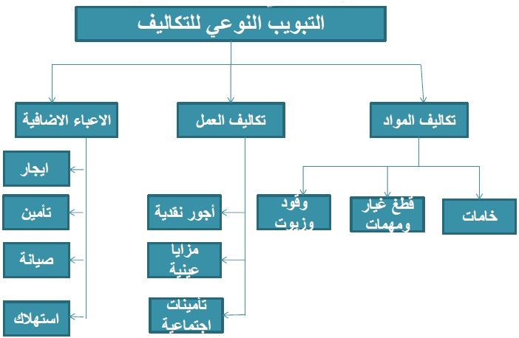

- اعلان هام جداً
- التبويب النوعي لعناصر التكاليف هو تبويب أساسي يجب على محاسب التكاليف اتباعه حتى يستطيع قياس
و تسجيل عناصر التكاليف و اجراء التحليلات و تبويبات التكاليف الأخرى.

مثال(1): فيما يلي التكاليف والمصروفات التي تحملتها شركة الرياض خلال إحدى الفترات التكاليفية على النحو التالي ) المبلغ بالريالات (
المطلوب
تبويب عناصر التكاليف التالية تبويبا نوعيا ) طبيعيا (:
بيان | المبلغ | بيان | المبلغ
المواد الخام المستخدمة  اجور عمال الانتاج  مرتبات اداريه  تكاليف الصيانة والاصلاح  ايجار معرض البيع  ايجار مبنى الادارة  استهلاك اثاث مكتب مدير المبيعات  التامين ع الات المصنع | 12000  38000  44000  30000  6000  14000  18000  30000 | الاعلان  مرتبات مشرفي الانتاج  مرتبات عمال نظافة المصنع  مرتبات مساعدي العمال  زيوت التشحيم  ضرائب عقاريه  تكلفة لف وتغليف البضاعة | 50000  36000  4000  8000  6000  30000  8000

الاجابه:
مواد |  | اجور |  | تكاليف اضافيه
البند | المبلغ | البند | المبلغ | البند | المبلغ
المواد الخام المستخدم  زيوت التشحيم  تكلفة لف وحزم لزوم  تغليف البضاعه المباعة للعملاء | 12000  6000  8000 | اجور عمال الانتاج  مرتبات اداريه  مرتبات مشرفي الانتاج  م عمال نظافة المصنع  مرتبات مساعدي العمال | 38000  44000  36000  4000  8000 | تكاليف الصيانه  ايجار معرض البيع  ايجار مبنى الادارة  استهلاك اثاث م مبيعات  التأمين على الات المصنع  الاعلان  ضرائب عقاريه | 30000  6000  14000  18000  30000  50000  30000
الاجمالي | 26000 |  | 130000 |  | 178000

ثانيا : التبويب الوظيفي للتكلفة
الوظائف الرئيسية التي تقوم بها المنشأة:
- وظيفة الانتاج :تسعى وظيفة الانتاج الى انتاج المنتجات الصالحة للبيع ،
- وظيفة التسويق والبيع: وتقوم بتسويق وبيع تلك المنتجات بغرض تحقيق ارباح للمنشأة ،
- وظيفة الادارة : مهمتها مساندة وظيفتي الانتاج والتسويق والقيام ببعض الوظائف الهامة المدعمة لهما بما يؤدي في النهاية الى تحقيق اهداف المنشاة.
وبناء على ذلك يتم تبويب عناصر التكاليف بحسب الوظائف التي تؤديها المنشأة الى ثلاث مجموعات رئيسية هي :
- تكاليف الانتاج ) ماذا تحتاج المنشأة للقيام بعملية الانتاج؟(
وتتمثل في عناصر التكاليف ) الخامات / العمل / الخدمات ( التي تحتاجها الادارات الانتاجية بالمنشأة لصنع المنتجات الصالحة للبيع . مثل : الخامات وأجور عمال الانتاج والصيانة والقوى المحركة وايجار المصنع والتأمين على المصنع ومرتب مدير المصنع ومرتبات المشرفين على عمال الانتاج اي بصفة عامة تشمل على:
- تكاليف الخامات الانتاجية : المواد الخام الرئيسية + الخامات المساعدة ) الوقود، قطع الغيار،...(
- تكاليف الاجور الانتاجية: أجور و مزايا عمال الانتاج
- تكاليف الخدمات الانتاجية: المصاريف الاضافية في شكل خدمات
- تكاليف البيع والتسويق : )ماذا تحتاج المنشأة للقيام بعملية البيع والتسويق؟(
وتتمثل في عناصر التكاليف من ) الخامات والعمل والخدمات الاخرى ( التي تحتاجها الادارة القائمة بوظيفة التسويق بالمنشاة لتصريف المنتجات . مثل تكاليف مواد التعبئة والتغليف ونقل المبيعات وعمولة المبيعات وايجار معارض البيع ومصاريف سيارات نقل المبيعات ومرتبات وعمولات رجال البيع اي بصفة عامة تشمل على :
- تكاليف الخامات البيعية والتسويقية
- تكاليف الاجور البيعية والتسويقية
- تكاليف الخدمات البيعية والتسويقية

- التكاليف الادارية : (ماذا تحتاج المنشأة للقيام بوظيفتها الادارية ؟(
وتتمثل في عناصر التكاليف من ) الخامات والعمل والخدمات الاخرى ( التي تحتاجها الادارة العامة والتي تضم العديد من الادارات المدعمة ومن أمثلة التكاليف الادارية والتمويلية : الأدوات الكتابية واهلاك مباني الادارة والضرائب العقارية على مباني الادارة ، تكاليف واجور ورواتب ومزايا العاملين بالادارة العامة ، خدمات صيانة الات التصوير والمعدات الموجودة بالادارة اي بصفة عامة تشمل على:
- تكاليف الخامات الادارية
- تكاليف الاجور والرواتب الادارية
- تكاليف الخدمات الادارية
- اعلان هام جداً:
مما سبق يتضح ان التبويب الوظيفي للتكلفة يتضمن التبويب النوعي لعناصر التكاليف ايضا، وهو ما يوضحه الشكل التالي:
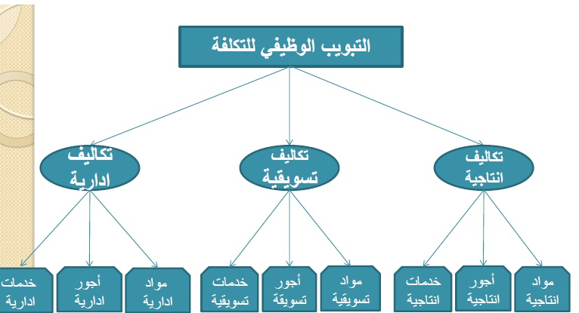

مثال (2):
فيما يلي التكاليف والمصروفات التي تحملتها شركة الرياض خلال إحدى الفترات التكاليفية على النحو التالي ) المبلغ بالريالات (
المطلوب : تبويب عناصر التكاليف التالية تبويبا وظيفيا
عناصر التكلفة | عناصر التكلفة
المواد الخام المستخدمة في الانتاج  أجور عمال الانتاج  مرتبات ادارية  تكاليف الصيانة والاصلاح بالمصنع  ايجار معرض البيع  ايجار مبنى الادارة  استهلاك اثاث مكتب مدير المبيعات | التأمين على الات المصنع  الاعلان  مرتبات مشرفي الانتاج  مرتبات عمال نظافة المصنع  مرتبات مساعدى العمال  زيوت التشحيم  تكلفة لف وحزم لزوم تغليف البضاعة  المباعة للعملاء

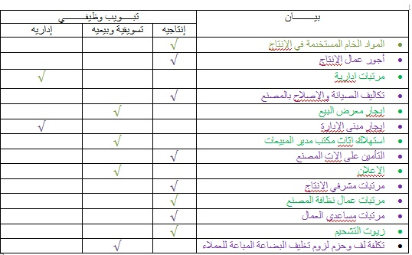
ثالثا : تبويب عناصر التكاليف تبعا لامكانية التتبع
أساس هذا التبويب هو بحث علاقة عنصر التكلفة بنشاط معين بوحدة هذا النشاط ، فيكون اما عنصرا مرتبطا ارتباطا مباشرا بوحدة المنتج أو مرتبط بشكل غير مباشر .وبذلك يمكن تقسيم عناصر التكاليف حسب امكانية تتبعها ونسبتها للمنتج الى مجموعتين رئيسيتين هما:
- تكاليف مباشرة
- تكاليف غير مباشرة
- التكاليف المباشرة:
وهي التكاليف التي يتم ربطها وتتبعها مباشرة لغرض التكلفة ) المنتج مثلا ( أو بمعنى اخر تضم التكاليف المباشرة كافة عناصر التكاليف التي يوجد بينها وبين وحدة قياس التكلفة ارتباط مباشر.
وفي ضوء التبويب النوعي لعناصر التكاليف فإنه يمكن تقسيم عناصر التكاليف المباشرة الى نوعين هما :
- المواد المباشرة :
هي تكلفة المواد التي يمكن تمييزها في وحدة الانتاج أو تخصيصها مباشرة لمركز التكلفة فعلى سبيل المثال :
تكلفة الخشب التي تدخل في صناعة مكتب خشبي تعتبر تكلفة خامات مباشرة لانه يمكن تحديد نصيب المكتب ) وهي وحدة قياس التكلفة ( من الخشب بدقة بسهولة
- الأجور المباشرة :
وتشمل كافة الأجور التي يمكن تحديد نصيب وحدة قياس التكلفة منها بدقة وسهولة أو هي تكلفة العمل المستخدم مباشرة في وحدة الانتاج أو المخصص مباشرة لمركز التكلفة مثل أجور عمال الانتاج الذين يعملون على الآلات التي تقوم بتصنيع المكاتب وهي ) المنتج ( تعد تكاليف مباشرة.
فعلى سبيل المثال لو ان هناك عامل انتاج قضى امام آلة تصنيع الأقلام 7 ساعات عمل تم خلالها انتاج 7000 قلم ويتقاضى العامل أجرا بمعدل 50 ريال عن الساعة . يمكن حساب نصيب القلم الواحد من تكلفة الأجور
المدفوعة لهذا العامل باستخدام المعادلة التالية:
نصيب القلم من تكلفة الأجور = $\frac{7×50}{7000}$= 0,05 ريال / قلم

المحاضرة الخامسة
تابع للفصل الثاني:تصنيف وتبويب التكلفة
2- التكاليف غير مباشرة : تضم عناصر التكاليف التي لا يوجد بينها وبين غرض التكلفة ارتباط مباشر ( حيث يستفيد منها عدة منتجات في ان واحد ) ,
وهي لا تنفق خصيصا من اجل وحدة نشاط بل هي عناصر تكاليف عامة للنشاط ككل .مثل تكلفة الزيوت والشحوم والقوي المحركة اللازمة للآلات وأجور مشرفي عمال الانتاج والعاملين في مراكز الخدمات الانتاجية ,والكهرباء والصيانة , استهلاك الآلات او غير ذالك كثير مما يصعب الربط بينها وبين المنتج بصرة مباشرة .

وفي ضوء التبويب النوعي يمكن تقسيم عناصر التكاليف غير المباشرة إلى الأنواع الثلاثة التالية :
- المواد غير المباشرة
- الاجور غير المباشرة
- الخدمات غير مباشرة
- المواد غير المباشرة : وتتمثل في تكاليف المهمات التي لا يوجد بينها وبين وحدة قياس التكلفة ارتباط مباشر مثل:
تكاليف الزيوت ، والوقود ، وقطع الغيار ،
- الاجور غير المباشرة : وتتمثل في اجور ورواتب العاملين والتي لايوجد بينها وبين وحدة قياس التكلفة ارتباط مباشر مثل:
- وأجور العاملين في نظافة عنابر الانتاج
- ورواتب الملاحظين والمشرفين على العمال
- ومرتب المدير المصنع
- ومرتبات مهندسي الانتاج
- وأجور عمال الصيانة
- الخدمات غير مباشرة : وتتمثل في تكاليف الحصول على الخدمات اللازمة لمزاولة كافة الانشطة الموجودة بالمصنع والتي لايوجد بينها وبين وحدة قياس التكلفة ارتباط مباشر مثل
- تكاليف خدمات الصيانة
- تكلفة الإعلان
- التأمين
- الإيجارات
- الكهرباء
- مصروفات استهلاك الآت ، ومباني المصنع والقوى المحركة
والشكل التالي يوضح علاقة التكاليف بوحدة المنتج المحركة:

مثال(1): فيما يلي التكاليف والمصروفات التي تحملها شركة الرياض خلال إحدى الفترات التكاليفية على النحو التالي:
المطلوب: تبويب عناصر التكاليف تبعا لعلاقتها بوحدة المنتج
عناصر التكاليف | عناصر التكاليف
المواد الخام المستخدمة في الإنتاج  أجور عمال الإنتاج  مرتبات دورية  تكاليف الصيانة والإصلاح بالمصنع  إيجار معرض البيع  إيجار مبنى الإدارة  استهلاك أثاث مكتب مدير المبيعات | التأمين على آلات المصنع  الإعلام  مرتبات مشرفي الإنتاج  مرتبات عمال نظافة المصنع  مرتبات مساعدي العمال  زيوت التشحيم  كهرباء ومياه لزوم المصنع

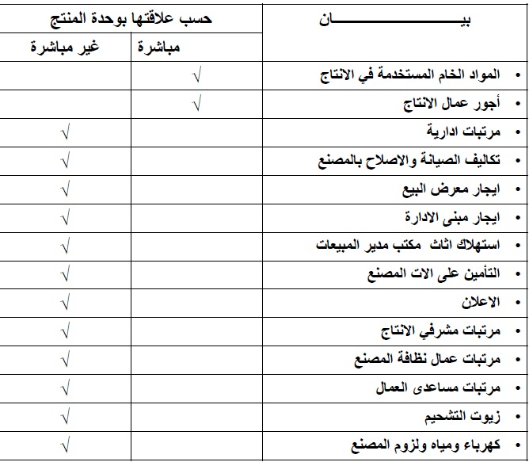
مثال(2) : شركة تقوم بتصنيع الاثاث المكتبي وكان هناك امر انتاجي لتصنيع 4 مكاتب وقد اعطيت لك البيانات التالية:
احتياج الكتب الواحد
- 5 متر خشب ) تكلفة الخشب 50 ريال / متر(
- عمال انتاج 4 ساعات تقطيع ، 2 ساعة تركيب
- (تقطيع 10 ريال /ساعة , تركيب 15 ريال/ ساعة (
- ورنيش 30 ريال ، اصباغ 50 ريال ، تقطيع الخشب 60 ريال ، كهربا 70 ريال ، ايجار المصنع 300 ريال عامل الصيانة
- 40ريال ،مشرف عمال 150 ريال
المطلوب :
- كم تبلغ تكلفة المواد المباشرة:
الحل:
تكلفة المواد المباشرة : تكلفة الخشب = 4×5×50 =1000
تكلفة اجور مباشرة :
تكلفة التقطيع = 4×4×10=160
تكلفة التركيب =4×2×15=120÷280
تكاليف صناعية غير مباشرة: 700 ريال وهي مجموع عناصر التكاليف التالية :
ورنيش 30 ريال , أصباغ 50 ريال , آلة تقطيع الخشب 60 ريال , كهرباء 70 ريال , ايجار المصنع 300 ريال , عامل الصيانة 40 ريال , مشرف عمال 150 ريال .

- 160 | - 280
- 700 | - 1000
2- كم تبلغ تكلفة الاجور المباشرة :
- 160 | - 280
- 700 | - 1000
3-كم تبلغ التكاليف الصناعية غير المباشرة :
- 160 | - 280
- 700 | - 1000

ملاحظة: أولاً- يتم تقسيم التكاليف وفقا لعلاقتها بوحدة المنتج حتى يتسنى قياس التكلفة الانتاج بشكل دقيق .
ثانياُ- تخصيص عناصر التكاليف غير المباشرة تتطلب استخدام وسيلة معينة تسمى معدلات التحميل .
معدل التحميل = $\frac{المباشرةغيرالتكاليف}{النشاطحجم}$
ثالثاُ: التكلفة الأولية وتكلفة التحويل :
- التكلفة الاولية : وهي اول مايحمل على الانتاج وتتمثل في كل تكاليف المباشرة
التكلفة الاولية = مواد مباشرة+ اجور مباشرة
- تكلفة التحويل او التشكيل : وهي التكلفة التي تقوم بتحويل المواد الخام إلى منتج نهائي
تكلفة التحويل = التكاليف صناعية غير مباشرة +اجور مباشرة.
الشكل التالي يوضح عناصر التكاليف الانتاج في أي منشأة صناعية :
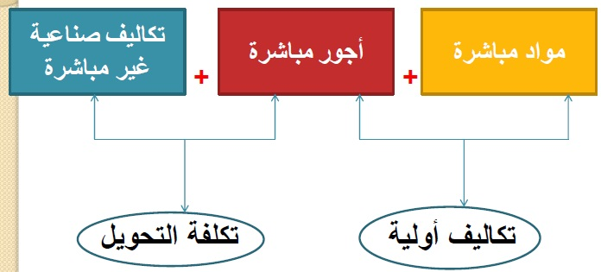

مثال :اذ توافرت لديك البيانات التالية لشركة الاثاث المكتبي
اخشاب مستخدمة 60000 ،اجور عمال الانتاج 20000 ، اهلاك معدات الانتاج 2500 صيانة الالات 3500 ،مرتبات مشرفي الانتاج1500 ريال ,وقود وزيوت 2500 ريال.
المطلوب: كم تبلغ التكلفة الاولية :
- 60000 | - 80000  الحل : التكلفة الاولية = مواد مباشر + اجور مباشرة  =60000 + 20000 = 80000  تكلفة التحويل = تكاليف صناعية غير مباشرة +اجور مباشرة  =( 2500 + 3500 +1500+ 2500) + 20000= 30000
- 20000 | - 30000

كم تبلغ تكلفة التحويل:
- 60000 | - 80000
- 20000 | - 30000

تدريبات:  - تعتبر تكلفة التعبئة والتغليف: | - تعتبر تكلفة صيانة المعدات المصنع:
  - تكلفة إنتاجية- تكلفة تسويقية
  - تكلفة إدارية - كل ما ذكر
  - تكلفة إنتاجية- تكلفة تسويقية
  - تكلفة إدارية - كل ما ذكر
- تعتبر استهلاك سيارات الادارة: | - أي من العناصر التالية يعتبر من التكلفة الاولية :
  - تكلفة إنتاجية- تكلفة تسويقية
  - تكلفة إدارية - كل ما ذكر
  - اجر عامل تقطيع الخشب في مصنع الاثاث - استهلاك سيارات المصنع
  - تكلفة قطع غيار - عمولة المبيعات
- أي من العناصر التالية يعتبر تكلفة تحويل:
- اجور عمال الانتاج - ايجار مصنع
- اجور عمال الامن في المصنع- كل ماسبق

- اظهرت دفاتر احد المنشآت الصناعية البيانات التالية :
مواد خام مباشرة | 20000 | مواد غير مباشرة | 1500
مواد ومهمات مكتبية | 1000 | أجور عمال الانتاج | 15000
أجور مشرفي الانتاج | 3000 | مرتبات ادارية | 2000
صيانة | 500 | مكافاءة الوقت الاضافي لموظفي الادارة | 300
- تبلغ التكلفة الاولية :- = مواد مباشر + اجور مباشرة =(20000+15000)=35000
35000 - 40000 - 36000 - 38000
- تبلغ تكاليف الانتاج :- = الانتاج هي جميع تكاليف سواء كانت مباشره او غير مباشره (20000+1000+3000+500+1500+15000+2000+300)=43300
43300 - 35000 - 40000 - 39500
- تبلغ تكاليف التحويل :- = تكاليف صناعية غير مباشرة +اجور مباشرة (1000+3000+500+2000+1500+300)+(15000)=23300
5000 - 20000 - 35000 - 23300

ثانيا : ضع علامة صح امام العبارة الصحيحة او خطأ امام العبارة الخاطئة :
- يتم تبويب التكاليف على اساس علاقة عنصر التكلفة بوحدة النشاط (المنتج) الى تكاليف مباشرة وتكاليف غير مباشرة ( صح )
- تقسم التكاليف حسب المفهوم الوظيفي للتكاليف الى تكاليف قابلة للتخزين وتكاليف غير قابلة للتخزين ( خطأ ) تقسم الى 3 اقسام
- تقسم التكاليف حسب علاقة التكلفة بالتغير في حجم النشاط الى تكاليف مباشرة وتكاليف غير مباشرة ( خطأ ) تقسم الى 3 اقسام هي التكاليف المتغيره و التكاليف الثابته والتكاليف المختلطه
- العنصر المشترك بين التكاليف الاولية وتكلفة التحويل هو المواد المباشرة( خطأ ) الاجور المباشره
- تكاليف المواد يقصد بها كافة الاشياء المادية الملموسة التي تحصل عليها المنشأة بغرض استخدامها في مزاولة الانشطة اللازمة لتحقيق اهدافها ( صح )
- التكاليف غير مباشرة هي التكاليف المرتبطة بغرض التكلفة وان كان لايمكن تتبعها بطريقة اقتصادية ( صح )

رابعا : تبويب تبعا لإمكانية التغيير مع حجم النشاط :
تمهيد:
- الهدف الاساسي من تبويب التكاليف حسب علاقتها بحجم النشاط هو دراسة سلوك او مسلك عناصر التكاليف بالنسبة للتقلبات التي تحدث في حجم النشاط
- من المعروف انه حجم النشاط غالبا لايكون ثابتا بل يتقلب او يتغير من فترة الى اخرى وقد يؤدي هذا التغير الى حدوث تغير مماثل في بعض عناصر التكاليف او تغير بنسبة اقل او قد لايتأثر به البعض الاخر.
يتم تبويب التكاليف حسب علاقتها بالمتغيرات في حجم النشاط الى ثلاثة مجموعات رئيسية :
Variable cost 1- التكاليف المتغيرة
Fixed cost 2- التكاليف الثابتة
Mixed cost 3- التكاليف المختلطة
- التكاليف المتغيرة : هي التكاليف التي تتغير في مجموعها مع التغير في حجم النشاط )سواء بالزيادة او بالنقص ( تغيرا طرديا وبنفس النتيجة
- تتميز التكاليف المتغيرة بالمرونة الكاملة مع حجم النشاط.
- تكلفة المواد الخام وأجور عمال الانتاج وعمولة وكلاء البيع امثلة على التكاليف المتغيرة
- يتصف متوسط التكلفة المتغيرة بأنه ثابت
- متوسط التكلفة المتغيرة = اجمالي التكاليف المتغيرة / حجم النشاط
مثال: فيما يلي البيانات المتعلقة ببعض عناصر التكاليف المستخرجة من سجلات إدارة التكاليف بإحدى الشركات الصناعية خلال شهري محرم وصفر عام 1344 هـ
المطلوب: تحديد أي عناصر التكاليف التالية يعتبر تكلفة متغيرة:
عناصر التكاليف | حجم الإنتاج خلال شهر محرم 1000 وحدة | حجم الإنتاج خلال شهر صفر 1500 وحدة
مواد خامات رئيسية  خامات مساعدة  أجور عمال الإنتاج  قطع غيار | 100000 ريال  60000 ريال  30000 ريال  50000 ريال | 150000 ريال  75000 ريال  45000 ريال  60000 ريال

الحل : يتطلب التعرف على عناصر التكاليف المتغيرة اتباع الخطوات التالية
- تحديد نسبة التغير في حجم النشاط )حجم والإنتاج (والتي تحتسب بالمعادلة التالية :
نسبة التغير في حجم النشاط= $\frac{السابقالنشاطحجم−الحاليالنشاطحجم}{السابقالنشاطحجم}$ × 100
$\frac{1000−1500}{1000}=$×100 = 50%
أي ان حجم النشاط خلال صفر زاد بمعدل %50 عن حجم النشاط المنفذ خلال شهر محرم
- تحديد نسبة التغير لإجمالي تكلفة كل عنصر من عناصر التكاليف ويتم ذلك باتباع المعادلة التالية:
نسبة التغير في إجمالي تكلفة العنصر = $\frac{السابقةالفترةعنالعنصر.ت–الحاليةالفترةعنالعنصر.ت}{السابقةالقترةعنالعنصرتكلفة}$×100
- نسبة التغير في تكلفة الخامات الرئيسية =$\frac{100000−150000}{100000}=$×100 = 50%
- نسبة التغير في تكلفة الخامات المساعدة =$\frac{60000−75000}{60000}=$×100 =25%
- نسبة التغير في تكلفة أجور عمال الإنتاج =$\frac{30000−45000}{30000}=$×100 = 50%
- نسبة التغير في تكلفة قطع الغيار =$\frac{50000−60000}{50000}=$×100 = 20%

المحاضرة السادسة
تابع للفصل الثاني :تصنيف وتبويب التكلفة

مثال: فيما يلي البيانات المتعلقة ببعض عناصر التكاليف المستخرجة من سجلات إدارة التكاليف بإحدى الشركات الصناعية خلال شهري محرم وصفر عام 1344 هـ
المطلوب: تحديد أي عناصر التكاليف التالية يعتبر تكلفة متغيرة
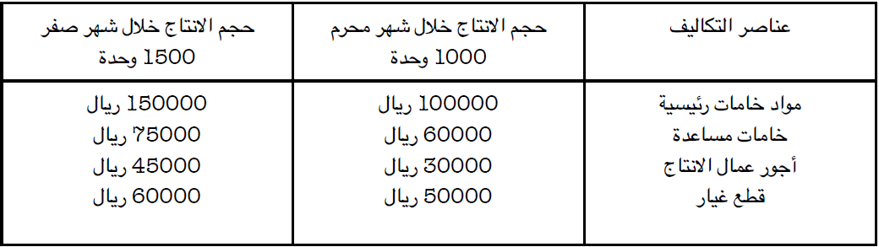

الحل : يتطلب التعرف على عناصر التكاليف المتغيرة اتباع الخطوات التالية
- تحديد نسبة التغير في حجم النشاط )حجم والإنتاج (والتي تحتسب بالمعادلة التالية :
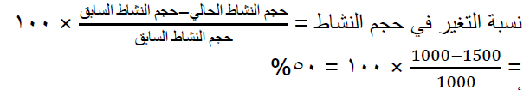
أي ان حجم النشاط خلال صفر زاد بمعدل 50% عن حجم النشاط المنفذ خلال شهر محرم

- تحديد نسبة التغير لإجمالي تكلفة كل عنصر من عناصر التكاليف ويتم ذلك باتباع المعادلة التالية :
نسبة التغير في أجمالي تكلفة العنصر = $\frac{السابقةعنالفترةالعنصر.ت−الحاليةالفترةعنالعنصر.ت}{السابقةالفترةعنالعنصرتكلفة}$×100
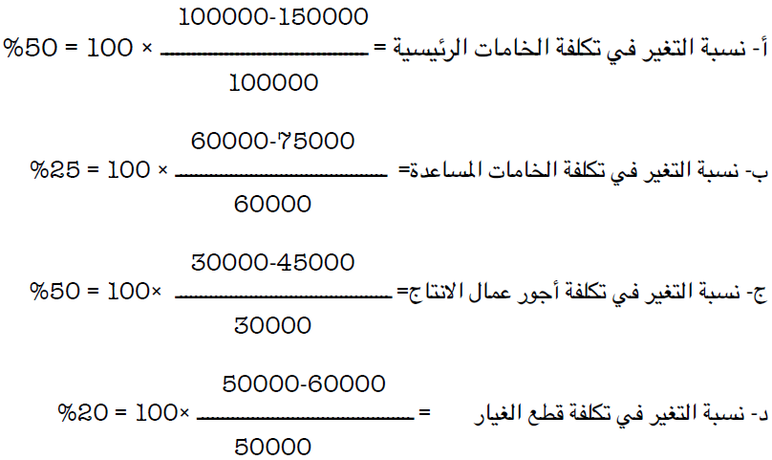
- يتم اجراء مقارنة بين نسبة التغير في اجمالي قيمة كل عنصر من عناصر التكاليف وبين نسبة التغير حجم النشاط فإذا حدث تطابق بين النسبتين فإن عنصر التكلفة المعين يوصف بأنه متغير واذ لم يحدث فأنه لايعد عندئذ من عناصر المتغيرة.
وبناء على ماسبق نجد ان عناصر التكاليف المتغيرة في المثال السابق تتمثل في عنصري الخامات الرئيسية وأجور عمال الانتاج
حيث ان نسبة التغير في اجمالي تكلفة كل عنصر 50% وهي تساوي نسيبة التغير في حجم النشاط 50%

- اما العنصرين الاخرين فلم يحدث تطابق بين نسبة التغير في اجمالي تكلفة كل منهما وبين نسبة التغير في حجم النشاط
حيث ان نسبة التغير في تكلفة الخامات المساعدة بلغت 25% وفي تكلفة عنصر قطع الغياركانت 20% بينما نسبة التغير في حجم النشاط كانت 50% وبالتالي لايعتبران من عناصر التكاليف المتغيرة
ينبغي الاشارة الى ان سلوك عناصر التكاليف المتغيرة يكون متغيرا من حيث اجمالي تكلفة كل عنصر ولكن نصيب الوحدة من تلك التكاليف يكون مبلغا ثابتا.
وللتدليل على ذلك يمكن الرجوع لبيانات المثال السابق لتحديد تكلفة الوحدة المنتجة لكل من عنصري تكلفة الخامات الرئيسية وأجور عمال الانتاج وذلك باستخدام المعادلة التالية
تكلفة الوحد لكل عنصر = اجمالي تكلفة العنصر / اجمالي حجم النشاط

وباستخدام المعادلة السابقة يمكن حساب تكلفة الوحدة من العنصر خلال شهري محرم وصفر كما يلي:
تكلفة الوحدة من الخامات الرئيسية:
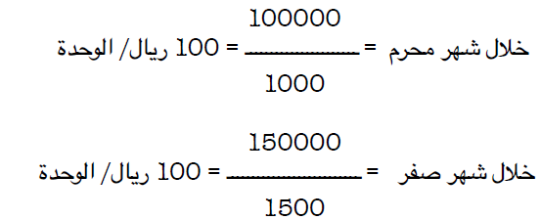
ويلاحظ ان تكلفة الوحدة من الخامات الرئيسية لم تتغير في شهر صفر عما كانت عليه في شهر محرم بالرغم من تغير حجم النشاطوبالرغم من تغير اجمالي تكلفة عنصر الخامات في شهر صفر حيث اصبح 150000 ريال بينما كان في شهر محرم 100000 ريال وينطبق نفس القول على تكلفة اجور عمال الانتاج.

وينطبق نفس القول على تكلفة اجور عمال الانتاج
تكلفة الوحدة من اجور عمال الانتاج
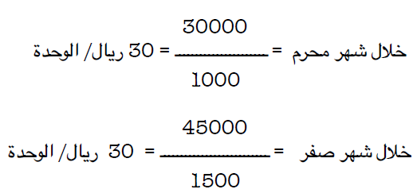

يتضح مما سبق ان تكلفة الوحدة من عنصر أجور عمال الانتاج لم تتغير بالرغم من تغيير حجم النشاط بينما حدث تغير في اجمالي تكلفة اجور عمال الانتاج نتيجة لتغير حجم النشاط

خط التكاليف المتغير :
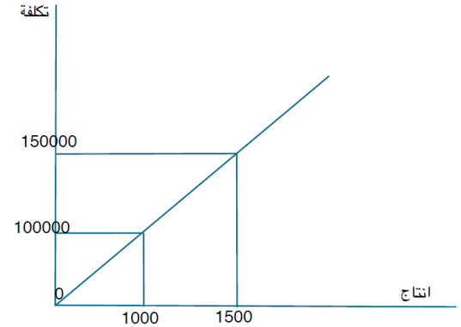

تذكر ان :
اجمالي التكاليف المتغير يتغير بنفس نسبة تغير حجم النشاط
التكلفة المتغيرة للوحدة ثابتة ولاتتغير مهما تغير حجم النشاط
2-التكاليف الثابتة :
- وتتضمن عناصر التكاليف التي لايتغير مبلغها الاجمالي مع تغير حجم النشاط وذلك خلال مدى معين يسمى
المدى الملائم لحجم النشاط العادي للمنشأة
- ويقصد بالمدى الملائم أنه نطاق او حدود النشاط الذي تكون خلاله العلاقة محددة بين عنصر التكلفة المعين وحجم النشاط وطالما ان التغيرات في حجم النشاط لم تتجاوز هذا المدى فإن اجمالي التكاليف الثابتة لايتغير
- وهذا يعني ان عناصر التكاليف الثابتة عديمة المرونة حيث ان نسبة مرونتها تساوي صفرا في نطاق المدى الملائم فهي على النقيض تمام من التكاليف المتغيرة.

مثال: فيما يلي البيانات المتعلقة ببعض عناصر التكاليف المستخرجة من سجلات إدارة التكاليف بإحدى الشركات الصناعية خلال شهري محرم وصفر 1426 هــ:
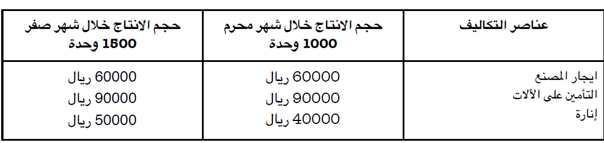
المطلوب : تحديد أي من عناصر التكاليف بالجدول يعتبر تكلفة ثابتة
يلاحظ ان حجم الانتاج قد زاد في شهر صفر عما كان عليه في شهر محرم بنسبة 50% بينما لم تحدث أي زيادة في اجمالي تكاليف عنصري : ايجار المصنع والتأمين على الالات وعليه تعتبر هذه العناصر من التكاليف الثابتة
الا ان هناك تغير قد طرأ على اجمالي تكاليف الإنارة وبذلك لاتعتبر من التكاليف الثابتة

ملاحظة
- ينبغي الاشارة الى ان سلوك عناصر التكاليف الثابتة يكون ثابتا من حيث اجمالي التكلفة كل عنصر ولكن هذا السلوك يكون متغيرا بنسبة لمتوسط نصيب الوحدة من تلك التكاليف
- وللتدليل على ذلك يمكن الرجوع لبيانات المثال السابق لتحديد تكلفة الوحدة من عنصري ايجار المصنع والتأمين على الالات وذلك على النحو الاتي :
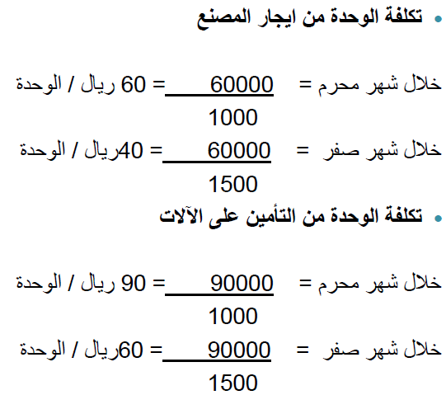
- يتضح مما سبق ان تكلفة الوحدة من عنصري الايجار والتأمين قد انخفض في شهر صفر عما كانت عليه في شهر محرم على الرغم من ثبات اجمالي التكاليف العنصريين وبالطبع تسعى المنشأة غالبا الى زيادة حجم النشاط لتخفيض نصيب الوحدة المنتجة من التكاليف الثابتة بالشكل الذي يؤدي الى تعظيم ارباحها
- وبالعكس فإن انخفاض حجم النشاط يؤدي الى زيادة نصيب الوحدة المنتجة من التكاليف الثابتة بما يؤدي الى تقليل ارباح المنشأة او تعرضها لخسائر
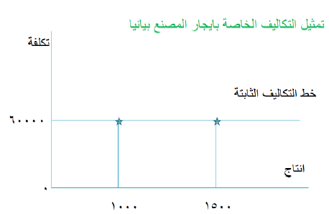
-ملاحظة
- اجمالي التكاليف الثابتة لايتغير مع تغير حجم النشاط مادام التغير في حدود المدى الملائم
- التكلفة الثابتة للوحدة تتغير مع تغير حجم النشاط تغيرا عكسيا

3- التكاليف المختلطة:
ويطلق عليها التكاليف شبه المتغيرة او شبه ثابتة وتشتمل على النوعين السابقين من التكاليف وبالتالي يمكن القول بأنها تتضمن عناصر التكاليف التي يتغير اجمالها مع تغير حجم النشاط ولكن ليس بنفس نسبة التغير في حجم النشاط فإذا زاد حجم النشاط بنسبة 20% مثلا يزيد اجمالي تلك التكاليف بنسبة اقل من 20% واذ انخفض حجم النشاط بنسبة 15% ينخفض اجمالي تلك التكاليف بنسبة اقل من 15%
وهذا يعني انها مرنة في علاقتها بحجم النشاط ولكن مرونتها ليست كاملة أي ان مرونتها اقل من 100% ولكنها لاتصل الى الصفر لأن المرونة لو وصلت الى 100% لكانت تكلفة متغيرة ولو انخفضت مرونتها الى الصفر لكانت تكلفة ثابتة

السبب في نقص مرونة التكاليف المختلطة هو ان هناك جزء من تلك التكاليف متغير والجزء الاخر ثابت
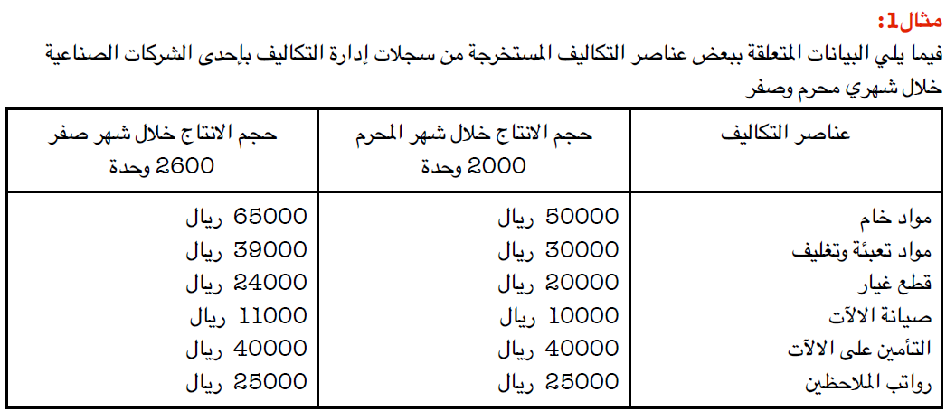
المطلوب: تبويب عناصر التكاليف السابقة حسب علاقتها بحجم النشاط )الإنتاج في هذه الحالة(
الحل:
لتبويب عناصر التكاليف حسب علاقتها بحجم النشاط يجب احتساب كل من نسبة التغير في حجم النشاط ونسبة التغير في اجمالي تكلفة كل من عنصر من العناصر السابقة وقد تم احتساب هذه النسب من واقع البيانات السابقة وكانت النتيجة كما في الجدوال التالي
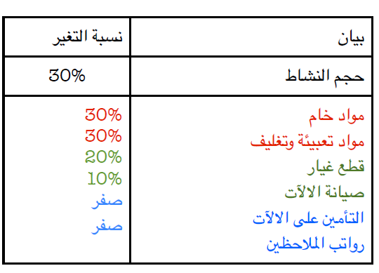
وبناء على ذلك يمكن تبويب عناصر التكاليف حسب علاقتها بحجم النشاط
1-تكاليف متغيرة )مواد خام ، مواد تعبئة والتغليف (
2-تكاليف مختلطة )قطع غيار ،صيانة الالات (
3-تكاليف ثابتة )التأمين على الالات ، رواتب الملاحظين (

طرق تحليل التكاليف المختلطة
نظر لأن التكاليف المختلطة مكونة من شقين احدهما متغير والاخر ثابت فأن ذلك يشكل بعض الصعوبات لمحاسب التكاليف عند القيام بتقدير تكاليف الانشطة خلال الفترة الحالية او الفترات القادمة حيث يجب عليه تحديد مقدار كل من الشق المتغير والثابت
وبالتالي ظهرت الحاجة الى ضرورة فصل الشق الثابت عن الشق المتغير للتكاليف المختلطة حتى يمكن تبويب عناصرها حسب علاقتها بحجم النشاط الى مجموعتين رئيسيتين هما التكاليف المتغيرة والتكاليف الثابتة
وفيما يلي اهم الطرق وابسطها لفصل التكاليف المختلطة الى شقيها المتغير والثابت

- طريقة أعلى وأدنى مستوى للنشاط
تعتمد طريق اعلى وادنى مستوى للنشاط على دراسات بيانات التكاليف وحجم النشاط خلال عدة فترات زمنية تاريخية
اولاً - تحديد المتغيرات التالية :
.1 حجم أعلى مستوى نشاط
.2 التكلفة عند أعلى مستوى نشاط
.3 حجم أدنى مستوى نشاط
.4 التكلفة عند أدنى مستوى نشاط
ثانياً- حساب معدل التغير في الشق المتغير من التكاليف المختلطة:
في ضوء المتغيرات السابقة يمكن احتساب معدل التغير في الشق المتغير من التكاليف المختلطة باستخدام المعادلة التالية:
- معدل التغير (ب)= $\frac{نشاطمستوىادنيعندالتكلفه−نشاطمستوىاعلىعندالتكلفه}{نشاطمستوىادنىحجم−نشاطمستوىاعلىحجم}$

حساب التكاليف الثابتة باستخدام المعادلة التالية:
ص = أ + ب* س
حيث:
ص =التكلفة المختلطة
أ =اجمالي الشق الثابت لعنصر التكلفة المختلطة المعين
ب = معدل التغير في الشق المتغير لعنصر التكلفة المختلطة لوحدة النشاط والذي سبق احتسابه من قبل
س = حجم النشاط
وبالتالي يمكن احتساب الشق الثابت من التكلفة المختلطة )أ ( بالتعويض في المعادلة السابقة
كما يمكن استخدام هذا المعادلة في تقدير التكاليف المتوقعة عند أي مستوى للنشاط في نطاق المدى الملائم
بشرى الغامدي

المحاضرة السابعة
تابع للفصل الثاني: تصنيف و تبويب التكلفة
طرق تحليل التكاليف المختلطة
1- طريقة أعلى وأدنى مستوى للنشاط
- تحديد المتغيرات التالية :
.1 حجم أعلى مستوى نشاط
.2 التكلفة عند أعلى مستوى نشاط
.3 حجم أدنى مستوى نشاط
.4 التكلفة عند أدنى مستوى نشاط
- حساب معدل التغير في الشق المتغير من التكاليف المختلطة
- معدل التغير (ب)= $\frac{نشاطمستوىادنيعندالتكلفه−نشاطمستوىاعلىعندالتكلفه}{نشاطمستوىادنىحجم−نشاطمستوىاعلىحجم}$
حساب التكاليف الثابتة باستخدام المعادلة التالية:
ص = أ + ب* س

مثال 1 :
فيما يلي البيانات الربع سنوية المتعلقة بأحد عناصر التكاليف المختلطة ) تكاليف الصيانة ( وكذلك مستوى النشاط مقاسا بوحدات انتاج عن العام المنتهي في 30 / 12 / 1435 هـ:
الفتره | مستوى الانتاج بالوحدات | تكلفة الصيانة بالريال
الربع الاول  الربع الثاني  الربع الثالث  الربع الرابع | 5000 وحده  8000 وحدة  11000 وحدة  9000 وحده | 12000 ريال  18000 ريال  24000 ريال  20000 ريال

المطلوب :
باستخدام طريقة الحد الأعلى والأدنى:
- تحديد معدل التغير )ب) :
- 3 | - 5
- 2 * | - 9

- كم يبلغ الشق الثابت من التكاليف المختلطة ؟
- 12,000 | - 10,000
- 2,000 * | - 5,000

- كم يبلغ الشق المتغير من التكاليف المختلطة عند مستوى نشاط 5000 وحدة ؟
- 11,000 | - 10,000 *
- 2,000 | - 12,000

- كم يكون تقدير تكاليف الصيانة المتوقعة عن الربع الأول لعام 1435ه ، حيث يبلغ مستوى النشاط المتوقع 12,000 وحدة انتاج ؟
- 4000 | - 15000
- 26000 * | - 30000

الحل:
- أعلى مستوى نشاط عند الربع الثالث = 11000 وحدة
- التكلفة عند أعلى مستوى نشاط = 24000 ريال
- أدنى مستوى نشاط عند الربع الأول = 5000 وحدة
- التكلفة عند أدنى مستوى نشاط = 12000 ريال
المطلوب 1 :
معدل التغير (ب)= 2 =$\frac{12000−24000}{5000−11000}$ريال/الوحدة

وبالتالي فإن معادلة تكلفة الصيانة تأخذ الصورة التالية
ص = أ 2 + س
المطلوب 2و 3 :
وباستخدام المعادلة السابقة وبالتعويض عن أي ربع ) عند الحد الأدنى أو الأعلى ( وليكن الربع الأول فإنه يمكن فصل الجزء الثابت عن الجزء المتغير لعنصر التكاليف المختلطة .
 الربع الأول :
تبلغ التكاليف المختلطة فيه )ص ) 12000 = ريال
ومستوى النشاط )س ) = 5000 وحدة .
وبالتعويض في المعادلة السابقة يكون
12000= أ + 2 × 5000
أ=12000- 10000=2000 ريال
- الجزء الثابت من التكاليف المختلطة 2000 ريال
- والجزء المتغير 2*5000 = 10000 ريال عند مستوى نشاط 5000 وحدة

الربع الثالث : 
ويمكن الوصول الى نفس رقم الشق الثابت ( 2000 ريال ( لعنصر التكلفة المختلطة بالتعويض في المعادلة عند الحد الأعلى للنشاط حيث :
تبلغ التكاليف المختلطة فيه )ص) 24000 = ريال
ومستوى النشاط )س)= 11000 وحدة .
وبالتعويض في المعادلة السابقة يكون
24000= أ + 2×11000
أ = 24000 - 22000 = 2000 ريال
وبالتالي يبلغ الجزء الثابت من التكاليف المختلطة 2000 ريال والجزء المتغير منها يبلغ 22000 ريال عند مستوى نشاط قدره 11000 وحدة

المطلوب4 :
معادلة تكلفة الصيانة في هذا المثال هي
ص=2000+2س

وبالتعويض في هذه المعادلة عن حجم النشاط المتوقع (12000 وحده ) عن الربع الأول من عام 1433 هـ يمكن
تقدير تكلفة الصيانة كما يلي
ص=2000 + 2 × 12000 =26000 ريال

مثال2:
ظهرت البيانات التالية بدفاتر احدى الشركات الصناعية:
الشهر | بيانات النشاط (بالوحدات ) | بيانات التكاليف ( بالريال )
1  2  3  4 | 700  620  830  1500 | 150000  80000  110000  190000

المطلوب : باستخدام طريقة أعلى وأدنى مستوى النشاط:
- تحديد معدل التغير (ب):
- 125 * | - 128
- 250 | - 1200

- كم يبلغ الجزء الثابت من التكاليف المختلطة ؟
- 3000 | - 5000
- 4500 | - 2500 *

- كم يبلغ الشق المتغير من التكاليف المختلطة عند مستوى نشاط 1500وحدة ؟
- 120,000 | - 187,500 *
- 14,500 | - 222,500

- كم يكون تقدير التكاليف المتوقعة عن فترة ، مع توقع وصول الإنتاج إلى 1480 وحدة ؟
- 120,000 | - 187,500 *
- 14,500 | - 222,500

الحل :
أعلى مستوى نشاط في الشهر4 = 1500 وحدة
التكلفة عند أعلى مستوى نشاط = 190,000 ريال
أدنى مستوى نشاط في الشهر2 = 620 وحدة
التكلفة عند أدنى مستوى نشاط = 80,000 ريال
معدل التغير(ب)= $\frac{80,000−190,000}{620−1,500}$ = 125 ريال/الوحدة
وبالتالي فإن معادلة التكلفة المختلطة تأخذ الصورة التالية
تذكر استخدام معادلة دالة التكاليف ص = أ + ب* س
وباستخدام المعادلة السابقة وبالتعويض عند الحد الأدنى أو الأعلى يمكن فصل الجزء الثابت عن الجزء المتغير لعنصر التكاليف المختلطة
التكلفة الثابتة عند الحد الأعلى
ص = أ + ب* س
190,000= أ + 125 × 1500
أ = 190,000 - 187,500
أ=2500 ريال
وبالتالي يبلغ الجزء الثابت من التكاليف المختلطة 2,500 ريال والجزء المتغير منها يبلغ 187,500 ريال عند مستوى نشاط قدره 1500 وحدة
التكلفة الثابتة عند الحد الأدنى:
ص = أ + ب *س
80,000 = أ + 125 × 620
أ = 80,000 - 77,500
أ =2,500 ريال
وبالتالي يبلغ الجزء الثابت من التكاليف المختلطة 2,500 ريال والجزء المتغير منها يبلغ 77,500 ريال عند مستوى نشاط قدره 620 وحدة
* التكاليف المختلطة مع توقع وصول الانتاج الى 1,480 وحدة هو ص =2500 + 125 × 1480=187,500 ريال

طريقة تحليل الانحدار باستخدام الاكسيل:
يتم تحديد الشق الثابت و الشق المتغير باستخدام المعادلة التالية:
ص= أ + ب*س
أ : Intercept
ب: Slope
- ويوضح الشكل التالي تبويب التكاليف حسب علاقتها بحجم النشاط مع التأكيد على عملية فصل الجزء الثابت عن
الجزء المتغير بالنسبة للتكاليف المختلطة

تبويب التكاليف حسب علاقتها بحجم النشاط
تكاليف متغيره
تكاليف مختلطة
تكاليف ثابته
الجزء المتغير
الجزء الثابت

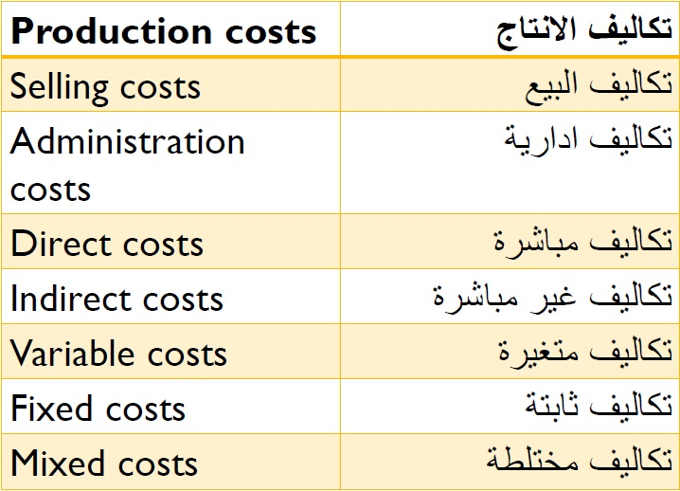

المحاضرة الثامنة
تابع للفصل الثاني: تصنيف و تبويب التكلفة
خامسا : تبويب التكاليف وفقا لأغراض التخطيط واتخاذ القرارات
تبوب عناصر التكاليف وفقا لأغراض التخطيط واتخاذ القرارات الى:
- التكاليف التفاضلية :
تتمثل التكاليف التفاضلية في الفرق بين تكلفة بديلين مختلفين ، فإذا نتج عن المفاضلة بين البدائل زيادة في التكاليف يطلق على التكاليف التفاضلية في هذه الحالة التكاليف المتزايدة، وإذا كان هناك نقص نتج عن المفاضلة تسمى هذه الحالة الخاصة من التكاليف التفاضلية بالتكاليف المتناقصة.
- استخدام التكاليف التفاضلية في ترشيد القرارات الإدارية:
يفيد مفهوم التكاليف التفاضلية والتحليل التفاضلي في ترشيد كثير من القرارات الإدارية مثل قرار تسعير الصادرات أو قرار تصنيع أو شراء الأجزاء الجاهزة وقرار إضافة آلات جديدة أو خطوط إنتاج جديدة وقرار الاستمرار في أداء النشاط أو إيقافه مؤقتاً حتى تزول العقبات المؤقتة وغير ذلك من القرارات الإدارية.
تعرف التكلفة التفاضلية بأنها مقدار التغير في التكلفة الذي يصاحب اختيار أحد البدائل عوضا عن بديل آخر ، أو هي التغير
الذي يطرأ عن التكلفة نتيجة تغير مستوى أو طبيعة النشاط.

ويمكن عرض منهج التحليل التفاضلي في الخطوات التالية
- تحديد البدائل وتوضيح مضمون كل منها بدقة
- تحديد التكاليف والايرادات التي يمكن أن تتغير باختلاف البدائل
- قياس صافي الآثار التفاضلية لكل بديل
- المقارنة بين البدائل واختيار البديل الأفضل والذي يحقق صافي دخل أعلى أو تكلفة أقل .
ملاحظة : الايراد التفاضلي يمثل مقدار التدفق النقدي أو ما يعادله في صورة سلع وخدمات والمنتظر حدوثه بمصاحبة بديل معين.
مثال:
بفرض أن إحدى الشركات التجارية تفكر في تغيير اسلوب تسويق منتجاتها حيث أن السياسة المتبعة حاليا هي التوزيع من خلال وكلاء معتمدين في أغلب مدن المملكة في حين تفكر الشركة في التوزيع من خلال فتح معارض خاصة بها في المدن الرئيسية
وفيما يلي التحليل التفاضلي الذي يوضح التكاليف و الإيرادات التفاضلية الخاصة بكل بديل:

بيـــــــــــــان | البديل الحالي التوزيع عن طريق الوكلاء المعتمدين | البديل المقترح التوزيع من خلال معارض البيع | التكلفة والإيرادات التفاضلية
الايرادات  التكاليف :  تكلفة البضاعة المباعة  تكلفة الاعلان  عمولة البيع  استهلاك مباني  المخازن  تكاليف ثابتة أخرى | 2,000,000  1,000,000  120,000  -----  20,000  100,000 | 2,400,000  1,000,000  60.000  50,000  60,000  100,000 | 400,000  ----  ( 60,000 )  50,000  40,000  -----
اجمالي التكاليف | 1,240,000 | 1,270,000 | 30,000
صافي الدخل | 760,000 | 1,130,000 | 370,000

- ويتضح من التحليل التفاضلي السابق للبديلين المطروحين الآتي
- الايرادات التفاضلية 400,000
- التكاليف التفاضلية 30,000
البديل المقترح سيؤدي الى تحقيق صافي دخل تفاضلي موجب قدره 370,000 ريال

ويلاحظ من التكاليف التفاضلية الآتي:
- أنها تكاليف مستقبلية
- انها لا ترتبط بتقسيمات معينة للتكاليف ، بمعنى أنها ليست دائما متغيرة أو ثابتة . ففي المثال السابق يلاحظ أن تكلفة البضاعة المباعة ) تكلفة متغيرة ( لا تعتبر تكاليف تفاضلية لأنها لم تتغير في ظل البديلين ، في حين أن تكلفة استهلاك مباني المخازن ) تكلفة ثابتة ( تعتبر تكلفة تفاضلية حيث أنها تأثرت في ظل البديلين
- التكلفة التفاضلية تختلف من تحليل لآخر وفي ظل البدائل المختلفة

- التكاليف الغارقة :
التكلفة الغارقة هي التكلفة التي حدثت بالفعل وهي تكلفة متساوية في جميع البدائل أي لا تختلف من بديل لآخر وبالتالي لا تؤثر ولا تؤخذ في الاعتبار عند اتخاذ القرار وتتحملها المنشأة في جميع الأحوال.
ومن الأمثلة على التكاليف الغارقة التكاليف التاريخية لأصل ثابت قديم )بفرض عدم وجود قيمة تخريدية له ( عند اتخاذ قرار باستبدال ذلك الأصل بأصل آخر. وذلك أن التكلفة التاريخية لهذا الأصل تمثل انفاقا تم في الماضي نتيجة لقرار معين ويصعب استرداده في الوقت الحاضر أو في المستقبل نتيجة الرجوع في هذا القرار أو الرغبة في تعديله.

فمثلا عند شراء آلة معينة واستخدامها في المنشأة لفترة زمنية معينة إذا رغبت المنشأة في الاستغناء عن هذه الآلة أو
استبدالها بآلة جديدة فإن التكلفة الغارقة هنا تتمثل في الفرق بين القيمة الدفترية لتلك الآلة وقيمتها التخريدية ) أو البيعية ( والتي يمكن استردادها عند التخلص منها.
مثال:
بافتراض ان احدى المنشآت اشترت آلة في 1422/1/1 بمبلغ 10,000 ريال وتستهلك بطريقة القسط الثابت بنسبة 10 %
سنويا ، وبعد مرور خمسة اعوام قررت التخلص من الالة ببيعها حيث بلغت القيمة البيعية لها في هذا التاريخ 1000 ريال

المطلوب : تحديد التكلفة الغارقة للآلة:
- 12,000 | - 6,000
- 1,000 | - 4,000 *
تكلفة الالة
10000
(5000)
5000
(1000)
4000
(-) مجمع الاستهلاك حتى نهاية السنة الخامسة
10,000×10%×5 سنوات =
صافي القيمة الدفترية للآلة =
(-) القيمة البيعية للالة
التكلفة الغارقة

- تكلفة الفرصة البديلة :
وهي عبارة عن الربح او العائد الضائع ) او الايراد الضائع ( نتيجة عدم اختيار البديل التالي في الافضلية للبديل الذي تم
اختياره فعلا . ويظهر مفهوم تكلفة الفرصة البديلة في حالة تعدد البدائل المتاحة امام المنشأة للاختيار فيما بينها .
ويوضح المثال التالي كيفية احتساب تكلفة الفرصة البديلة .
مثال:
افترض انه امام المنشأة فرصة اختيار احد البدائل الانتاجية الثلاثة التالية
البديل ) أ ( صافي الدخل المتوقع منه 20,000 ريال
البديل ) ب ( صافي الدخل المتوقع منه 35,000 ريال
البديل ) ج ( صافي الدخل المتوقع منه 32,000 ريال

المطلوب : إحتساب تكلفة الفرصة البديلة
وفقا للبيانات السابقة يتضح ما يلي:
- افضلية البديل )ب( والذي يتوقع ان يحقق صافي دخل قدره 35,000ريال . ونتيجة لاختيار البديل )ب( ونظرا لندرة موارد المنشأة فلن يتم اخيار كلا من البديلين , )أ( , )ج(
- هناك فرقا فيما بين ان المنشأة لم تختر احد البديلين )أ ( او )ج( أو أنه قد تم التضحية بهما معا. فبالرجوع الى موارد المنشأة النادرة ، فإنه وفقا لقدرتها لا تستطيع انتاج سوى بديل واحد فقط. لذا فان المنشأة لم تضحي بالبديلين )أ( و )ج( وانما ضحت فقط بأحدهما في سبيل اختيار البديل )ب( وهو الافضل في هذه الحالة.

ولتحديد البديل الذي تم التضحية به نجد ان المنشأة قد ضحت بصافي دخل البديل التالي – من حيث الافضلية – للبديل الذي تم اختياره أي انها ضحت بصافي الدخل المتوقع للبديل )ج( نتيجة اختيار البديل )ب(
تكلفة الفرصة البديلة للبديل )ب(
= صافي الدخل المتوقع الضائع نتيجة عدم اختيار البديل )ج(
= 32000ريال .

- التكلفة الضمنية :
تمثل التكلفة الضمنية المبالغ المقدرة للاستفادة من خدمات أو مقابل منفعة ولم يترتب عليها تكبد المنشأة لنفقه فعلية حالية أو مستقبلية ويتضح من ذلك أن التكلفة الضمنية هي تكلفة مقدرة اعتمادا على الحالات السائدة خارج المنشأة أو تكلفة المثل فهي تكلفة مقدرة لخدمات أو منافع حصلت عليها المنشأة دون أن تسبب تدفقا نقديا خارجا أو حتى دون أن ينشأ عنها التزام بقيمتها وتحتسب التكلفة الضمنية اساسا بهدف تحقيق الدقة في المقارنات بين المنشآت المختلفة وايضا بهدف تحقيق الدقة في قياس وتحديد تكلفة الانتاج.

ولذلك فان التكلفة الضمنية هي بمثابة تكلفة الاستفادة من عناصر الانتاج المملوكة للمنشأة ، مثل الفائدة التي تحتسب
على رأس المال المملوك لها ، والراتب الضمني للمالك نظير عمله في منشأته .
وعلى الرغم من ان العرف المحاسبي لايعترف بتلك التكاليف ، نظرا لانه لا يترتب عليها انفاق نقدي فعلي ولا توجد مستندات تؤيد حدوثها ، الا انه عادة ما يتم الاعتراف بها في بعض التقارير الخاصة بهدف اتخاذ القرارات الادارية السليمة .
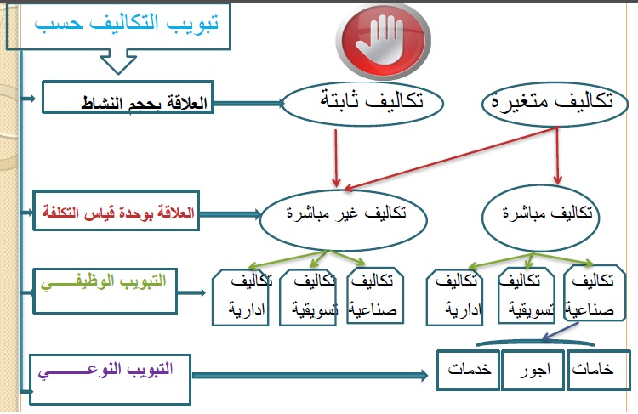
شكل (2/6) العلاقة بين التبويبات الرئيسية للتكاليف

الفصل الثالث: مداخل تحميل التكلفة
مقدمة:
تتعدد المداخل التي تستخدم في تحميل التكاليف الانتاجية على المنتجات. ويمكن تقسيم هذه المداخل الى نوعين رئيسيين هما
مدخل التحميل الكلي ، ومدخل التحميل للتكاليف المتغيرة ) المباشرة ( بالاضافة الى المدخل المشتق منهما ) وهو مدخل التحميل على أساس التكلفة المستغلة (
سيتم استعراض هذه المداخل سواء في ظل نظم التكاليف الفعلية أو المعيارية، مع دراسة تأثير هذه المداخل على إعداد قوائم التكاليف وقائمة الدخل.
أولا : مداخل تحميل التكاليف
تتفق جميع مداخل تحميل التكاليف على ضرورة أن تتضمن تكلفة المنتج على التكاليف المتغيرة ولكنها تختلف في مدى تضمن تكلفة المنتج للتكاليف الانتاجية الثابتة .
  حسب مدخل التحميل الكلي : يتم تحميل تكلفة المنتج بالتكلفة الانتاجية الثابتة سواء أكانت الطاقة الإنتاجية للمنشأة مستغلة بالكامل أم غير مستغلة
  حسب مدخل التكلفة المستغلة: يتم تحميل المنتج بالتكلفة الاجمالية الثابتة للطاقة المستغلة فقط مع معالجة تكلفة الطاقة غير المستغلة كتكلفة فترية
  أما مدخل التكلفة المتغيرة فيعتبر التكلفة الإنتاجية الثابتة كلها تكلفة دفترية لا يتم تحميلها للمنتج
وسيتم في هذا الجزء مناقشة المداخل المختلفة لتحميل التكاليف على المنتجات وذلك على النحو التالي .
- مدخل التحميل الكلي
- مدخل التكاليف المستغلة
- مدخل التكاليف المتغيرة
- مدخل التحميل الكلي للتكاليف :
يعتبر مدخل التحميل الكلي من المداخل المطلوب استخدامها لأغراض إعداد التقارير الخارجية وبما يتفق مع المعايير
المحاسبية المتعارف عليها.
ويقوم هذا المدخل على أساس تحميل الوحدات المنتجة بكافة عناصر تكاليف الإنتاج التي تحدث في المنشأة سواء كانت
متغيرة أو ثابتة وسواء أكانت عناصر تكاليف مباشرة أو غير مباشرة وذلك لأن الوحدات المنتجة هي المتسببة في
إحداث تلك التكاليف وبالتالي فإنها يجب أن تتحمل بها بالكامل .

- حسب هذا المدخل تظهر جميع عناصر التكاليف بغض النظر عن طريقة التبويب المتبعة ) مباشر وغير مباشر أو متغير وثابت ( في قائمة تكاليف الانتاج . ولهذا لا يفترض وفقا لهذا المدخل وجود أي جزء من التكاليف يمثل أعباء عامة أو غير مستغلة ، وإنما تعتبر جميع بنود الإنفاق من تكلفة المنتج بغض النظر عن مستوى الاستغلال المتاح للموارد .
- تكلفة وحدة الإنتاج تتحدد بناء على نصيبها من التكلفة الكليةويتم الاسترشاد بالتكلفة الكلية لوحدة الانتاج عند تحديد سعر البيع
- عيوب مدخل التحميل الكلي:
- تقلب متوسط التكلفة الكلية لوحدة الإنتاج وتغيره من فترة لأخرى بسبب التغير الذي يحدث في حجم الانتاج
وتأثير ذلك على نصيب وحدة الإنتاج من التكلفة الثابتة
- أن سعر البيع المحدد بناء على متوسط تكلفة متقلب سوف يتسم أيضا بالتقلب وعدم الاستقرار ، وهي خصائص غير مرغوب فيها عند تحديد اسعار بيع المنتجات والخدمات
- يترتب على استخدام مدخل التحميل الكلي للتكلفة ظهور مشكلات اهمها :
- تحويل تكلفة الطاقة غير المستغلة للمنشأة المنتجة الى طرف آخر وهو المستهلك وذلك من
خلال سعر البيع الذي يحدد بناء على التكلفة الكلية
- عدم عدالة سياسة التسعير وعدم مراعاة مدى استفادة وحدة الانتاج من عناصر التكاليف عند
وضع سعر البيع مما يقلل من أهمية تكلفة وحدة الانتاج كأساس لتحديد السعر
- ضعف الاستفادة من بيانات التكلفة بناء على مدخل التكلفة الكلي في مجالات التخطيط والرقابة - من خلال
نظام التكاليف المعيارية والموازنات - يجعلها موضع انتقاد لنفس الأسباب السابق الاشارة اليها ويضاف الى
ذلك أنه اذا كانت المعايير المبنية على أساس التحميل الكلي قد انتقدت لعدم مناسبتها في مجال التخطيط فإنه
يصعب استخدامها ايضا في مجال الرقابة .
- لا يفيد مدخل التحميل الكلي في اتخاذ القرارات في الاجل القصير مثل قرارات قبول طلبية خاصة من عدمه حيث قد
يؤدي الاعتماد على هذا المدخل الى رفض طلبية معينة –في ظل وجود طاقة عاطلة رغم أن قبولها على أساس
سعر بيع اقل من التكلفة الكلية للوحدة ولكنه أعلى من التكلفة المتغيرة ويغطي جزء من التكلفة الثابتة يعتبر هو
القرار السليم .

الخلاصة : رغم ما يتسم به مدخل التحميل الكلي من سهولة في التحميل الا ان له انتقادات عديدة
لا سيما في مجالات التخطيط والرقابة واتخاذ القرارات وتحديد ورسم سياسات التسعير.

المحاضرة التاسعه
تابع الفصل الثالث:مداخل تحميل التكلفة
2- التكاليف المستغلة :
يقوم هذا المدخل على اساس تحميل الوحدات المنتجة بعناصر التكاليف المستغلة والتي تتمثل في التكاليف
المتغيرة مضافا اليها جزء من التكاليف الثابتة حسب نسبة الطاقة المستغلة خلال الفترة.
- يتم تحميل ايرادات الفترة بالتكاليف الفترية التي تشمل عناصر التكاليف التسويقية والإدارية وأيضا التكاليف الثابتة للطاقة غير المستغلة للوصول الى صافي الربح خلال فترة زمنية معينة .
باعتبار ان التكاليف الثابتة للطاقة غير المستغلة تعد بمثابة اعباء اضافية لاتحمل على الوحدات المنتجة لعدم تسببها في احداثها ولذلك يتم تحميلها على المنشأة ككل من خلال ادراجها في قائمة الدخل كتكلفة فترة .
- يساعد مدخل التكلفة المستغلة على الاجابة على عدة تساؤلات :
ماهو المستوى الحقيقي للأداء الحالي للمنشأة ؟
ماهي اسباب وجود الطاقة العاطلة الحالية؟
كيف يمكن التصرف فيها؟
من المسؤول عن حدوثها؟
- يترتب على استخدام المدخل السابق في تحديد تكلفة المنتج ان تحديد سعر بيع المنتج في ضوء تحميله فقط بالتكاليف المستغلة يساعد بدوره على الوصول الى سعر بيع عادل يراعي مقدار ماستفادته وحدة الانتاج زيادة او نقص.
- حسب مدخل التكلفة المستغلة يتم تحليل عناصر تكاليف الانتاج الى شقين احدهما متغير والاخر ثابت وبالنسبة للجزء الثابت يتم تحديد تكلفة الجزء الثابت المستغل باتباع الخطوات التالية :
- نسبة الاستغلال= $\frac{الفعليةالطاقة}{المتاحةالطاقة}$=%
- تحديد تكلفة الجزء الثابت المستغل = تكلفة الانتاج الثابتة الكلية × نسبة الاستغلال
- تحديد تكلفة الجزء الثابت غير المستغل = تكلفة الانتاج الثابتة الكلية – تكلفة الانتاج الثابتة المستغلة
- بعض المصطلحات الخاصة بالمفاهيم المختلفة للطاقة :
- الطاقة القصوى :
وتمثل اقصى طاقة انتاجية يمكن للتجهيزات الالية تحقيقها دون مراعاة أي اعطال طبيعية او عادية يتم حدوثها
ولهذا فان المفهوم يعتبر نظريا ويصعب تطبيقه في الحياة العملية
- الطاقة المتاحة :
وتمثل اقصى طاقة انتاجية يمكن للتجهيزات الالية تحقيقها ولكن مع استبعاد الاعطال الطبيعية – او العادية – التي يتحتم حدوثها
- الطاقة الفعلية:
تمثل اقصى طاقة يمكن للتجهيزات الالية تحقيقها بعد استبعاد الاعطال الحتمية وغير حتمية
مثال :
بفرض ان عدد الوحدات المنتجة بلغ 1600 وحدة والطاقة المتاحة 2000 وحدة وقد بلغ اجمالي التكلفة الثابتة عن الفترة
30000 ريال
المطلوب: تحديد تكلفة الجزء الثابت المستغل وغير المستغل
الحل:
نسبة الاستغلال =$\frac{1600}{2000}$=80 %
التكلفة الثابتة لطاقة المستغلة = 30000×80% = 24000 ريال
التكلفة الثابتة للطاقة الغير المستغلة = 30000 – 24000 =6000 ريال
ويمكن ايضا حساب التكلفة الثابتة للطاقة غير المستغلة
تكلفة الانتاج الثابتة الكلية × النسبة غير المستغلة
= 30000 × (100%-80%) =6000 ريال

يجب ان يظهر بقائمة التكاليف مبلغ 24000 ريال والتي تمثل المبلغ الواجب ان يدخل ضمن تكلفة المنتج من التكلفة الثابتة بينما يظهر مبلغ 6000 ريال الممثل للتكلفة الثابتة غير مستغلة كالأعباء عامة او فتريه في قائمة الدخل .
ملاحظة:
يتصف مدخل التحميل المستغل بالعدالة في التحميل مع المحافظة على عدم تقلب تكلفة وحدة الانتاج من فترة لأخرى .
3- مدخل التكاليف المتغيرة:
يعتمد هذا المدخل على اساس تحميل الوحدات المنتجة بعناصر التكاليف المتغيرة فقط, كما يتم تحميل الوحدات
المباعة بعناصر التكاليف غير انتاجية )التسويقية والاداراية ( المتغيرة وذلك للوصل الى هامش او عائد المساهمة او مايطلق عليه ايضا الربح الحدي ويتم خصم التكاليف الثابتة بكافة انواعها من عائد المساهمة او الربح الحدي للوصول الى صافي الربح خلال فترة زمنية معينة.
وذلك باعتبار ان التكاليف الثابتة تعد بمثابة اعباء اضافية لاتحمل على الوحدات المنتجة والمباعة لأنها لم تتسبب في احداثها ولذلك يتم تحميلها على المنشأة ككل من خلال ادراجها كاعباء فترية بقائمة الدخل.
أي انه وفقا لمدخل التكلفة المتغيرة يتم تحميل الانتاج بعناصر التكلفة المتغيرة دون عناصر التكلفة الثابتة التي تعد بمثابة عناصر تكلفة فترية ترتبط معظمها بمرور الزمن مثل الايجار او الاستهلاك
وغيرها وذلك نظرا لان المنشأة تظل تتحمل بالتكلفة الثابتة حتى في حالة توقف الانتاج بينما يتوقف تحمل التكلفة المتغيرة بتوقف الانتاج.
أهم خصائص مدخل التكلفة المتغيرة :
- قائمة التكاليف تحتوي على تكلفة العناصر الانتاجية المتغيرة فقط .
- يتم تحديد سعر البيع بالاسترشاد بالتكلفة المتغيرة لوحدة المنتج .
- الخطط المعدة بناء على التكلفة المتغيرة تتسم بالدقة اكثر من غيرها لثبات نصيب وحدة الانتاج من التكلفة المتغيرة مما يدعم بدوره صفة استقرار وثبات تلك الخطط .
- الرقابة باستخدام المعايير المعدة بناء على التكلفة المتغيرة تعتبر اكثر قبولا وثباتا على مستوى الوحدة كما تتسم ايضا بفاعليتها وانخفاض الانحرافات الناتجه عنها .

4) أثر اختلاف مداخل التحميل على تكلفة المنتج :
البيـــــان | المدخل الكلي | المدخل المستغل | المدخل المتغير
عناصر تكاليف الانتاج:  - عناصر التكاليف المباشرة :  مواد مباشرة  اجور مباشرة | ×  × | ×  × | ×  ×
اجمالي العناصر المباشرة | ×× | ×× | ××
- عناصر التكاليف غير المباشرة :  عناصر غير مباشرة متغيرة  عناصر غير مباشرة ثابتة مستغلة  عناصر غير مباشرة ثابتة غير مستغلة | ×  ×  × | ×  ×  - | ×  -  -
اجمالي تكاليف الانتاج | ×× | ×× | ××

ملاحظة هامة:
- يتمثل اجمالي التكاليف الانتاج في ظل المدخل الكلي في اجمالي تكلفة العناصر الانتاجية المباشرة بالاضافة الى تكلفة العناصر الانتاجية غير المباشرة سواء كانت متغيرة او ثابتة (مستغلة او غير مستغلة ).
- يتمثل اجمالي تكاليف الانتاج في ظل المدخل المستغل في اجمالي تكلفة العناصر الانتاجية المباشرة بالاضافة الى تكلفة العناصر غير المباشرة المتغيرة والعناصر غير المباشرة الثابتة المستغلة .
- يتمثل اجمالي تكاليف الانتاج في ظل المدخل المتغيرفي اجمالي تكلفة العناصر الانتاجية المباشرة بالاضافة الى تكلفة العناصر الانتاجية غير المباشرة المتغيرة فقط.

تطبيقات على مداخل تحميل التكلفة
تقسيمات هامة للتكاليف :
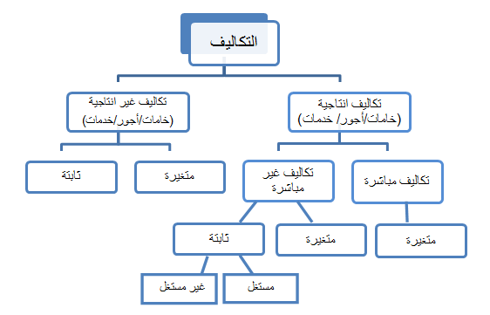
مثال :(1)
فيما يلي البيانات المستخرجة من سجلات احدى المنشآت الصناعية خلال العام المنتهي في 30/12/1428 هـ (الارقام بالألف ريال )
1-تكاليف الخامات:
- 250 خامات انتاجية (85% مباشرة – 10% غير مباشرة متغيرة – 5% غير مباشرة ثابتة )
- 120 خامات غير انتاجية (90% متغير – 10% ثابتة )
2-تكاليف الاجور :
- 200 اجور انتاجية (60% مباشر – 30% غير مباشرة متغيرة – 10% غير مباشرة ثابتة )
- 180 اجور ومرتبات غير انتاجية (60% متغير – 40% ثابتة )
3-تكاليف الخدمات :
- 50 خدمات انتاجية (60% غير مباشرة متغيرة – 40% غير مباشرة ثابتة )
- 100 خدمات غير انتاجية (40% متغير – 60% ثابتة )
4- لايوجد مخزون انتاج تحت التشغيل سواء في اول او اخر الفترة
5- لايوجد مخزون انتاج تام اول الفترة
6- الوحدات المنتجة خلال الفترة 50 الف طن كمية المخزون الانتاج التام اخر الفترة 10 الف طن
7- ايراد المبيعات 900
فإذا علمت ان الشركة تتبع مدخل التكاليف الكلية
المطلوب :
1- اعداد قائمة التكاليف الصناعية للوحدات المباعة خلال عام 1428هـ
2- اعداد قائمة الدخل عن عام 1428هـ
مدخل التحميل الكلي:
تكلفة الوحدات المنتجة =التكاليف الانتاجية المباشرة + التكاليف الانتاجية غير المباشرة = التكاليف الانتاجية (الصناعية )

- يتم احتساب تكاليف مخزون الانتاج التام اخر الفترة كما يلي :
- تكلفة الوحدة المنتجة خلال الفترة = $\frac{الفترةخلالالمنتجةالوحداتتكاليف}{المنتجةالوحداتعدد}$
- تكاليف مخزون الانتاج التام اخر الفترة = تكلفة الوحدة المنتجة × عدد الوحدات المتبقية

قائمة التكاليف طبقا لمدخل التكاليف الكلية :
بيـــــــــــــــــان | تفصيلي | اجمالي
اجمالي التكاليف الصناعية للفترة(مباشرة وغير مباشرة)  خامات  اجور  خدمات  )يضاف( تكاليف مخزون الانتاج تحت التشغيل اول الفترة  )يخصم( تكاليف مخزون الانتاج تحت التشغيل اخر الفترة  التكاليف الوحدات المنتجة خلال الفترة  )يضاف( تكاليف مخزون الانتاج التام اول الفترة  )يخصم( تكاليف مخزون الانتاج التام اخر الفترة  التكاليف الصناعية للوحدات المباعة خلال الفترة | ××  ××  ×× | ××  ××  (××)  ××  ××  (××)  ×××

قائمة الدخل طبقا لمدخل التحميل الكلي :
بيـــــــــان | تفصيلي | اجمالي
ايراد المبيعات  يخصم: التكلفة الصناعية(الانتاجية) للوحدات المباعة خلال الفترة  مجمل الربح  يخصم:التكاليف غير الصناعية (غير الانتاجية)  صافي الربح العادي )صافي ربح العمليات( |  | ××  (××)  ××  (××)  ××

- قائمة التكاليف الصناعية للوحدات المباعة خلال عام 1428هـ الارقام بالآلاف
بيـــــــــــــــان | تفصيلي | اجمالي
اجمالي التكاليف الصناعية (الانتاجية) للفترة  خامات  اجور  خدمات  )+( تكاليف مخزون الانتاج تحت التشغيل اول الفترة  ( -( تكاليف مخزون الانتاج تحت التشغيل اخر الفترة  التكاليف الصناعية للوحدات المنتجة خلال الفترة  ( + ) تكاليف مخزون الانتاج التام اول الفترة  ( - )تكاليف مخزون الانتاج التام اخر الفترة  التكاليف الصناعية للوحدات المباعة خلال الفترة | 250  200  50 | 500  -  ( - )  500  -  (100)*  400

*تم حساب تكلفة مخزون الانتاج التام آخر الفترة كما يلي :
- التكاليف الصناعية للوحدة المنتجة خلال الفترة= $\frac{الفترةخلالالمنتجةللوحداتالصناعيةالتكاليف}{المنتجةالوحداتعدد}$
= =$\frac{500}{50}$ 10ريال/الطن
- تكاليف المخزون الانتاج التام اخر الفترة
= 10×10=100(الف) ريال

- قائمة الدخل عن عام 1428 هـ (الأرقام بالآلاف )
بيــــــــــــــان | تفصيلي | اجمالي
ايراد المبيعات  )يخصم( التكلفة الصناعية للوحدات المباعة خلال الفترة  مجمل الربح  ) يخصم( التكاليف غير الصناعية )غير الانتاجية)  (120+180+100)  صافي الربح العادي )صافي ربح العمليات( |  | 900  (400)  500  400  100

مما سبق يلاحظ مما يلي :
- تم تحميل الوحدات المنتجة خلال عام 1428 بكافة التكاليف الصناعية التي حدثت خلال العام سواء كانت تكاليف مباشرة او غير مباشرة وبغض النظر عن كونها متغيرة او ثابتة .
- تم تحميل مخزون الانتاج التام آخر الفترة بكافة عناصر التكاليف الصناعية التي حدثت خلال عام 1428هـ
- تم تحميل الايرادات الناتجة عن الوحدات المباعة خلال عام 1428 بكافة عناصر التكاليف غير الصناعية )التسويقية والإدارية ( سواء كانت تكاليف متغيرة او ثابتة.

المحاضرة العاشرة
تابع للفصل الثالث: مداخل تحميل التكلفة
مدخل التكاليف المستغلة:
تكلفة الوحدات المنتجة = التكاليف الانتاجية
المتغيرة)مباشرة\غير مباشرة( + التكاليف الانتاجية الثابتة المستغلة.
 التكلفة الثابتة الغير مستغلة : تدخل ضمن قائمة الدخل مع التكاليف غير الانتاجية )التسويقية و الادارية(
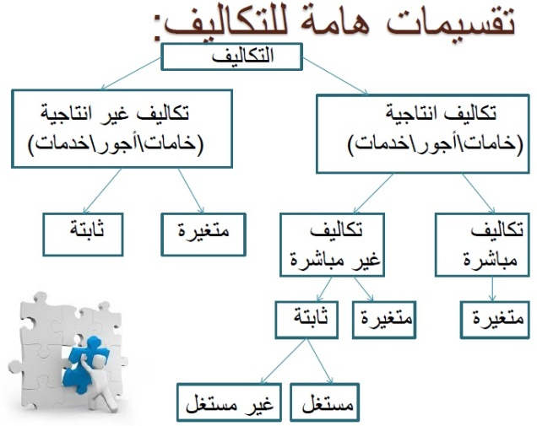

مثال 1
فيما يلي البيانات المستخرجة من سجلات إحدى المنشآت الصناعية خلال
العام المنتهي في 30 / 12 / 1428 هـ ) الأرقام بالألف ريال (
1- تكاليف الخامات :
- 250خامات إنتاجيه %85) مباشرة %10 - غير مباشرة متغيرة – 5%غير مباشرة ثابتة (
- 120 خامات غير انتاجية90) %متغير%10 - ثابتة (
2- تكاليف الأجور
- 200 أجور إنتاجية ( 60 %مباشر%30 - غير مباشرة متغيرة%10 –غير مباشرة ثابتة
- 180أجور ومرتبات غير انتاجية %60) متغيرة %40 - ثابتة (
3- تكاليف الخدمات
- 50خدمات انتاجية ( 60%غير مباشرة متغيرة %40 - غير مباشرة ثابتة (
- 100خدمات غير انتاجية %40 ) متغيرة%60 - ثابتة (
4-لا يوجد مخزون إنتاج تحت التشغيل سواء في أول أو آخر الفترة
5-لا يوجد مخزون إنتاج تام أول الفترة
6-الوحدات المنتجة خلال الفترة 50 ألف طن ، كمية مخزون الانتاج التام آخر الفترة 10 ألف طن
7-إيراد المبيعات 900
يتم اتباع مدخل التكاليف المستغلة عند تحديد تكلفة المنتجات علما بأن نسبة الطاقة المستغلة خلال عام 1428 هي 80 % من الطاقة المتاحة للمنشأة خلال العام ومقدارها 62500 وحدة
المطلوب:
1-إعداد قائمة التكاليف الصناعية للوحدات المباعة طبقا لمدخل التكاليف المستغلة
2-إعداد قائمة الدخل طبقا لمدخل التكاليف المستغلة عن عام 1428 هـ

1)قائمة التكاليف طبقا لمدخل التكاليف الكلية المستغلة
بيـــــــــــان | تفصيلي | تفصيلي | أجمالي
التكاليف الانتاجية المتغيرة:  تكلفة مباشرة :  خامات ××  أجور ××  تكلفة غير مباشرة متغيرة  خامات ××  أجور ××  خدمات ××  التكاليف الانتاجية الثابتة المستغلة :  تكلفة انتاجية غير مباشرة ثابتة للطاقة المستغلة  خامات  أجور  خدمات  )يضاف( تكاليف مستغلة لمخزون تحت التشغيل أول الفترة  )يخصم( تكاليف مستغلة لمخزون تحت التشغيل آخر الفترة  تكاليف الوحدات المنتجة خلال الفترة  )يضاف( تكاليف مستغلة لمخزون الانتاج التام أول الفترة  )يخصم( تكاليف مستغلة لمخزون الانتاج التام آخر الفترة  تكاليف الوحدات المباعة خلال الفترة | ××  ××  ××  ××  ×× | ×××  ××× | ×××  ××  (××)  ×××  ××  (××)  ×××

2)قائمة الدخل طبقا لمدخل التكاليف المستغلة :
بيـــــــــــــان | تفصيلي | إجمالي
ايراد المبيعات  يخصم تكلفة المبيعات :  تكاليف الوحدات المباعة  مجمل الربح ) الخسارة (  يخصم الاعباء التالية:  التكاليف الثابتة للطاقة غير المستغلة  تكاليف غير انتاجية  صافي الربح ) الخسارة ( العادي | ××  ×× | ×××  (×××)  ×××  (×××)  ×××
قائمة التكاليف طبقا لمدخل التكاليف المستغلة ) الارقام بالآلاف (
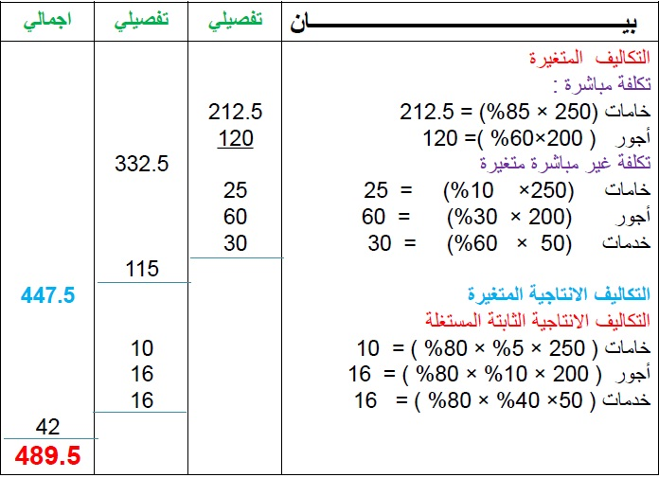
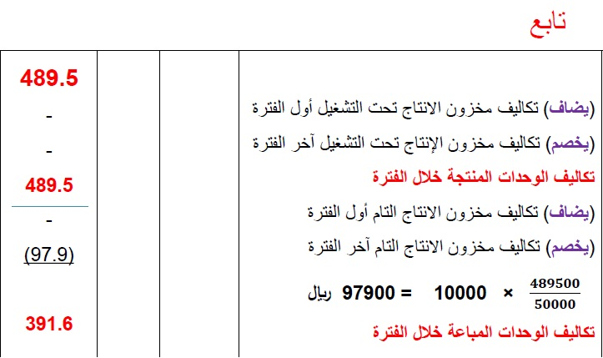
قائمة الدخل عن عام 1428 طبقا لمدخل التكاليف المستغلة ) الأرقام بالألف ريال (
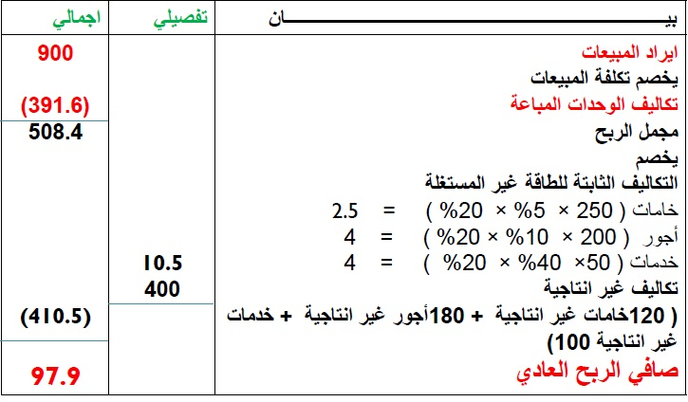

طريقة الأسئلة في الاختبارات

- تبلغ التكاليف الانتاجية المتغيرة : | - تبلغ التكاليف الانتاجية الثابتة المستغلة:
  أ-447.5* | ج-489.5
  ب-42 | د-332.5
  أ-447.5 | ج-520.5
  ب-42* | د-332.5
- تكاليف الوحدات المنتجة خلال الفترة : | - تكاليف المخزون آخر الفترة:
  أ-447.5 | ج-489.5*
  ب-42 | د-332.5
  أ-147.5 | ج-97.9*
  ب-82 | د-132.5
- تكاليف الوحدات المباعة خلال الفترة : | - مجمل الربح
  أ-391.6* | ج-560
  ب-490 | د-432.5
  أ-591.6 | ج-508.4
  ب-490 | د-452.5
- التكاليف الثابتة للطاقة غير المستغلة | - التكاليف غير الانتاجية
  أ-10.5* | ج-19
  ب-18 | د-25
  أ-400* | ج-460
  ب-420 | د-510
- صافي الربح العادي
أ-75 | ج-97.9*
ب-82.5 | د-101.2

من خلال استعراض قوائم التكاليف والدخل المعدة يلاحظ أن صافي الربح العادي وتكلفة مخزون الانتاج التام آخر الفترة قد اختلفتا نتيجة لاختلاف مداخل تحميل التكاليف ) الكلية / المتغيرة / المستغلة (
ويمكن توضيح ذلك من خلال الجدول التالي
بيــــــــــــــان | مدخل التكاليف الكلية | مدخل التكاليف المتغيرة | مدخل التكاليف المستغلة
تكلفة مخزون الانتاج التام اخر الفترة  صافي الربح العادي | 100000 ريال  100000 ريال | 89500 ريال  89500 ريال | 97900 ريال  97900 ريال

مثال (2):
فيما يلي بعض البيانات المستخرجة من احدى المنشآت الصناعية
الطاقة المتاحة 30000 وحدة
عدد الوحدات المنتجة والمباعة 24000 وحدة
سعربيع الوحدة 18 ريال للوحدة
تكلفة الخامات المباشرة 4.5 ريال للوحدة
تكلفة الأجور المباشرة 2.5 ريال للوحدة
تكاليف صناعية غير مباشرة متغيرة 2.5 ريال للوحدة
تكاليف صناعية غير مباشرة ثابتة 60000 ريال
مصاريف بيعية متغيرة 1.5 ريال للوحدة
مصاريف بيعية وادارية ثابتة 40000 ريال

المطلوب : باستخدام طرق تحميل التكاليف على عناصر الانتاج
1- إعداد قائمة التكاليف الصناعية للوحدات المباعة خلال عام 1434 هـ
2-إعداد قائمة الدخل عن عام 1434 هـ
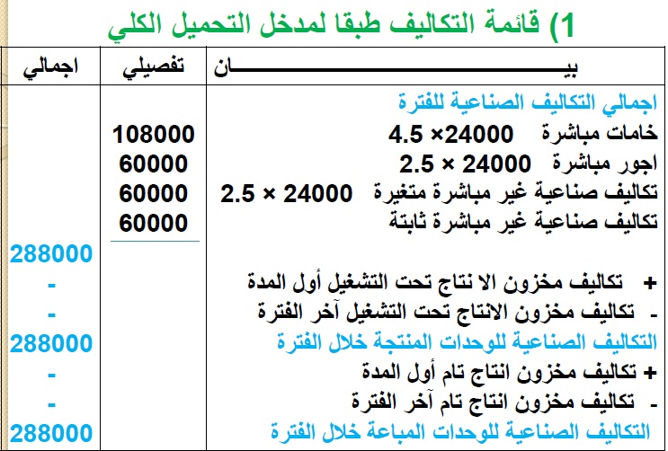

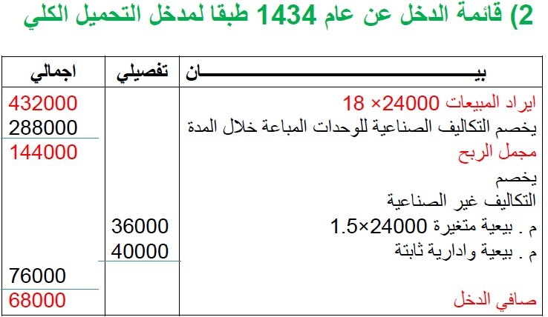

طريقة الاسئلة في الاختبارات
- تبلغ التكاليف الانتاجية المباشرة)المتغيرة ):  - تبلغ التكاليف الانتاجية غير المباشرة:  - تكاليف الوحدات المباعة خلال الفترة :  - التكاليف غير الانتاجية : | - تكاليف الوحدات المنتجة خلال الفترة :  - تكاليف المخزون آخر الفترة:  - مجمل الربح :  - صافي الربح العادي:
  أ-168000* | ج-108000
  ب-60000 | د-190000
  أ-120000* | ج-108000
  ب-60000 | د-190000
  أ-288000* | ج-560000
  ب-290000 | د-580000
  أ-76000* | ج-120000
  ب-60000 | د-188000
  أ-108000 | ج-288000*
  ب-120000 | د-60000
  أ-147.5 | ج-صفر
  ب-182 | 332.5
  أ-120000 | ج-144000*
  ب-135000 | د-160000
  أ-50000 | ج-68000*
  ب-82500 | د-72000

3) قائمة التكاليف طبقا لمدخل التكاليف المتغيرة
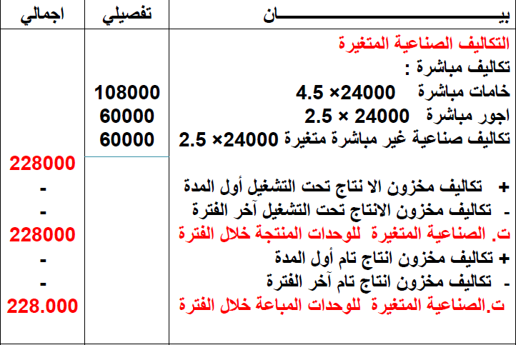
4) قائمة الدخل عن عام 1434 طبقا للمدخل التكلفة المتغيرة
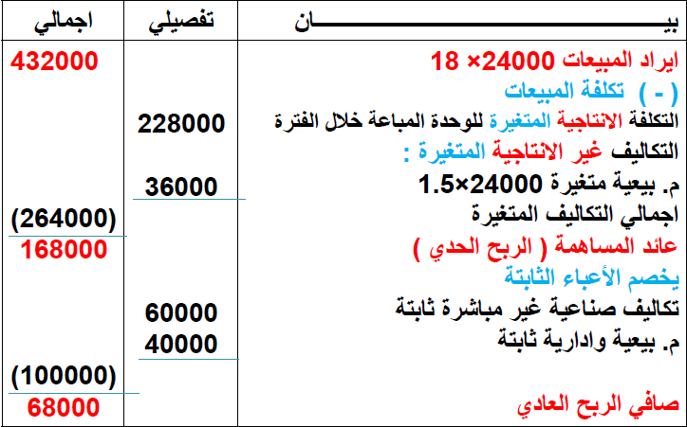
4) قائمة التكاليف طبقا لمدخل التكاليف المستغلة
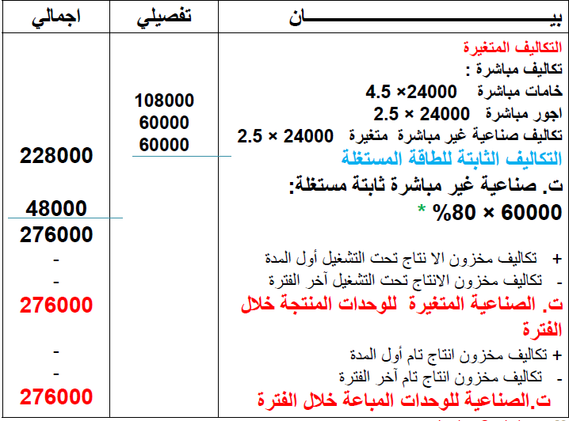

6) قائمة الدخل عن عام 1434 طبقا للطريقة المستغلة
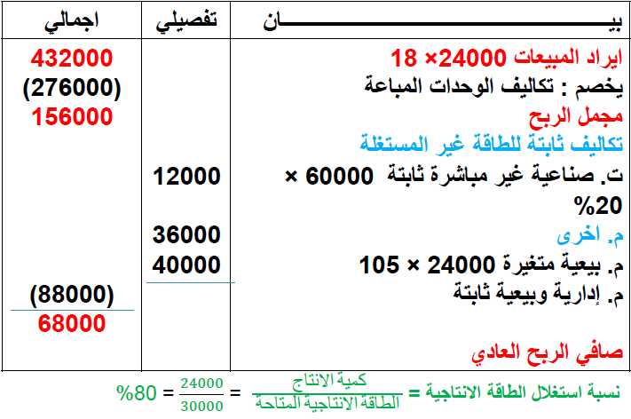

المحاضرة الحادية عشر
تابع الفصل الثالث:مداخل تحميل التكلفة

#مثال 3:
استخرجت البيانات التالية من سجلات الشركة العربية الصناعية عن العام المنتهي في 12/31:
- عناصر التكاليف الصناعية خلال الفترة:
مواد مباشرة 7000 , أجور مباشرة 6000 , تكاليف أخرى مباشرة 2000
تكاليف غير مباشرة 9000 منها 7000 متغيرة
- عناصر التكاليف التسويقية خلال الفترة:
مباشرة 2000 , غير مباشرة متغيرة 4000 , غير مباشرة ثابتة 3000
- التكاليف الإدارية 4000
- إيرادات المبيعات خلال الفترة 50.000
- المخزون اول المدة:
تحت التشغيل 4000 منها (2.500 مباشرة-1000 غير مباشرة متغيرة-300 غير مباشرة ثابتة مُستغلّة)
انتاج تام 7000 منها (4000 مباشر-2000 غير مباشرة متغيرة-200 غير مباشرة ثابتة غير مُستغلّة)
- المخزون اخر المدة:
تحت التشغيل 3000 منها (2000 مباشرة-500 غير مباشرة متغيرة-500 غير مباشرة ثابتة)
انتاج تام 5.500 منها (3000 مباشرة-1.500 غير مباشرة متغيرة-1000 غير مباشرة ثابتة)
#المطلوب:
- اعداد قائمة التكاليف الصناعية طبقاً لمدخل التكاليف الاجمالية
- اعداد قائمة الدخل عن العام المنتهي في 12/31

#تقسيمات هامة للتكاليف:
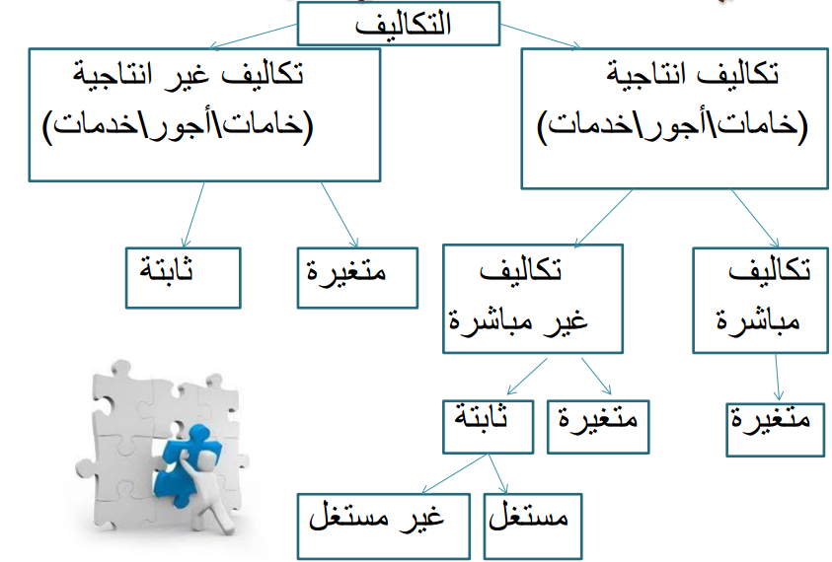

#قائمة التكاليف الصناعية طبقاً لمدخل التحميل الكمي:
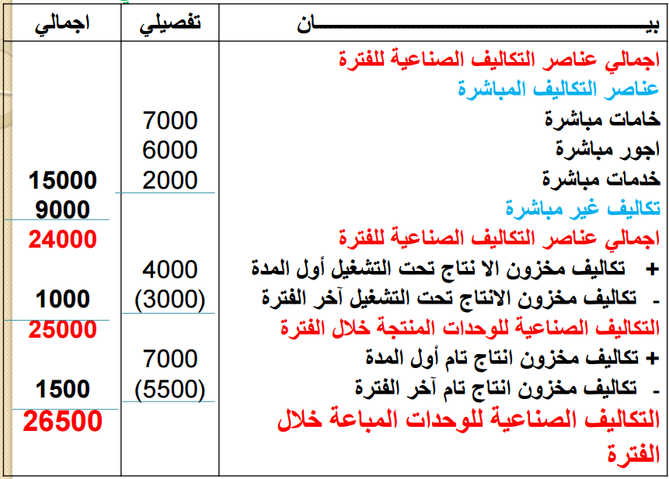

#قائمة الدخل عن العام المنتهي في 12/31 طبقاً لمدخل التحميل الكلي:
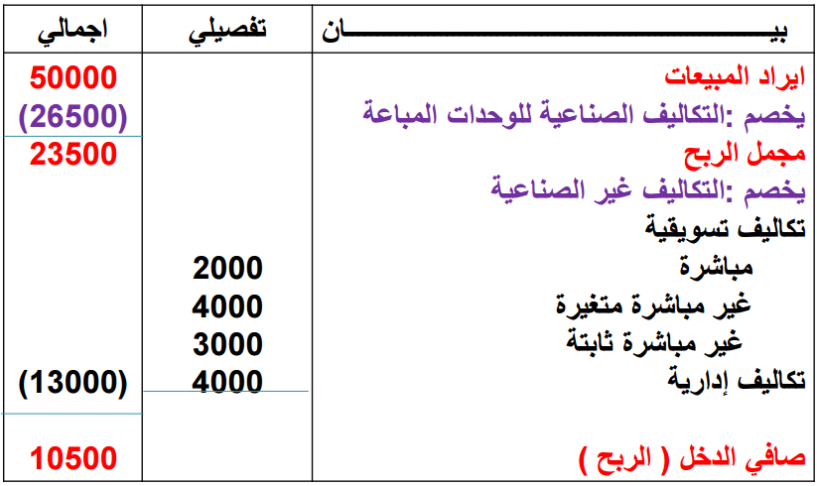

طريقة الاسئله في الاختبارات :
تبلغ التكاليف الانتاجية المباشرة( المتغيرة ): | تبلغ التكاليف الانتاجية غير المباشرة:
  أ | 12000
  ب | 7000
  ج | 15000*
  د | 5000
  أ | 6000
  ب | 9000*
  ج | 7000
  د | 12000
تكاليف الوحدات المنتجة خلال الفترة : | مجمل الربح :
  أ | 15000
  ب | 18000
  ج | 25000*
  د | 30000
  أ | 15000
  ب | 23500*
  ج | 25000
  د | 30000
التكاليف غير الانتاجية : | صافي الربح العادي:
  أ | 10000
  ب | 13000*
  ج | 25000
  د | 30000
  أ | 5000
  ب | 3500
  ج | 12500
  د | 10500*

#مثال:
باستخدام بيانات المثال السابق، المطلوب:
- اعداد قائمة التكاليف الصناعية طبقاً لمدخل التكاليف المتغيرة عن العام المنتهي في 12/31
- اعداد قائمة الدخل عن العام المنتهي في 12/31
#الحل:

#قائمة التكاليف طبقاً لطريقة التكاليف المتغيرة:
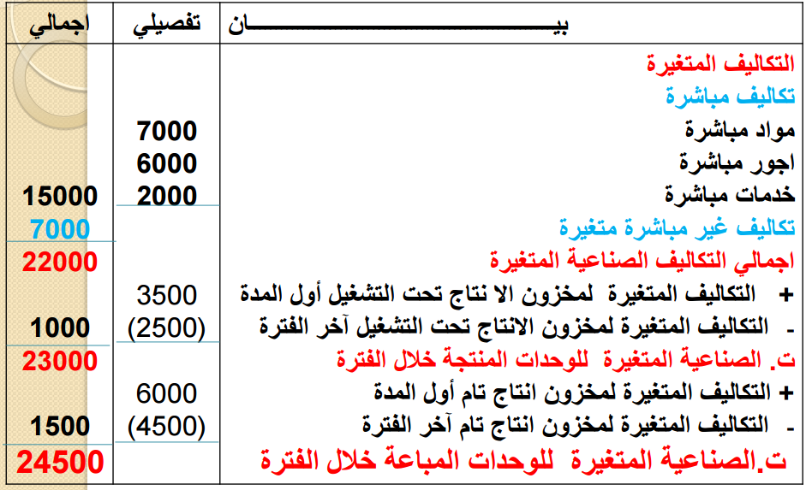

#قائمة الدخل طبقاً للطريقة المتغيرة:
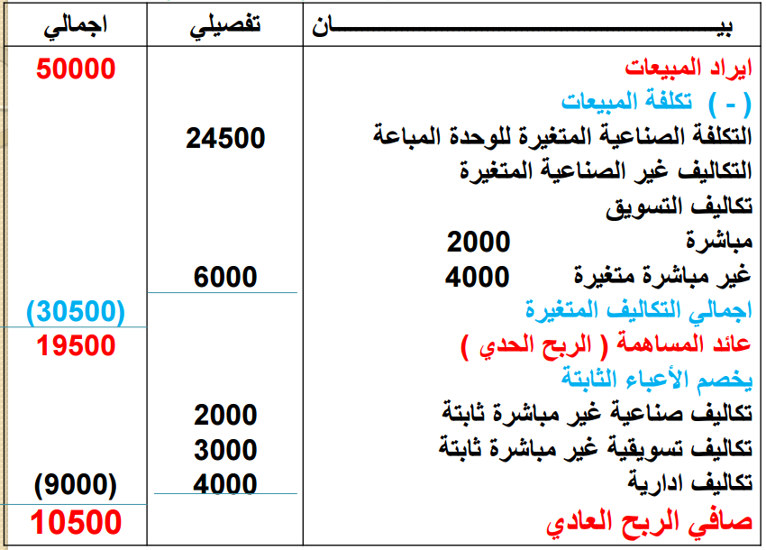

#بالإضافة الى بيانات المثال السابق، أمكن التوصل الى البيانات التالية:
- الطاقة الإنتاجية المتاحة 1000 وحدة
- كمية الإنتاج خلال العام المنتهي في 12/31 بلغت 800 وحدة
#المطلوب:
- اعداد قائمة التكاليف الصناعية طبقاً لمدخل التكاليف المستغلة
- اعداد قائمة الدخل عن العام المنتهي 12/31

# قائمة التكاليف طبقاً لطريقة التكاليف المستغلة :
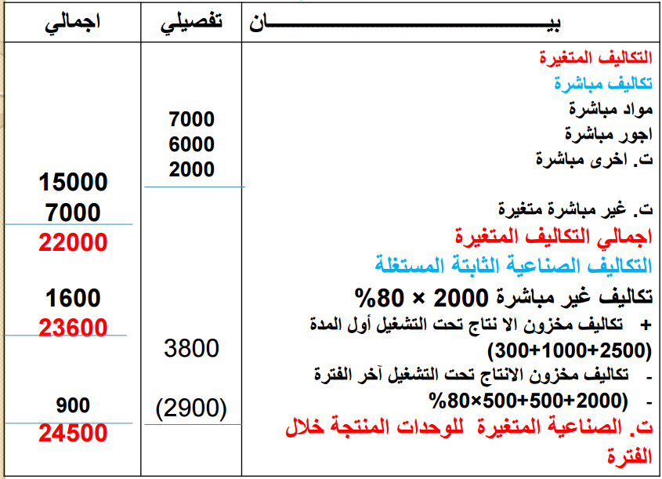
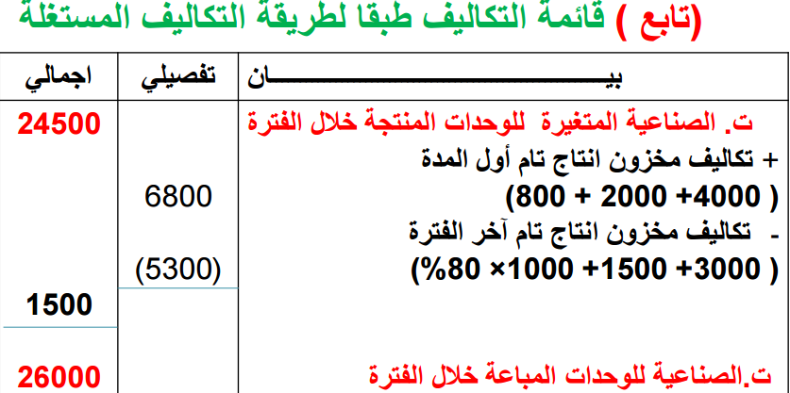

#قائمة الدخل طبقاً للطريقة المستغلة:
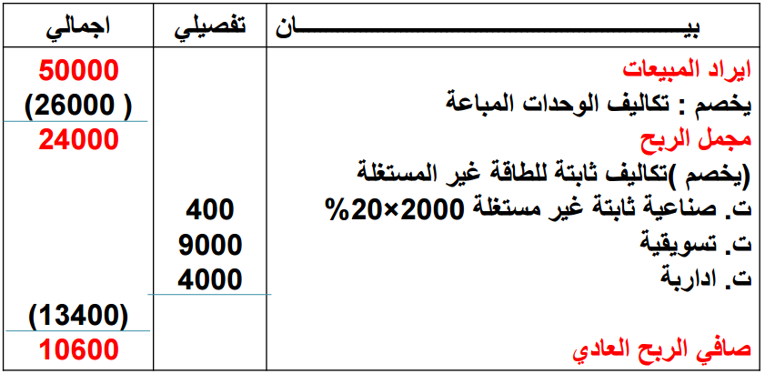

#مثال 4:
فيما يلي البيانات المستخرجة من سجلات إحدى المنشآت الصناعية خلال العام المنتهي في 30/12/1433 هـ
1-تكاليف الخامات :
- 75000 خامات إنتاجية ( 80% مباشرة – 10% غير مباشرة متغيرة – 10% غير مباشرة ثابتة )
- 36000 خامات غير انتاجية ( 70% متغير – 30 % ثابتة )

2- تكاليف الأجور
- 60000 أجور إنتاجية (60% مباشر – 25% غير مباشرة متغيرة – 15% غير مباشرة ثابتة )
- 54000 أجور ومرتبات غير انتاجية ( 80% متغيرة – 20% ثابتة )

3- تكاليف الخدمات
- 15000 خدمات انتاجية ( 70% غير مباشرة متغيرة – 30 % غير مباشرة ثابتة)
- 30000 خدمات غير انتاجية ( 30% متغيرة – 70% ثابتة )

4- لا يوجد مخزون إنتاج تحت التشغيل سواء في أول أو آخر الفترة
5- لا يوجد مخزون إنتاج تام أول الفترة
6- الوحدات المنتجة خلال الفترة 15000 طن ، كمية مخزون الانتاج التام آخر الفترة 3000 طن
7- إيراد المبيعات 270000 ريال
يتم اتباع مدخل التكاليف المستغلة عند تحديد تكلفة المنتجات
الطاقة المتاحة للمنشأة خلال العام مقدارها 20000 وحدة
المطلوب : باستخدام مداخل التكاليف المختلفة لتحميل التكاليف
1-إعداد قائمة التكاليف الصناعية عن العام المنتهي في 30 / 12 / 1433 هـ
2-إعداد قائمة الدخل عن العام المنتهي في 30 / 12 / 1433 هـ

طريقة الاسئلة في الاختبارات :
1-تبلغ التكاليف الانتاجية المباشرة: | 2- تبلغ التكاليف الانتاجية غير المباشرة:
  أ | 96000*
  ب | 60000
  ج | 75000
  د | 100000
  أ | 96000
  ب  طريقة الحل موجود في البث المباشر الثاني | 54000*
  ج | 75000
  د | 60000
3-تكاليف الوحدات المنتجة خلال الفترة: | 4-تكاليف كلية لمخزون آخر الفترة:
  أ | 96000
  ب | 100000
  ج | 125000
  د | 150000*
  أ | 15000
  ب | 20000
  ج | 30000*
  د | 35000
5-تكاليف كلية للوحدات المباعة: | 6-مجمل الربح:
  أ | 120000*
  ب | 150000
  ج | 96000
  د | 56000
  أ | 120000
  ب | 150000*
  ج | 96000
  د | 56000
7-تكاليف غير انتاجية: | 8-صافي الربح العادي:
  أ | 120000*
  ب | 150000
  ج | 96000
  د | 56000
  أ | 15000
  ب | 30000*
  ج | 50000
  د | 65000

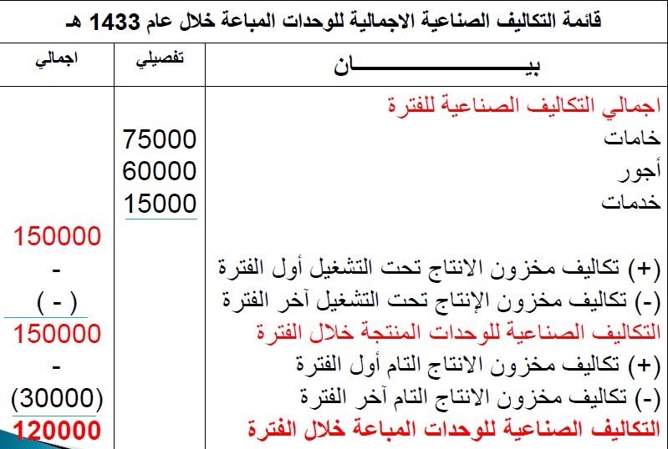

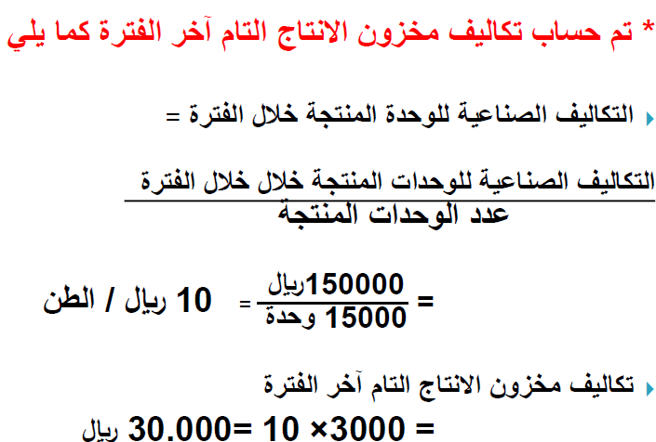
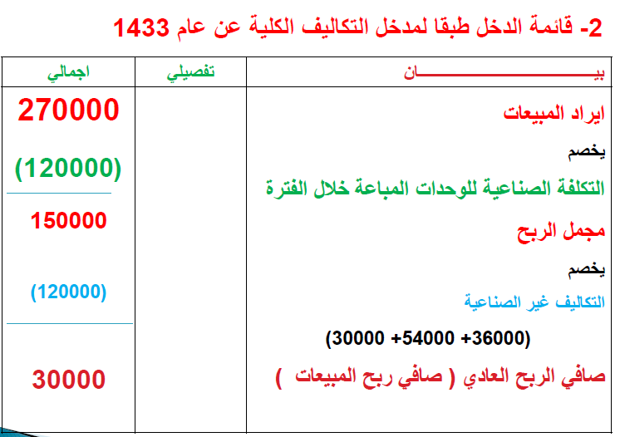
jay

المحاضرة الثانية عشر
الفصل الرابع :المحاسبة عن تكلفة المواد و الاجور
مقدمة :
- جاءت محاسبة التكاليف بغرض قياس تكاليف أداء النشاط في الوحدات الاقتصادية وهو ما يتطلب تتبع وتسجيل وتبويب عناصر التكاليف ثم تحليل هذه العناصر أما وفقا لوحدات التكلفة )تكاليف مباشرة وغير مباشرة(، وأما وفقا لسلوكها تجاه التغير في حجم النشاط ) تكاليف ثابتة ومتغيرة(.
- كما اتجهت محاسبة التكاليف إلى تحقيق الرقابة على عناصر التكاليف من أجل تخفيض التكلفة ومحاربة الإسراف.
- كما تهدف محاسبة التكاليف إلى مساندة الإدارة في اتخاذ القرارات والمفاضلة بين البدائل المختلفة على أسس علمية وسليمة والتخطيط للأرباح المستقبلية.
وفى هذا الجزء سوف يتم تحقيق الهدف الثاني لمحاسبة التكاليف وهو الرقابة على عناصر التكاليف المختلفة وذلك من خلال ما يلى :
1( المحاسبة عن عنصر تكلفة المواد )المخزون السلعي(.
2( المحاسبة عن عنصر تكلفة الأجور.
3( المحاسبة عن عنصر التكاليف الصناعية غير المباشرة )أو التكاليف الإضافية(.
1-نظام المحاسبة عن تكلفة المواد :
أ- ما أهمية عنصر المواد في التكلفة:
- تشكل المواد النسبة العالية من إجمالي تكلفة المنتجات في المنشآت الصناعية حيث تمثل نسبتها أكثر من 50% من تكلفة المنتج في معظم الصناعات لذلك فالرقابة عليها والمحاسبة عنها تحتل أهمية كبيرة من أجل ترشيد استخدامها وتقليل الهدر والضياع منها وهذا يؤدي إلى تخفيض التكلفة الإجمالية وبالتالي زيادة الأرباح.
- ما هي عناصر المواد ؟
1-المواد الخام والمستلزمات الإنتاجية الأساسية :
وهي الخامات والمواد التي تشكل الأساس المادي للمنتجات المصنعة على اختلاف مصادرها )الأخشاب ، القطن ، المعدن ، الجلود ( وقد تكون المواد نصف مصنعة أو تامة الصنع بهدف استكمال تصنيعها وتجهيزها ) الخيوط في صناعة النسيج والملابس ، محرك السيارة أو الإطارات وتدخل في صناعة السيارات (
2-الخامات والمواد المساعدة :
وهذه المواد تساعد على تنظيم العملية الإنتاجية كالقوى المحركة والوقود )البنزين ، ديزل ، زيوت ، شحوم ، اصباغ ، غراء (
3- قطع الغيار والعدد والأدوات الصغيرة.
4-مواد التعبئة والتغليف واللف والحزم
5-المواد والمهمات الإدارية.
نظرا لأهمية عنصر المواد كأحد العناصر التكاليف الرئيسية فلا بد من تحقيق رقابة شاملة وفعالة على كافة عملياتها والتي تتكون بشكل رئيسي من:
أولا : المحاسبة عن تكلفة المواد الواردة ) شراء – استلام – تخزين (
ثانيا : المحاسبة عن تكلفة المواد المنصرفة.
أولا : المحاسبة عن تكلفة المواد الواردة ) شراء – استلام – تخزين (
- إن تكلفة المواد هي القيمة الواردة في فاتورة الشراء بالإضافة إلى جميع النفقات اللازمة حتى تكون جاهزة للاستخدام وعلى ذلك فإن تكلفة المواد تتكون من:
- سعر الفاتورة كما هو وارد بعد استبعاد الخصم التجاري.
- عمولات الشراء.
- مصاريف النقل والشحن والتفريغ.
- مصاريف التأمين ضد الحريق والسرقة.
- مصروفات الفحص والتحليل.
- جميع الرسوم والضرائب المدفوعة عن المواد.
مثال(1):
قامت شركة الهلال لصناعة الأثاث باستيراد المواد التالية :
200 طن حديد سعر الشراء حسب الفاتورة 160.000 ريال
500 طن خشب سعر الشراء حسب الفاتورة 200,000 ريال
وكانت عناصر التكاليف الأخرى المرتبطة بهذه المواد كما يلي :
تكاليف الاعتماد المستندي التي احتسبها البنك بواقع 3% من سعر الشراء تكاليف شحن 20 ريال / الطن من كل مادة تأمين نقل يحتسب بمعدل 2% من سعر الشراء
رسوم جمركية بنسبة 5% على الحديد و 10% على الخشب
المطلوب : تحديد تكلفة الطن الواحد من كل نوع :
بيــــــــــــــــــــــــــــــان | حديد | خشب
سعر الشراء  تكاليف الاعتماد المستندي 3% من سعر الشراء  تكاليف شحن 20 ريال/الطن من كل مادة  تأمين نقل يحتسب بمعدل 2% من سعر الشراء  رسوم جمركية بسبة 5% على الحديد و 10 % على الخشب  إجمالي تكلفة المواد المشتراه  عدد الاطنان  تكلفة الطن الواحد | 160000  4800  4000  3200  8000 | 200000  6000  10000  4000  20000
 | 180000  200 طن  900 ريال | 240000  500 طن  480 ريال

ثانيا : المحاسبة عن تكلفة المواد المنصرفة :
من الطبيعي أن يتم صرف المواد من المخازن إلى الإنتاج بتكلفتها الفعلية التي وردت بها إلا أن ذلك لا يمكن تحقيقه في الواقع العملي بسبب تقلبات الأسعار بين فترة وأخرى ونتيجة لذلك نجد أن مخزون المواد يتألف من خليط جرى شراؤه على دفعات متعددة وبأسعار متفأوتة وهنا تظهر مشكلة تحديد السعر الذي يجب أن تصرف به المواد من المخازن.

هناك عدة طرق لتسعير المواد المنصرفة من المخازن إلى مراكز التكاليف ويتوقف اختيار طريقة منها على عدد من الأمور أهمها :
- طبيعة المواد - درجة تقلب الأسعار - نوع النشاط الاقتصادي- قيم المادة - عدد طلبيات الشراء في الفترة المحاسبية

أهم طرق تسعير المواد :
-1 طريقة الوارد أولا صادر أولا FIFO First in First Out
-2 طريقة الوارد أخيرا صادر أولا LIFO Last in First Out
-3 طريقة المتوسط المرج Weighted Average

المتوسط المرجح = $\frac{المشتراهالكميةتكلفة+الحاليهالكميةتكلفة}{المشتراةالكمية+الحاليةالكمية}$
مثال(1):
فيما يلي البيانات الخاصة بحركة المادة )س( لدى شركة جدة للصناعات البلاستيكية خلال شهر محرم عن عام 1431 هـ:
البيــــان | الكمية | سعر الوحدة | التكلفة الاجمالية
رصيد 1/1 | 300 | 20 | 6000
مشتريات 6/1 | 200 | 30 | 6000
مشتريات 19/1 | 300 | 50 | 15000
مشتريات 27/1 | 400 | 80 | 32000
اجمالي المواد المتاحة | 1200 | ........ | 59000

وقد كانت الوحدة الصادرة من المادة )س( خلال نفس الشهر على النحو التالي:
- في 5/1 200 وحدة
- في 12/1 150 وحدة
- في 25/1 400 وحدة
المطلوب : تحديد تكلفة المواد الصادرة من المخازن وتكلفة مخزون آخر المدة كما هي في بطاقة الصنف للمادة ) س( وفقا لطرق التسعير الثلاثة:
- طريقة الوارد أولا الصادر أولا:
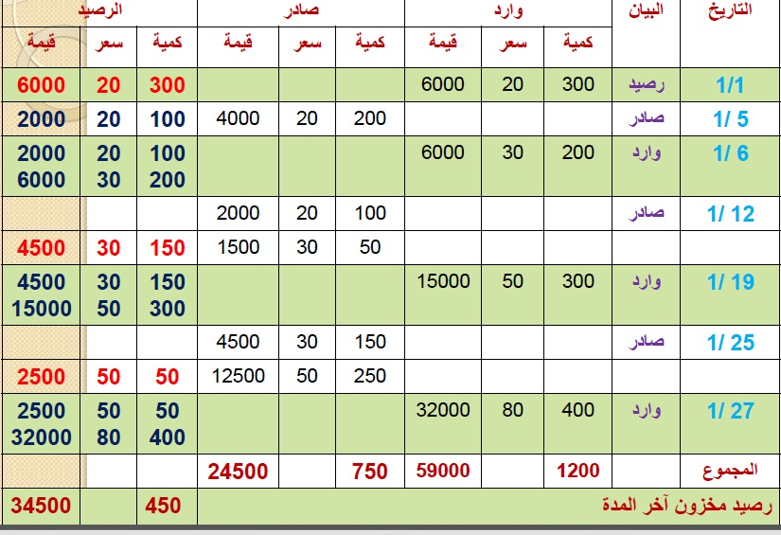

- خصائص طريقة الوارد أولا صادر أولا : FIFO
- تفترض هذه الطريقة أن المواد التي تم شراؤها أولا هي التي يتم صرفها للتصنيع أولا ، وبالتالي يتم تسعير المنصرف وفقا لسعر أقدم المشتريات وفى حدود كمياتها .
المميزات:
بأنها تتفق مع التدفق الطبيعي للمواد الأولية ) ما يرد أولا يصرف للإنتاج أولا (
المخزون السلعي يتم تقييمه بأسعار أقرب عمليات الشراء وبذلك تعطي صورة واقعية لتقييم المخزون في المركز المالي .
العيوب:
في حالة التقلب الشديد للأسعار ، قد لا تعبر تكلفة المواد المنصرفة عن الأسعار الجارية.

المحاضرة الثالثة عشر
تابع المحاسبة عن تكلفة المواد الاجور
مثال(1): فيما يلي البيانات الخاصة بحركة المادة )س( لدى شركة جدة للصناعات البلاستيكية خلال شهر محرم عن عام 1431 هـ:
البيـــان | الكمية | سعر الوحدة | التكلفة الاجمالية
رصيد 1/1 | 300 | 20 | 6000
مشتريات 6/1 | 200 | 30 | 6000
مشتريات 19/1 | 300 | 50 | 15000
مشتريات 27/1 | 400 | 80 | 32000
اجمالي المواد المتاحة | 1200 | ................. | 59000

وقد كانت الوحدة الصادرة من المادة )س( خلال نفس الشهر على النحو التالي:
في 5/1 200 وحدة , في 12/1 150 وحدة , في 25/1 400 وحدة
المطلوب : تحديد تكلفة المواد الصادرة من المخازن وتكلفة مخزون آخر المدة كما هي في بطاقة الصنف للمادة )س( وفقا لطرق التسعير الثلاثة:
باتباع طريقة الوارد أخيراً صادر أولا عند تحديد تكلفة المواد الصادرة من المخازن وتكلفة مخزون اخر المدة اجب على الاسئلة :

- قيمة المواد الصادرة في 5/1 الاجابة  - 4000  - 2000  - 200  - 100 | - قيمة المواد الصادرة في 12/1 الاجابة  - 4000  - 4500  - 150  - 100  اسئلة البث المباشر 3
- قيمة المواد الواردة حتى 27/1 الاجابة  - 32000  - 15000  - 59000  - 1200 | 4- قيمة المواد الصادرة حتى 27/1 الاجابة  - 32000  - 26000  - 59000  - 750
5- قيمة المخزون اخر المدة الاجابة
- 33000
- 24500
- 59000
- 450
- طريقة الوارد أولا الصادر أولا:
التاريخ | البيان | وارد |  |  | صادر |  |  | الرصيد
التاريخ | البيان | كمية | سعر | قيمة | كمية | سعر | قيمة | كمية | سعر | قيمة
1/1 | رصيد | 300 | 20 | 6000 |  |  |  | 300 | 20 | 6000
5/1 | صادر |  |  |  | 200 | 20 | 4000 | 100 | 20 | 2000
6/1 | وارد | 200 | 30 | 6000 |  |  |  | 100  200 | 20  30 | 2000  6000
12/1 | صادر |  |  |  | 150 | 30 | 4500 | 100  50 | 20  30 | 2000  1500
19/1 | وارد | 300 | 50 | 15000 |  |  |  | 100  50  300 | 20  30  50 | 2000  1500  15000
25/1 | صادر |  |  |  | 300  50  50 | 50  30  20 | 15000  1500  1000 | 50 | 20 | 1000
27/1 | وارد | 400 | 80 | 32000 |  |  |  | 50  400 | 20  80 | 1000  32000
المجموع |  | 1200 |  | 59000 | 750 |  | 26000
رصيد مخزون اخر الفترة |  |  |  |  |  |  |  | 450 |  | 33000

خصائص طريقة الوارد أخيرا صادر أولا (LIFO)
- تفترض هذه الطريقة أن المواد التي المشتراة أخيرا هي التي يتم صرفها للتصنيع أولا ، وبالتالي يتم تسعير المنصرف من المواد وفقا لسعر أحدث المشتريات وفى حدود كمياتها .
- المميزات : تكلفة الصرف من المواد تتقارب مع القيم الجارية لها.
- العيوب : هذه الطريقة لا تتفق مع طبيعة التدفق الطبيعي للمواد الأولية عند صرفها
- المتوسط المرجح للتكلفة

التاريخ | البيان | وارد |  |  | صادر |  |  | الرصيد
التاريخ | البيان | كمية | سعر | قيمة | كمية | سعر | قيمة | كمية | سعر | قيمة
1/1 | رصيد | 300 | 20 | 6000 |  |  |  | 300 | 20 | 6000
5/1 | صادر |  |  |  | 200 | 20 | 4000 | 100 | 20 | 2000
6/1 | وارد | 200 | 30 | 6000 |  |  |  | 100  200 | 20  30 | 2000  6000
12/1 | صادر |  |  |  | 150 | 26.67 | 4000 | 150 | 26.67 | 4000
19/1 | وارد | 300 | 50 | 15000 |  |  |  | 150  300 | 26.67  50 | 4000  15000
25/1 | صادر |  |  |  | 400 | 42.22 | 16888 | 50 | 42.22 | 2112
27/1 | وارد | 400 | 80 | 32000 |  |  |  | 50  400 | 42.22  80 | 2112  32000
المجموع |  | 1200 |  | 59000 | 750 |  | 24888 | 450 | 75.80 | 34112

المتوسط المتحرك = (قيمة الكمية المشتراه + قيمة الكمية الحالية)÷(رصيد الكمية المشتراه + رصيد الكمية الحالية )
المتوسط المرجح في 6/1 = (2000 + 6000) ÷ (100 + 200 ) = 26.67 ريال / الوحدة
المتوسط المرجح في 19/1 = ( 4000 + 15000)÷(150 + 300) = 42.22 ريال / الوحدة
المتوسط المرجح في 27/1 = (2111 + 32000) ÷ (50 + 400) = 75.80 ريال / الوحدة
مخزون آخر المدة :450*75.80=34112
- المتوسط المرجح Weighted Average:
- وفقا لهذه الطريقة يتم تحديد تكلفة المواد المنصرفة للإنتاج على أساس متوسط أسعار المواد خلال الفترة مرجحا بالكميات المشتراه .
- وتعتبر هذه الطريقة موازنة بين الطريقتين السابقتين .
- ويفضل استخدام هذه الطريقة فى حالة تقلبات أسعار المواد المشتراه

المحاضرة الرابعة عشر
تابع المحاسبة عن تكلفة المواد و الاجور
المحاسبة عن تكلفة الأجور:
- أهمية المحاسبة عن تكلفة العمل(الأجور):
- يعتبر عنصر تكلفة العمل الذي يمثل الجهد الإنساني في الإنتاج من عناصر التكاليف الهامة
- تمثل الأجور المرتبة الثانية من حيث القيمة بعد المواد ، وهذا يظهر لنا أهمية المحاسبة على الأجور والرقابة عليها وقياسها وتحليلها .
- تهتم محاسبة التكاليف بوضع نظام دقيق للرقابة على النشاط العمالي بمختلف أقسام المنشأة وتصميم دورة مستندية ومحاسبية ملائمة لحصر الأجور الفعلية التي تتحملها المنشأة مقابل العمل البشري وتحليل هذه الأجور الى شقيها المباشر وغير المباشر .
- الأجور هي كل ما يتقاضاه العامل مقابل عمله ويشمل على:
-1 الأجور النقدية: وهي كل ما يدفعه المشروع بشكل نقدي إلى عماله وموظفيه متمثلة في الأجور والمرتبات والتعويضات
-2 المزايا: وتشمل على:
أ - مزايا مرتبطة بالأجور )إجبارية(:وهي المساهمة في التأمينات الاجتماعية أو صندوق معاشات التقاعد أو التأمين الصحي .
ب- مزايا اختيارية: وهي ما يحصل عليه العمال من خدمات ترفيهية واجتماعية وغذاء وملبس ومسكن .
أهداف تحديد تكلفة عنصر العمل )الأجور(:
يهدف تحديد تكلفة عنصر العمل الى تحقيق الأغراض التالية:
- حساب الأجر المستحق لكل عامل سواء الإجمالي أو الصافي بعد خصم الاستقطاعات.
- تحديد نصيب وحدة المنتج النهائي من عنصر العمل وكذلك نصيب مراكز التكلفة المختلفة من الأجور غير المباشرة.
- الرقابة على تكلفة عنصر العمل من خلال تسجيل الوقت ومواعيد حضور وانصراف العمال تمهيدا لتحديد المكافات المستحقة.
الرقابة على عنصر تكلفة العمل )الأجور(:
تتطلب الرقابة على عنصر الأجور وجود نظام رقابي واشرافي مستمر لمحأولة منع الخطأ والغش في تسجيل الوقت ومواعيد الحضور والانصراف والحد من الوقت الضائع .
- تتطلب الرقابة على عنصر الأجور اتباع الخطوات التالية:
الخطوة الأولى : تسجيل الوقت . الخطوة الثانية : تحضير قوائم أو كشوف الأجور. الخطوة الثالثة : صرف الأجور.

الدورة المستندية للأجور: تتحقق الرقابة على الأجور من خلال استخدام مجموعة من المستندات ونماذج هذه المستندات تختلف من منشأة لاخرى بحسب حجمها وطبيعة العملية الإنتاجية ونظام التكاليف المتبع وطرق دفع الأجور.
اهم المستندات المستخدمة:
-1 بطاقة تسجيل الوقت: وتستخدم لحصر الوقت الذي قضاه العامل في المصنع والذي يستحق عنه الأجر عن طريق إثبات أوقات حضوره وانصرافه كل يوم مع التمييز في ذلك بين الوقت العادي والوقت الإضافي.
-2 بطاقة الشغلة )العملية(:وتفيد في تحديد عدد ساعات العمل المباشر التي استلزمها كل أمر إنتاج كما انه بمقارنة بياناتها ببيانات بطاقة تسجيل الوقت يمكن حصر الوقت الضائع.
-3 قوائم الأجور: وتستخدم لحصر إجمالي الأجور المستحقة للعاملين وما يستقطع منها وصافي الأجر المستحق الصرف.

- مسير الرواتب والاجور:هو كشف او بيان تفصيلي لمعلومات تخص الراتب كل موظف ,يوضع بيانات الموظف ,توضع ايام الاسبوع السبعة بما فيها الخميس والجمعة ,تجمع الساعات العادية التي عملها الموظف في خانة ثم تضاف ساعات العمل الاضافية فقط في الخانة الثانية .إجمالي استحقاق الموظف وذالك عن طريق :معدل اجر الساعة العادية ×مجموع عدد الساعات العادية معدل اجر الساعة الاضافية ×مجموع عدد الساعات الاضافية (اذا لم يذكر في السؤال معدل اجر الساعة الاضافية بالتالي تحسب معدل الساعة الاضافية 150% من اجر الساعة العادية)يظهر اجمالي الحسميات }منها قسط التأمينات الاجتماعية,الحسميات المتكررة, اخرى(الحسميات الغير متكررة ){ صافي استحقاق الموظف (المبلغ المدفوع )= حاصل طرح }اجمالي استحقاق (4)-اجمالي الحسميات(5){

نظم احتساب الأجور:
-1 نظام الأجر الزمني: بموجب هذا الأسلوب يتقاضى الفرد راتبه أو أجره على أساس المدة الزمنية التي يقضيها الفرد في العمل الرسمي كالساعة، أو اليوم، أو الشهر، أو السنة، ولا يتغير الراتب والأجر بتغير كمية الإنتاج.
وينصح باستخدام الأساس الزمني في الحالات التالية:
- صعوبة تحديد كمية إنتاج الفرد
- عدم إمكانية تحديد مدى مساهمة الفرد في العمل الإنتاجي.
- عندما تكون الجودة مهمة بغض النظر عن الوقت المستنفذ في العمل.
- عندما تكون المواد مرتفعة القيمة والأجهزة المستخدمة دقيقة وحساسة بحيث تكون عرضة للتلف إذا تم تشغيلها بسرعة وفوق طاقتها.
* مزاياه:
- سهل التطبيق.
- يزيد من أواصر التعأون بين العاملين ولا يثير الغيرة في نفوسهم.
- يضمن هذا النظام دخلا ثابتا للعاملين لا يتغير بتغير إنتاجيتهم ، وهذا يولد لديهم شعورا بالراحة والاطمئنان النفسي.
* عيوبه: -
-لا يخلق حافزا قويا للعمل بكفاءة.
- لا يشجع روح الابتكار في العمل لدى العاملين الأكفاء.
- عدم التأكد من التكلفة الحقيقية للعمل فالإنتاج قد يختلف بدرجة ملحوظة بينما الأجر أو الراتب لا يتغير.
ويتحدد الأجر المستحق للعامل بالمعادلة التالية عدد الأيام
عدد الايام × معدل اجر العامل في اليوم
-2 نظام الأجر على أساس الإنتاج: وفي هذه الحالة يرتبط الأجر بكمية الإنتاج وليس بعدد ساعات العمل ويتم الدفع إما بتحديد أجر واحد للوحدة المنتجة ، أو يكون التحديد في صورة وقت مسموح به لإنتاج عدد معين من الوحدات.
ويستخدم الأجر على أساس الإنتاج في الحالات التالية:
- إذا امكن تحديد كمية الإنتاج
- إذا كان بالإمكان تحديد مدى مساهمة الفرد في الإنتاج.
- إذا كانت كمية الإنتاج أهم من الجودة.
- عندما يكون صعبا وضع نظام دقيق لضبط ومراقبة الإنتاج.
-إذا كان لا يوجد في العمل أي أعطال.
* مزاياه:
- يعتبر حافزا قويا للعمل بكفاءة، مما يعود بالنفع على العاملين وذلك على شكل زيادة في أجورهم وعلى الشركة كزيادة في رقم إنتاجها.
- يساعد على خلق روح الابتكار لدى العاملين وتحسين أسلوب عملهم.
- يحقق العدالة في دفع الأجور إذ يتقاضى كل فرد عائدا حسب عمله وجهده.
- يساعد المنشأة على تخفيض حصة كل وحدة منتجة من التكاليف الثابتة.
* عيوبه:
- صعوبة إيجاد مقاييس أومعايير يقاس بها إنتاج جميع الأعمال وخاصة الإدارية التي يتطلب أداؤها طاقة ذهنية من الصعب قياسها .
- تولد لدى بعض العاملين غيرة وحسد من الفئة ذات الكفاءة المرتفعة.
ويحتسب الاجر بناء على هذه الطريقة كما يلي
عدد الوحدات المنتجة في الشهر × أجر إنتاج الوحدة.

* تحليل الأجور:
-1 أجور عمال الإنتاج:
هناك رأيان لمعالجة أجور عمال الإنتاج:
- الرأي الأول: يعتبر الأجر النقدي فقط الذي يتحصل عليه العامل عن ساعات العمل الاعتيادية كأجر مباشر. أما مزايا الأجر الأخرى التي يتحصل عليها العامل من تأمينات اجتماعية وتأمين صحي وسكن وملبس وانتقال وترفيه فتعالج على اعتبار أنها أجور غير مباشرة تدخل من ضمن التكاليف غير مباشرة.
- الرأي الثاني: ويتم فيه معالجة الأجر النقدي عن الساعات العادية للعامل بالإضافة إلى مزايا الأجر التي ترتبط بالأجر النقدي مثل حصة المنشأة في التأمينات الاجتماعية والتأمين الصحي على أنها أجور مباشرة، أما بقية المزايا فتعالج على أنها أجور غير مباشرة كما في الرأي الأول.
-2 أجور العاملين بالمصنع)بخلاف عمال الإنتاج:(
وهي تعالج باعتبارها أجور غير مباشرة وتدخل ضمن التكاليف الصناعية غير المباشرة )مشرفي عمال الإنتاج، عمال الصيانة، عمال الأمن(.
-3 أجور تسويقية )عمال المبيعات(:
وهي تعالج على إنها تكاليف فترة وليست تكاليف إنتاج.
-4 أجور إدارية )موظفي الإدارة ، المحاسبين(:
وهي تعالج على إنها تكاليف فترة وليست تكاليف إنتاج.
مثال(1): يتضمن مركز الإنتاج )التجميع( بمصنع الكفاح على ثلاث عمال إنتاج وعامل خدمات ومشرف على المركز وفيما يلي البيانات المستخرجة من بطاقات تشغيل عمال الإنتاج خلال شهر محرم 1433
رقم العامل | ساعات العمل المباشر | معدل اجر الساعة
1 | 150 | 10 ريال/الساعة
2 | 150 | 12 ريال/الساعة
3 | 150 | 8 ريال/الساعة

بيانات عامل الخدمات:
اجر عامل الخدمات اليومي 20 ريال وقد عمل 24 يوم خلال الشهر واحتسب له اجر كامل عن 5 أيام عطلة نهاية الأسبوع كما لم يدفع له اجر يوم تغيب فيه بدون عذر.
بيانات المشرف:
يتقاضى المشرف على المركز راتبا شهريا قدره 4200 ريال وقد عمل خلال الشهر 26 يوم عمل واحتسب له اجر كامل بالإضافة إلى مبلغ500 ريال مقابل عمل إضافي.
فإذا علمت أن:
-1 ساعات العمل العادية لكل عامل من عمال الإنتاج 150 ساعة.
-2 حصل العامل رقم ( 1) والعامل رقم ( 2) على مكافأة تشجيعية مقدارها 300 ريال في الشهر نظرا لكفاءتهم الإنتاجية.
-3 بلغت الاستقطاعات )الخصومات( من مجموع المستحق لكل عامل %10 مقابل التأمينات.
- المطلوب:
-1إعداد قائمة الأجور لمركز التجميع عن شهر محرم 1432 هـ
-2إجراء قيود اليومية اللازمة.
قائمة الاجور لعمال الانتاج
العامل | الساعات | معدل الاجر | الاجر الاساسي | المكافأة | اجمالي الاجر | الاستقطاعات | صافي الاجر
1 | 150 | 10 | 1500 | 300 | 1800 | 180 | 1620
2 | 150 | 12 | 1800 | 300 | 2100 | 210 | 1890
3 | 150 | 8 | 1200 | ---- | 1200 | 120 | 1080
الاجمالي |  |  | 4500 | 600 | 5100 | 510 | 4590

قائمة الاجور لعمال الاشراف والخدمات
العامل | الساعات | معدل الاجر | الاجر الاساسي | المكافأة | اجمالي الاجر | الاستقطاعات | صافي الاجر
الخدمات | 29 | 20 | 580 | -- | 580 | 58 | 522
الاشراف | --- | --- | 4200 | 500 | 4700 | 470 | 4230
الاجمالي |  |  | 4780 | 500 | 5280 | 528 | 4752

- المعالجة المحاسبية:
تعد كشوف الأجور الأساس لصرف أجور العمال، وتتم عملية الصرف باستخراج شيك بصافي الأجور المستحقة
للعمال، وقد تتم عملية الصرف بالتحويل إلى حسابات العمال بالبنوك. وتأخذ الأجور القيود التالية:
- إثبات استحقاق الأجور:
10380 من حـ/مصروف الرواتب والاجور
الى مذكورين
1038 حـ/ الاستقطاعات
9342 حـ/ اجور مستحقة
-اثبات سداد الاجور والاستقطاعات:
من مذكورين
1038 حـ/الاستقطاعات
9342 حـ/اجور مستحقة
10380 الى حـ/ البنك

- إثبات تحليل أو تحميل الأجور:
يعالج الأجر الأساسي لعمال الإنتاج على انه اجر مباشر أما المكافآت التشجيعية فتعامل على إنها اجر
غير مباشر. أما بالنسبة لأجور عمال الإشراف والخدمات فتعالج جميعها على إنها أجور غير مباشرة.

- الرقابة على الحوافز:
يقصد بالرقابة على الحوافز وضع النظم الكفيلة في المشروع بربط الأجر بالأداء بهدف زيادة الكفاءة الإنتاجية
وبصفة عامة هناك نوعين من الحوافز هما حوافز فردية وحوافز جماعية بمعنى انه قد يتم صرف حوافز على عمال دون الآخرين أو لجميع العاملين في المشروع مثل العلاوات التشجيعية لبعض العمال أو المكافآت التشجيعية نتيجة ارتفاع الكفاءة الإنتاجية لجميع العاملين أو المشاركة في الإرباح لكل العاملين.

وقد ظهرت طرق متعددة لقياس العلاوة التشجيعية أهمها:
-1 طريقة هلسي:
تقوم هذه الطريقة على تحديد الزمن المعياري اللازم لأداء عمل معين وفي حالة قيام العامل بانجاز هذا العمل في وقت
اقل فهو قد حقق وفرا ويجب إن يستفيد من هذا الوفر وبالتالي يستحقه بالأجر عن الوقت المستنفد.
مثال (1):
معدل اجر العامل في الساعة 2 ريال الوقت المحدد للانتاج الوحدة 12 ساعة )المعياري( الوقت الفعلي المستنفد 9 ساعات.
في هذه الحالة يحصل العامل على :
اجر انتاج الوحدة =الوقت الفعلي المستفد×معدل اجر الساعة
=9 ساعات × 2=18 ريال
العلاوة عن انتاج الوحدة = 3 × 50 ÷ 100× 2 = 3 ريال
(الوقت المتوفر × $\frac{1}{2}$ × معدل اجر الساعة )
جملة ما يحصل علية العامل = 18 + 3 = 21 ريال
ومما سبق يلاحظ أن العامل قد استفاد وان المشروع قد استفاد أيضا ويمكن معرفة مقدار استفادة كل من العامل والمشروع كما يلي:
)أ( استفادة العامل:
جملة ما حصل عليه العامل =21ريالا
عدد الساعات الفعلية المستنفدة = 9ساعات
إذا معدل اجر الساعة للعامل = 21 ÷ 9 = 2,333 ريال
أي بزيادة عن المعدل الأصل بمقدار ) 2.333 -2 ) = 0.33 ريال
)ب( بالنسبة للمشروع:
حدث تخفيض في نصيب الوحدة من تكلفة العمل بمقدار 3 ريال وهي عبارة عن الفرق بين الواجب دفعه للعامل في ظل المعدل المحدد وما تسلمة فعلاً
( 2 × 12) - 21= 3 ريال
علاوة على الاستفادة من عدد الساعات الموفرة لإنتاج منتج أخر أو في التشغيل في عملية أخرى.
2-طريقة روان:
وهذه الطريقة هي نفس الطريقة السابقة مع اختلاف بسيط هو انه في الطريقة السابقة وضع هلسي نسبة ثابتة هي(50%) من الوقت المتوفر تضاف على الوقت المستنفد للوصول إلى اجر العامل وعلاوته التشجيعية أما هذه الطريقة ترى ان زيادة الوفر يجب أن يترتب زيادة العلاوة وتحسب العلاوة التشجيعية في هذه الطريقة طبقا للمعادلة التالية
العلاوة التشجيعية =($\frac{الموفرالوقت}{المحددالوقت}$×الوقت الفعلي)معدل اجر الساعة
- ويلاحظ أن زيادة وفر الوقت يؤدي إلى زيادة النسبة التي تستحق عنها العلاوة وبالتالي لن تظل هذه النسبة ثابتة 50%))
- كما في الطريق السابقة وهذا يؤدي إلى تشجيع العامل على رفع كفاءته الإنتاجية.
وفي ضوء البيانات السابقة يمكن حساب اجر العامل طبقا لهذه الطريقة كما يلي:
اجر إنتاج الوحدة = الوقت الفعلي المستفد×معدل اجر الساعة
=9 ساعات× 2 =18 ريال
العلاوة التشجيعية =($\frac{الموفرالوقت}{المحددالوقت}$×الوقت الفعلي)معدل اجر الساعة
=($\frac{3}{12}$ × 9)2=4.5 ريال
جملة ما يحصل علية العامل =18+4.5=22.5 ريال
وفي ظل هذه الطريقة حصل العامل على اجر اكبر من الطريقة السابقة بمقدار(22.5ريال - 21رياال)=1.5 ريال
وهكذا يكون العامل قد استفاد بشكل اكبر ويصبح معدل اجر الساعة الذي حصل عليه=22.5 ÷ 9ساعات=2.5ريال/ساعة

المحاضرة الخامسة عشر
الفصل الخامس: تخصيص التكاليف الاضافية
)المحاسبة عن التكاليف الصناعية غير المباشرة(

تمهيد : تقسم التكاليف حسب علاقتها بالمنتج إلى نوعين هما التكاليف المباشرة والتكاليف غير المباشرة
- يتسم تحميل التكاليف المباشرة على الوحدات النهائية بالسهولة والدقة وذلك لوجود علاقة مباشرة بين تلك التكاليف والوحدات النهائية مما يسهل عملية التتبع المباشر لتلك التكاليف من واقع مستندات تحدد استنفاد الأمر من العناصر المباشرة ودون الحاجة إلى التقريب والحكم الشخصي.
- يتسم تخصيص التكاليف الإضافية ) غير المباشرة ( على الوحدات النهائية بالصعوبة وعدم الدقة نظرا لعدم وجود مستندات يمكن من خلالها التتبع المباشر لتلك التكاليف على وحدات المنتج أو الأمر الإنتاجي.
-يهدف هذا الفصل إلى دراسة أهم الأسس والإجراءات التي يمكن لمحاسب التكاليف إتباعها لتحميل التكاليف الإضافية المنفقة خلال فترة معينة على الوحدات المنتجة خلال نفس الفترة.
1- خصائص التكاليف غير المباشرة:
- لا تتعلق بمنتج معين وإنما هي تكاليف تفيد النشاط ككل .
- تمثل هذه التكاليف نسبة كبيرة من إجمالي التكاليف نتيجة لكبر حجم المنشآت واتجاه معظمها الى استبدال الطاقة البشرية بطاقة آلية الأمر الذي ترتب عليه زيادة عدد البنود غير المباشرة .
- برغم كونها تكاليف غير مباشرة الا انها تعد امرا ضروريا لان انفاقها يقصد به الحصول على الطاقات والامكانيات والتسهيلات وتوفير المناخ المناسب للعملية الإنتاجية ومن امثلة التكاليف الصناعية الاضافية استهلاك مباني والات ومعدات المصنع وتكاليف الكهرباء والمياه والصيانة والمواد غير المباشرة والأجور غير المباشرة .
- لا يمكن تحميل هذه التكاليف وربطها بمنتج محدد بذاته فهي تكاليف عامة.
- نظرا لتنوع التكاليف الصناعية غير المباشرة وتعددها وارتباط بعضها بالتغير في حجم النشاط وارتباط البعض الاخر بالطاقة الإنتاجية وكذلك ارتباط جزء ثالث منها بالفترات الزمنية الأمر الذي جعل محاسب التكاليف يواجه العديد من المشاكل والصعوبات عند تحديد نصيب المنتج النهائي من هذه التكاليف هذا بعكس المواد المباشرة والأجور المباشرة الذي يمكن ايجاد نصيب وحدة المنتج منها بسهولة .
ومن أهم هذه المشاكل والصعوبات ما يلي:
2- مشاكل التكاليف الصناعية غير المباشرة:
- عمومية التكاليف الصناعية غير المباشرة : عدم وجود الارتباط المباشر بينها وبين وحدات المنتج النهائي أو الأوامر الإنتاجية
- اختلاف كل عنصر من عناصر هذه التكاليف عن العنصر الاخر نظرا لتعددها وتنوعها الأمر الذي ادى الى صعوبة الرقابة عليها .
- اختلاف سلوك التكاليف الصناعية غير المباشرة مع التغير في حجم الإنتاج فهناك التكاليف المتغيرة والتكاليف الثابتة والتكاليف شبه المتغيرة وبالتالي ظهرت المشاكل عند تجميعها و تحليلها على المنتجات.
- ارتباط جزء من هذه التكاليف بفترات زمنية قد تصل الى عام وبالتالي فانه يصعب تحديد نصيب وحدات التكلفة منها خلال فترات زمنية قصيرة ، الأمر الذي يتعارض مع كون محاسبة التكاليف نظام للمعلومات يمد الادارة بالبيانات السريعة اللازمة لمساعدتها في اتخاذ القرارات المتعلقة بالعمليات الإنتاجية وغالبا ما يلجأ محاسب التكاليف الى اسلوب التقدير لهذه التكاليف للتغلب على هذه المشكلة .
- في حالة تعدد المنتجات في المشروع وعدم تجانس هذه المنتجات تزداد صعوبة تحديد نصيب كل منتج من التكاليف الصناعية غير المباشرة الأمر الذي يدعو محاسب التكاليف الى استخدام معدلات متعددة للتحميل .
- خطوات تحميل التكاليف الصناعية غير المباشرة ) التكاليف الاضافية (:
- يقصد بتحميل التكاليف الصناعية غير المباشرة على الإنتاج هو ايجاد الوسيلة المناسبة والعادلة لتحديد نصيب وحدة المنتج النهائي من هذه التكاليف . ومن الطبيعي ان محاسب التكاليف لا ينتظر حتى نهاية الفترة المالية ويقوم بحصر التكاليف الفعلية )الإنتاجية( التي انفقت فعلا خلال الفترة حتى يمكن قياس تكاليف الإنتاج واستخراج نصيب الوحدة الواحدة ولذلك فانه يلجأ الى وضع التقديرات المختلفة لبنود التكاليف الصناعية غير المباشرة .
يتم تحميل التكاليف الإضافية أو التكاليف غير المباشرة على الوحدات النهائية من خلال اتباع الخطوات التالية:
أولا: تحديد مراكز التكلفة
يتم تقسيم المنشأة أو المصنع الى مراكز تكلفة والمتمثلة في مراكز انتاج وهي التي تمر فيها فعلا وحدات الإنتاج
خلال العمليات الإنتاجية ومراكز الخدمات الإنتاجية .
- ومن الأمثلة على مراكز الإنتاج: مركز الغزل ومركز النسيج ومركز الصباغة ،
- ومن الامثلة على مراكز الخدمات الإنتاجية: مركز الصيانة ومركز المخازن ومركز القوى المحركة ومركز الرقابة الصناعية ومركز الامن
- بالاضافة الى ان هناك بعض مراكز الخدمات العامة بالمنشأة والتي تفيد مراكز الخدمات الإنتاجية ومراكز الإنتاج ايضا مثل مركز شئون العاملين والتي يتم اخذها في الاعتبار عند تخصيص التكاليف غير المباشرة .
مراكز الإنتاج هي المسئول مباشرة عن تصنيع المنتجات التي يتم بيعها في الشركات الصناعية أو تأدية الخدمة للعملاء في شركات الخدمات ومن أمثلة الأقسام أو المراكز الإنتاجية
- في شركات الخدمات كأحد ) مكاتب المحاسبة الكبيرة ( قسم الضرائب قسم المراجعة قسم الاستشارات الادارية
-وفي الشركات الصناعية كشركة تصنيع سيارات قسم التجميع والدهانات.
- أما الاقسام المعأونة ) أو مراكز الخدمات: ( فهي التي تقدم خدمات هامة وضرورية لأقسام الإنتاج وترتبط بالمنتجات أو الخدمات المنتجة بعلاقة غير مباشرة .
- ويتم ربط عناصر التكاليف الصناعية غير المباشرة من مواد غير مباشرة وأجور غير مباشرة ومصروفات غير مباشرة بتلك المراكز تمهيدا لتحميلها على وحدات الإنتاج.

ثانيا: حصر عناصر التكاليف الصناعية غير المباشرة:
يتم حصر التكاليف الإضافية المنفقة فعلا خلال فترة التكاليف والتي تشمل على كافة التكاليف التي يصعب تحديد نصيب الوحدة المنتجة منها بطريقة مباشرة وبصفة عامة يمكن القول بأنها عبارة عن كافة التكاليف بخلاف المواد المباشرة والأجور المباشرة التي سبق تحميلها على المنتجات النهائية بطريقة مباشرة .
ويتم حصر التكاليف الاضافية على النحو التالي:
- تحصر تكاليف المواد غير المباشرة من خلال تحليل مستندات صرف المواد المتعلقة بالفترة وهي اذون صرف المواد، واشعارات تحويل المواد بين مراكز التكلفة، وإشعارات المواد المفقودة.
- تحصر تكاليف الأجور غير المباشرة من خلال تحليل تقارير الأداء اليومية للعاملين بمراكز التكلفة المختلفة.
- تحصر تكاليف الخدمات غير المباشرة من خلال تحليل سجلات تكاليف الخدمات الداخلية والخارجية.

ثالثا: تخصيص وتوزيع التكاليف الصناعية غير المباشرة على مراكز التكلفة:
يقصد بعملية التخصيص تحميل بعض عناصر التكاليف الاضافية على مراكز التكلفة التي تنفرد بها. فرغم ان التكاليف الاضافية تعتبر غير مباشرة للمنتج إلا أنها تعتبر مباشرة لقسم الإنتاج أو لقسم الخدمة المعين.
ويقصد بعملية توزيع التكاليف الصناعية غير المباشرة تخصيص نسب من هذه العناصر على مراكز التكاليف على اسس تمكن من توزيع العناصر وفقا لانصبة عادلة وبالتالي تكون التكاليف الصناعية غير المباشرة الموزعة هي التكاليف غير المباشرة على مراكز التكلفة اي التي لا تلتصق بها مباشرة.
- وفيما يلي كيفية تقسيم شركة صناعية وشركة خدمات الى اقسام انتاجية وأقسام خدمية – أو معأونة – ومكونات التكاليف الإضافية المباشرة لكل قسم من هذه الأقسام.

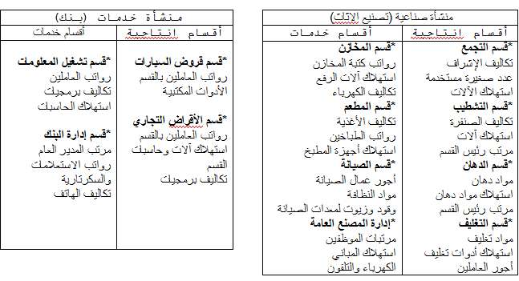
رابعا: توزيع تكاليف مراكز الخدمات الإنتاجية على مراكز الإنتاج:
يتم في هذه الخطوة توزيع التكاليف الصناعية غير المباشرة المتعلقة بمراكز الخدمات الإنتاجية على مراكز الإنتاج وذلك لان مراكز الخدمات الإنتاجية انشئت لخدمة مراكز الإنتاج فلا بد من تحمل تكاليفها على مراكز الإنتاج . ويتم ذلك بإتباع إحدى الطرق التالية:
-1 طريقة التوزيع الإجمالي - 2 طريقة التوزيع المباشر ) الانفرادي(
-3 طريقة التوزيع التنازلي- 4 طريقة التوزيع التبادلي
وسوف يتم تناول هذه الطرق بشيء من التفصيل فيما بعد .

خامسا: تحديد معدلات تحميل التكاليف الصناعية غير المباشرة في مراكز الإنتاج:
يتم في هذه الخطوة احتساب معدلات تحميل التكاليف الاضافية الخاصة بمراكز الإنتاج لتحميل المنتجات داخل هذه المراكز بنصيبها من التكاليف غير المباشرة . ينبغي الاشارة الى ان هناك العديد من انواع معدلات تحميل التكاليف الاضافية ومن اهم تلك الاسس ما يلي :
* اسس مالية وتشتمل على كل مما يلي:
- التحميل على أساس تكلفة المواد المباشرة.
- التحميل على أساس تكلفة العمل المباشر.
- التحميل على أساس التكلفة الأولية.
*اسس كمية : غير مالية وتعتمد على الساعات أو على الوحدات:
- التحميل على أساس ساعات العمل المباشر.
- التحميل على اساس ساعات تشغيل الالات.
- التحميل على أساس وحدات الإنتاج.
وسوف يتم تناول هذه الاسس بشيء من التفصيل فيما بعد.
- ان اسهل طريقة لتحميل التكاليف الاضافية وتوزيعها على المنتجات هو الانتظار الى اخر الفترة المحاسبية ثم حصر هذه التكاليف فعليا وتوزيعها على المنتجات.
الا ان هذه الطريقة معيبة لسببين:
-1 هذه الفترة المحاسبية قد تكون طويلة )سنة مثلا( لدرجة انها قد لا تمكن من توفير بيانات سريعة خلال هذه الفترة عن تكاليف المنتج وهذا من شأنه يؤدي الى إعاقة اتخاذ العديد من القرارات.
-2 هذه الفترة المحاسبية قد تكون قصيرة )شهرا( بحيث انها قد لا تمكن من مراعاة المؤثرات الموسمية.
- وهذا من شأنه قد يعطي بيانات عن تكلفة المنتج بشكل غير مستقر فالمعروف ان هناك كثير من عناصر التكاليف ترتفع وتنخفض بفعل المؤثرات الموسمية فنجد مثلا تكلفة التكييف تزيد في شهور الصيف عن شهور الشتاء.
- وبناء على ذلك فان محاسبي التكاليف قد استقروا على تحديد معدل تحميل تقديري يتفادى ما تقدم من عيوب.
- ولا يعني تحميل المنتجات بنصيبها من التكاليف الاضافية باستخدام المعدل التقديري اننا حملناها بانصبتها الحقيقية من التكاليف الاضافية الصناعية الفعلية، وانما هو تحميل تقديري يرجى ان يكون اقرب ما يكون الى التحميل الفعلي، كما يقصد به توفير بيانات سريعة عن تكاليف المنتج تسهل وترشد العديد من القرارات الادارية.
- اما عن الفرق بين التحميل التقديري والتحميل الفعلي فيمكن معالجته في اخر الفترة المحاسبية.

سادسا: قياس فروق تحميل التكاليف الصناعية غير المباشرة:
- يتم في هذه الخطوة احتساب فروق تحميل التكاليف الاضافية على المنتجات وهناك نوعين من فروق التحميل:
- زيادة تحميل: وذلك في حالة زيادة التكاليف الصناعية غير المباشرة التقديرية المحملة على الإنتاج عن التكاليف الصناعية غير المباشرة الفعلية المستنفدة خلال الفترة.
نقص تحميل: وذلك في حالة نقص التكاليف الصناعية غير المباشرة التقديرية المحملة على الإنتاج عن التكاليف الصناعية غير المباشرة الفعلية المستنفدة في خلال الفترة.
- وترجع اسباب الفروق بين التكاليف الصناعية غير المباشرة التقديرية والفعلية الى الاسباب الاتية:
- الطبيعة الموسمية للانتاج.
- حدوث اخطاء في تقدير عناصر التكاليف الصناعية غير المباشرة.
- الظروف غير العادية أو الطارئة اثناء الفترة التكاليفية.

المحاضرة السادسة عشر
المحاسبة عن التكاليف الصناعية غير المباشرة
* إجراءات تحميل التكاليف الإضافية:
1- تقدير التكاليف الإضافية خلال الفترة المحاسبية )عادة سنة( وتقدير حجم الإنتاج )النشاط التقديري( خلال نفس الفترة
)وحدات – ساعات عمل – ساعات تشغيل( وبناء على ذلك يمكن تحديد ما يسمى بمعدل التحميل التقديري من خلال المعادلة التالية:
معدل التحميل التقديرية =$\frac{التقديريةالاضافيةالتكاليفاجمالي}{التقديريالنشاطحجم}$
2-يستخدم هذا المعدل التقديري مع الإنتاج الفعلي في تحميل التكاليف الاضافية على المنتجات خلال الفترة المحاسبية ويتم اثبات مجموع ما سجل على المنتجات في حساب يسمى حساب التكاليف الاضافية المحملة وذلك بجعله دائن ,ويحسب من خلال المعالدلة التالية:
تكاليف إضافية محملة = معدل التحميل التقديري×حجم النشاط التقديري
3- يثبت ما حدث فعلا من تكاليف اضافية في حساب يسمى حساب التكاليف الاضافية الفعلية ويجعل الحساب مدين .
4- في نهاية الفترة المحاسبية يتم مقارنة التكاليف الإضافية المحملة بالتكاليف الإضافية الفعلية مع تحديد التكاليف الإضافية المحملة بأقل أو اكثر من اللازم )فروق التحميل(.
مثال(1) :
فيما يلي بعض البيانات المستخرجة من موازنة 1431 هـ لشركة الجوف الصناعية:
- التكاليف التقديرية :
- التكاليف التقديرية:  التكاليف الصناعية غير المباشرة 400,000 ريال  المواد المباشرة 200,000 ريال  الاجور المباشرة 300,000 ريال | بيانات تقديرية أخرى:  ساعات عمل الآلآت 40,000 ريال  ساعات العمل المباشرة 50,000 ريال  وحدات الانتاج المقدرة 20,000 ريال

المطلوب: حساب معدل تحميل التكاليف الصناعية غير المباشرة على أساس:
1 ساعات عمل الآلات-2 ساعات العمل المباشر
-3 تكلفة العمل المباشر-4 تكلفة المواد المباشرة
-5 التكلفة الأولية-6 وحدات الإنتاج

الإجابة:
1-معدل تحميل ت، ص.غ.م على اساس ساعات عمل الالات = 400,000 ÷ 40,000=10 ريال/ساعة عمل الآت
2-معدل تحميل ت.ص.غ.م على اساس ساعات العمل المباشر = 400,000 ÷ 50,000 =8 ريال/ساعة عمل مباشر
3-معدل تحميل ت.ص.غ.م على اساس تكلفة الأجور المباشرة =400,000 ÷ 300,000 =1,33 ريال/ريال من تكلفة الاجور
4-معدل تحميل ت.ص.غ.م على اساس تكلفة المواد المباشرة =400,000 ÷ 200,000 =2 ريال/ريال من تكلفة المواد
5- معدل تحميل ت.ص.غ.م على اساس التكلفة الأولية = 400,000 ÷ 500,000 =0,80 ريال/ريال من التكلفة
6-معدل تحميل ت.ص.غ.م على اساس وحدات الإنتاج = 400.000 ÷ 20,000 =20 ريال لكل وحدة

مثال(2):فيما يلي البيانات الخاصة بالتكاليف الصناعية غير المباشرة التقديرية لشركة النهضة الصناعية لعام 1432 هـ:
الاقسام | مستوى النشاط المقدر | ت.ص.غ.م. تقديرية
التشكيل | 30,000 ساعة عمل آلة | 240,000 ريال
التجميع | 50,000 ساعة عمل مباشر | 200,000 ريال
التشطيب | 120,000 ريال تكلفة العمل المباشر | 180,000 ريال

وفيما يلي مستويات النشاط الفعلي أثناء السنة:
الاقسام | مستوى النشاط المقدر | ت.ص.غ.م. تقديرية
التشكيل | 34,000 ساعة عمل آلة | 250,000 ريال
التجميع | 56,000 ساعة عمل مباشر | 270,000 ريال
التشطيب | 150,000 ريال تكلفة العمل المباشر | 190,000 ريال
المطلوب:
1-ما هو معدل تحميل ت.ص.غ.م. لكل قسم
2-ما هي ت.ص.غ.م .المحملة
3-احسب ت.ص.غ.م. المحملة باكثر أو اقل من اللازم لكل قسم وللإجمالي ) فروق التحميل (
الإجابة:
- معدل التحميل التقديري لقسم التشكيل =240,000 ÷ 30,000=8 ريال/ساعة عمل الة
معدل التحميل التقديري لقسم التجميع =200,000 ÷ 50,000=4 ريال/ساعة عمل مباشر
معدل التحميل التقديري لقسم التشطيب =180,000 ÷ 120,000=1,5 ريال/ريال من تكلفة العمل
(2) ت.ص.غ.م محملة لقسم التشكيل =8 × 34,000=272.000 ريال
ت.ص.غ.م محملة لقسم التجميع =4 × 56,000=224,000 ريال
ت.ص.غ.م محملة لقسم التشطيب =1.5 × 150,000=225,000 ريال
الاقسام | تكلفة محملة | تكلفة فعلية | فروق التحميل
التشكيل | 272.000ريال | 250.000 ريال | 22.000 اكثر
التجميع | 224.000 ريال | 270.000 ريال | 46.000 اقل
التشطيب | 225.000 ريال | 190.000 ريال | 30.000 اكثر
الاجمالي | 721.000 | 715,000 | 6,000 اكثر

مثال(3):
شركة الحفر الصناعية تستخدم ساعات العمل كاساس لتحميل الاعباء الصناعية لمنتجاتها ، وفي موازنة عام 1431 هـ كانت الاعباء التقديرية 900,000 ريال وعدد ساعات العمل المباشر المقدرة 150,000 ساعة . وفي نهاية السنة بلغ عدد الساعات الفعلية للعمل المباشر 160,000 ساعة والاعباة الصناعية الفعلية 910,000 ريال . وخلال العام انتجت الشركة الأمر الإنتاجي رقم 1945 والذي استخدمت في انتاجة250 ساعة عمل مباشر.
المطلوب :
1-تحديد معدل تحميل الاعباء عن السنة 1431 هـ.
2-تحديد الاعباء المحملة باقل أو اكثر من الازم عن سنة 1431 هـ.
الاجابة:
1-معدل تحميل الاعباء الصناعية :900,000÷ 150,000=6 ريال/ساعة عمل مباشرة
2-الاعباء المحملة عن سنة 1431 هـ=6× 160,000=960,000
الاعباء المحملة بأقل أو اكثر من اللازم عن سنة 1431 هـ=960,000- 910,000=50,000 ريال محمل باكثر من اللازم
3-الاعباء المحملة لللامر الإنتاجى رقم 1945=6÷ 250=1500 ريال

طرق توزيع تكاليف مراكز الخدمات على مراكز الإنتاج:
- يتم توزيع التكاليف غير المباشرة لمراكز الخدمات على مراكز الإنتاج المستفيدة باستخدام إحدى الطرق التالية :
1- طريقة التوزيع الإجمالي 2- طريقة التوزيع المباشر 3- طريقة التوزيع التنازلي 4- طريقة التوزيع التبادلي
1- طريقة التوزيع الإجمالي : طبقا لهذه الطريقة يتم توزيع إجمالي التكاليف الاضافية لجميع مراكز الخدمات على مراكز الإنتاج باستخدام اساس توزيع واحد يتم اختياره بطريقة حكمية ، وذلك باتباع الخطوات التالية :
1- تحديد إجمالي تكاليف جميع مراكز الخدمات بالمنشأة .
2- توزيع هذا الإجمالي كدفعة واحدة على مراكز الإنتاج بالمنشأة باستخدام أساس توزيع حكمي، مثل ساعات العمل المباشر أو ساعات تشغيل الآلات، أو عدد العاملين في مراكز الإنتاج أو غير ذلك من الأسس ،وبناء عليه يتم الوصول الى نصيب كل مركز إنتاج من التكاليف الإضافية الخاصة بمركز الخدمات وبذلك تتجمع كافة التكاليف في مراكز الإنتاج فقط.
مثال (1):فيما يلي بيانات مراكز الإنتاج ومركز الخدمات المستخرجة من سجلات التكاليف الخاصة بمنشأة الشروق لصناعة الأثاث المكتبي خلال شهر صفر 1436 هـ :
بيـــــــــان | مراكز الخدمات |  | مراكز الانتاج
بيـــــــــان | قوى محركة | صيانة | تقطيع | تجميع
تكاليف اضافية للقسم | 60000 ريال | 40000 ريال | 220000 ريال | 230000 ريال
ساعات تشغيل الالات | ---- | ---- | 150000 ريال | 350000 ساعة
ساعات العمل المباشر | ---- | ---- | 125000 ريال | 75000ساعة

المطلوب :
1-توزيع تكاليف مراكز الخدمات طبقا لطريقة التوزيع الإجمالي باستخدام ساعات تشغيل الالات كأساس للتوزيع
2-تحديد معدل التحميل لمركزي الإنتاج باستخدام ساعات العمل المباشر كأساس للتحميل
الاجابة:
يتم اتباع الخطوات التالية لتوزيع تكاليف مراكز الخدمات:
- تحديد إجمالي تكاليف مراكز الخدمات خلال الفترة كما يلي اجمالي تكاليف مراكز الخدمات
=60000+ 40000=100000 ريال
2-تحديد أساس التوزيع في هذا المثال هو ساعات تشغيل الالات
3-تحديد إجمالي ساعات تشغيل الالات لاقسام الإنتاج=150000+ 350000=500000 ساعة
4-أساس التوزيع هو ساعات تشغيل الالات لقسمي التقطيع والتجميع أي بنسبة 350,000 : 150,000 على التوالي
- نسبة التوزيع لقسم التقطيع= 150,000÷ 500,000 =0,3
- نسبة التوزيع لقسم التجميع=350,000÷ 500,000 =0,7
5-نصيب قسم التقطيع=100,000 ريال × 0,3=30000 ريال
6-نصيب قسم التجميع=100,000 ريال × 0,7=70000 ريال
7-إعداد جدول توزيع تكاليف مراكز الخدمات على مراكز الإنتاج وذلك على النحو التالي :
بيـــــــــان | مراكز الخدمات |  | مراكز الانتاج
بيـــــــــان | قوى محركة | صيانة | تقطيع | تجميع
تكاليف اضافية للقسم  توزيع اجمالي تكاليف مراكز الخدمات  اجمالي التكاليف الاضافية  ÷  ساعات العمل المباشر | 60,000 40,000  (100,000) |  | 220000 ريال  30000 | 230000 ريال  70000
 |  |  | 250000 ساعة  ÷  125000 | 300000 ساعة  ÷  75000
معدل التحميل (لكل ساعة عمل مباشر) | ---- | ---- | 2 ريال /ساعة | 4 ريال/ساعة

- ويؤخذ على هذه الطريقة أنها تعالج تكاليف جميع مراكز الخدمات كما انها تتعلق بمركز تكلفة واحد رغم تنوع الخدمات المؤداه بواسطة مراكز الخدمات واختلاف الأسس المناسبة لتوزيع كل منها على المراكز المستفيدة كما انها تتجاهل الخدمات المتبادلة بين مراكز الخدمات وبعضها البعض.

المحاضرة السابعة عشر
تابع المحاسبة عن التكاليف الصناعية غير المباشرة
2- طريقة التوزيع المباشر) الانفرادي ( :
طبقا لهذه الطريقة يتم توزيع تكاليف الخدمات على حده وبشكل منفرد على مراكز الانتاج فقط باستخدام اساس
توزيع ملائم لطبيعة الخدمات التي يؤديها مركز الخدمة المعين لمراكز الانتاج ، وتتميز هذه الطريقة بأنها تتغلب
على العيب الرئيسي لطريقة التوزيع الاجمالي حيث انها تستخدم اكثر من اساس لتوزيع تكاليف مراكز الخدمات
على مراكز الانتاج المستفيدة بما يتلاءم مع طبيعة الخدمات المقدمة، لذا يطلق عليها طريقة التوزيع
الانفرادي او المباشر تمييزا لها عن طريقة التوزيع الاجمالي.
مثال(2):
فيما يلي التكاليف الاضافية المقدرة وايضا مستوى النشاط المقدر لكل من قسمي الخدمة ) القوى المحركة والصيانة ( وقسمي الانتاج )التقطيع والتجميع ( بمصنع الكفاح عن احدى السنوات :

بيــــــــــــــان | اقسام الخدمات |  | اقسام الانتاج
بيــــــــــــــان | قوى محركة | صيانة | تقطيع | تجميع
تكاليف اضافية للقسم بالريال | 250,000 | 160,000 | 100,000 | 60,000
بيانات عن مستوى النشاط
عدد الكيلووات المتوقع استهلاكها | --- | 200,000 | 600,000 | 200,000
ساعات الصيانة | 1000 | ----- | 4500 | 4500
بيانات عن اسس تحميل المنتجات
ساعات العمل المباشر |  |  | 80,000 | 50,000
ساعات تشغيل الالات |  |  | 100,000 | 200,000

المطلوب :
1- توزيع تكاليف اقسام الخدمات على اقسام الانتاج باستخدام طريقة التوزيع المباشر ) الانفرادي (
2- تحديد معدلات التحميل التقديرية اللازمة لتحميل المنتجات بالتكاليف الاضافية وذلك بافتراض ان التكاليف الاضافية لقسم التقطيع تحمل على المنتجات على اساس ساعات تشغيل الآلات ، وان التكاليف الاضافية لقسم التجميع تحمل على المنتجات على اساس ساعات العمل المباشر.
3- احتساب تكلفة الامر الانتاجي ( 100 ) والذي تكلف مواد مباشرة30000 ريال من قسم التقطيع ، 10000 ريال من قسم التجميع، واجور مباشرة 15000 ريال بقسم التقطيع، 8000 بقسم التجميع ، كما حصل على 4000 ساعة عمل مباشر بقسم التقطيع و 2000 ساعة عمل مباشر بقسم التجميع ، بالاضافة الي 1000 ساعة تشغيل الات بقسم التقطيع، 3000 ساعة تشغيل الات بقسم التجميع.
الاجابة :
يلاحظ ان العامل المسبب لحدوث تكلفة قسم القوى المحركة هو عدد الكيلوواط، وان العامل المسبب لحدوث تكلفة قسم الصيانة هو عدد ساعات الصيانة ، وبالتالي سيتم استخدام عدد الكيلووات وساعات الصيانة لقسمي الانتاج لاحتساب نسب التوزيع
ويتم التوزيع كما يلي :
1-توزيع تكاليف قسم القوي المحركة :
أ – المبلغ المطلوب توزيعة هو التكلفة الإضافية للقسم فقط 250000 = ريال
ب – اساس التوزيع هو عدد الكيلووات لكل من قسمي التقطيع والتجميع اي بنسبة 200000 : 600000 علي التوالي
• نسبة التوزيع لقسم التقطيع = 600000 ÷ 800000 = 0.75
• نسبة التوزيع لقسم التجميع =200000 ÷ 800000 = 0.25
ج – نصيب قسم التقطيع = 250000 × 0.75 = 187,500 ريال
نصيب قسم التجميع = 250000 × 0,25 = 62500 ريال

2- توزيع تكاليف قسم الصيانة :
أ – المبلغ المطلوب توزيعة = تكلفة اضافية للقسم فقط = 160000 ريال
ب – اساس التوزيع هو عدد ساعات الصيانة لكل من قسمي
التوزيع والتجميع ، اي بنسبة 4500 : 4500 علي التوالي
• نسبة التوزيع لقسم التقطيع = 4500 ÷ 9000 = 0,50
• نسبة التوزيع لقسم التجميع = 4500 ÷ 9000 = 0,50
ج – نصيب قسم التقطيع = 160000 × 0,50 = 80000 ريال
– نصيب قسم التجميع = 160000 × 0,50 = 80000 ريال

3- اعداد جدول التوزيع النهائي والذي يعكس ما سبق مع احتسا معدلات التحميل اللازمة لتحميل المنتجات بالتكلفة الاضافية
بيــــــــــــــان | اقسام الخدمات |  | اقسام الانتاج |  | اجمالي
بيــــــــــــــان | قوى محركة | صيانة | تقطيع | تجميع | اجمالي
تكاليف اضافية للقسم | 250,000 | 160,000 | 100,000 | 60,000 | 570000
توزيع تكلفة قسم القوي المحركة | (250,000) |  | 187500 | 62500 | .....
توزيع تكلفة قسم الصيانة |  | (160000) | 80000 | 80000 | .....
اجمالي تكلفة اضافية بعد التوزيع | صفر | صفر | 367500 | 202500 | 570000
÷ |  |  | ÷ | ÷
اساس التحميل |  |  | 100,000 | 50,000
معدل التحميل |  |  | 3,675 ريال/ساعة عمل الة | 4,05 ريال/ساعة عمل مباشر

احتساب تكلفة الامر الانتاجي(100):
تكلفة الامر الانتاجي (100)
بيــــــــــات | قسم التقطيع | قسم التجميع | اجمالي
مواد مباشرة | 30,000 | 10,000 | 40,000
اجور مباشرة | 15,000 | 8,000 | 23,000
تكلفة اضافية محملة | 3675  (1000 × 3675) | 8100  ( 2000 × 4,05 ) | 11775
اجمالي تكلفة الامر الانتاجي | 48,675 | 26,100 | 74,775

ورغم تميز هذه الطريقة بالسهولة والبساطة في توزيع تكاليف اقسام الخدمة الا انها تتجاهل استفادة اقسام الخدمات من بعضها البعض ولذلك لم يتم توزيع اي تكاليف من قسم الخدمة المعين على قسم الخدمة الاخر حيث لا تعترف هذه الطريقة بالاستفادة المتبادلة بين اقسام الخدمات.

المحاضرة الثامنة عشر
تابع المحاسبة عن التكاليف الصناعية غير المباشرة
طريقة التوزيع التنازلي :
-تعترف هذه الطريقة باستفادة اقسام الخدمات من بعضها البعض ولكنها لا تأخذ الاستفادة الكلية لاقسام الخدمة من
بعضها حيث تفترض ان الاستفادة في اتجاه واحد، بمعنى اخر تعترف هذه الطريقة جزئيا باستفادة هذه الخدمات
من بعضها البعض.
-ووفقا لهذه الطريقة يتم توزيع تكاليف قسم الخدمة المعين في شكل توزيع تنازلي تدريجي بعد ترتيب اقسام الخدمات تنازليا بدءا بالقسم الذي يقدم أكبر نسبة خدمات لأقسام الخدمات الاخرى، ثم قسم الخدمة الذي يليه في
الترتيب حتى الوصول الى قسم الخدمة الذي يقدم اقل نسبة.
مثال(1):
فيما يلي التكاليف الاضافية المقدرة وايضا مستوى النشاط المقدر لكل من قسمي الخدمة ) القوى المحركة والصيانة ( وقسمي الانتاج )التقطيع والتجميع ( بمصنع الكفاح عن احدى السنوات :

بيــــــــــــــان | اقسام الخدمات |  | اقسام الانتاج
بيــــــــــــــان | قوى محركة | صيانة | تقطيع | تجميع
تكاليف اضافية للقسم بالريال | 250,000 | 160,000 | 100,000 | 60,000
بيانات عن مستوى النشاط
عدد الكيلووات المتوقع استهلاكها | --- | 200,000 | 600,000 | 200,000
ساعات الصيانة | 1000 | ----- | 4500 | 4500
بيانات عن اسس تحميل المنتجات
ساعات العمل المباشر |  |  | 80,000 | 50,000
ساعات تشغيل الالات |  |  | 100,000 | 200,000

المطلوب :
1- توزيع تكاليف اقسام الخدمات على اقسام الانتاج باستخدام طريقة التوزيع التنازلي
2- تحديد معدلات التحميل التقديرية اللازمة لتحميل المنتجات بالتكاليف الاضافية وذلك بافتراض ان التكاليف الاضافية لقسم التقطيع تحمل على المنتجات على اساس ساعات تشغيل الآلات ، وان التكاليف الاضافية لقسم التجميع تحمل على المنتجات على اساس ساعات العمل المباشر.
3- احتساب تكلفة الامر الانتاجي ( 100 ) والذي تكلف مواد مباشرة30000 ريال من قسم التقطيع ، 10000 ريال من قسم التجميع، واجور مباشرة 15000 ريال بقسم التقطيع، 8000 بقسم التجميع ، كما حصل على 4000 ساعة عمل مباشر بقسم التقطيع و 2000 ساعة عمل مباشر بقسم التجميع ، بالاضافة الي 1000 ساعة تشغيل الات بقسم التقطيع، 3000 ساعة تشغيل الات بقسم التجميع.
الاجابة :
1- يتم توزيع التكلفة الاضافية لقسم القوي المحركة علي الاقسام التالية في الترتيب سواء كانت اقسام خدمات او اقسام انتاج – اي علي قسم الصيانة ثم قسم التقطيع ثم قسم التجميع
ويتم التوزيع كما يلي :
المبلغ المطلوب توزيعة = تكلفة اضافية لقسم القوى المحركة 250000 = ريال
اساس التوزيع = الكيلووات
• نسب التوزيع = 20% لقسم الصيانة (200000 / 1000000)
60% لقسم التقطيع (600000 / 1000000)
20% لقسم التجميع (200000 / 1000000)

نصيب الا قسام المستفيدة من التكلفة الاضافية لقسم القوي المحركة
1-نصيب قسم الصيانة = 250000 × 20% = 50000 ريال
2-نصيب قسم التقطيع = 250000 × 60% = 150000 ريال
3-نصيب قسم التجميع = 250000 × 20% = 50000 ريال

2-توزيع اجمال تكلفة قسم الصيانة والتي تساوي تكلفة اضافية للقسم بالاضافة الى ما وزع عليها من قسم القوي المحركة، علي قسمي الانتاج فقط كما يلي :
المبلغ المطلوب توزيعة = 160000 + 50000 =210000 ريال
اساس التوزيع = ساعات الصيانة
نسب التوزيع = 50% لقسم التقطيع (4500 / 9000)
= 50% لقسم التجميع ( 4500 / 9000)
نصيب الاقسام المستفيدة من التكلفة الاضافية لقسم الصيانة :
نصيب قسم التقطيع = 210000 × 50% = 105000 ريال
نصيب قسم التجميع = 210000 × 50% = 105000 ريال

3-اعداد جدول التوزيع النهائي والذي يعكس ما سبق ثم تحديد معدلات التحميل التقديرية
بيــــــــــــــان | اقسام الخدمات |  | اقسام الانتاج |  | اجمالي
بيــــــــــــــان | قوى محركة | صيانة | تقطيع | تجميع | اجمالي
تكاليف اضافية مباشرة للقسم | 250,000 | 160,000 | 100,000 | 60,000 | 570000
توزيع تكلفة قسم القوي المحركة | (250,000) | 50000 | 150000 | 50000 | .....
توزيع تكلفة قسم الصيانة |  | (210000) | 105000 | 105000 | .....
اجمالي تكلفة اضافية بعد التوزيع | صفر | صفر | 355000 | 215000 | 570000
÷ |  |  | ÷ | ÷
اساس التحميل |  |  | 100,000 | 50,000
معدل التحميل |  |  | 3,55 ريال/ساعة عمل الة | 4,3 ريال/ساعة عمل مباشر

احتساب تكلفة الامر الانتاجي (100):
تكلفة الامر الانتاجي(100)

بيــــــــــات | قسم التقطيع | قسم التجميع | اجمالي
مواد مباشرة | 30,000 | 10,000 | 40,000
اجور مباشرة | 15,000 | 8,000 | 23,000
تكلفة اضافية محملة | 3550  (1000 × 3,55) | 8600  ( 2000 × 4,3 ) | 12150
اجمالي تكلفة الامر الانتاجي | 48,550 | 26,600 | 75,150

وتعتبر طريقة التوزيع التنازلي اكثر دقة من طريقة التوزيع المباشر لاعترافها باستفادة اقسام الخدمات من بعضها البعض
) في اتجاه واحد اي انها استفادة جزئية ( ، ولكن يعاب عليها عدم اخذ جميع الاستفادات المتبادلة بين اقسام الخدمات
وبعضها البعض ، بدليل عدم توزيع اي تكاليف من قسم الصيانة على قسم القوى المحركة.

تدريبات على طرق توزيع مراكز الخدمات على مراكز الانتاج

مثال (1):
فيما يلي بيانات مراكز الانتاج ومركز الخدمات المستخرجة من سجلات التكاليف الخاصة بمنشأة الشرق الأوسط لصناعة الأثاث المكتبي خلال شهر المحرم 1436هـ
بيــــان | مراكز الخدمات |  | مراكز الانتاج
بيــــان | قوى محركة | صيانة | أ | ب
تكاليف اضافية للقسم | 30,000 | 20,000 | 100,000 | 180,000
ساعات تشغيل الالات | ........... | .......... | 75,000 ساعة | 112,500 ساعة
ساعات العمل المباشر | ............ | ............ | 60,000 ساعة | 70,000 ساعة

بناء على البيانات السابقة اجب على الاسئلة من 1 الى 6 باستخدام طريقة التوزيع الاجمالي:

.1 نسبة التوزيع للقسم )أ( باستخدام ساعات تشغيل الآلات كأساس للتوزيع | .2نسبة التوزيع للقسم )ب( باستخدام ساعات تشغيل الآلات كأساس للتوزيع
  أ | 0,3
  ب | 0,4*
  ج | 0,5
  د | 0,6
  أ | 0,6*
  ب | 0,7
  ج | 0,2
  د | 0,4
.3 نصيب القسم )أ( من تكاليف الخدمات الانتاجية | .4 نصيب القسم )ب( من تكاليف الخدمات الانتاجية
  أ | 50000
  ب | 20000*
  ج | 30000
  د | 75000
  أ | 50000
  ب | 20000
  ج | 30000*
  د | 112500
.5 معدل تحميل القسم )أ( باستخدام ساعات العمل المباشر كأساس للتحميل | .6 معدل تحميل القسم )ب( باستخدام ساعات العمل المباشر كأساس للتحميل
  أ | 2 ريال /الساعة *
  ب | 3 ريال / الساعة
  ج | 5 ريال / الساعة
  د | 10 ريال / الساعة
  أ | 3 ريال /الساعة *
  ب | 6 ريال / الساعة
  ج | 5 ريال / الساعة
  د | 2 ريال / الساعة

• الحل
.1 نسبة التوزيع للقسم )أ( باستخدام ساعات تشغيل الالات كأساس للتوزيع =
75000 ÷ ( 75000 + 112500 ) = 0,4

.2 نسبة التوزيع للقسم )ب( باستخدام ساعات تشغيل الالات كأساس للتوزيع =
112500 ÷ ( 75000 + 112500 ) = 0,6

.3 نصيب القسم )أ( من تكاليف الخدمات الانتاجية اجمالي تكاليف مراكز الخدمات الانتاجية خلال الفترة =
30000 + 20000 = 50000
50000 × 0,4 = 20000 ريال

.4 نصيب القسم )ب( من تكاليف الخدمات الانتاجية
50000 × 0,6 = 30000 ريال

5.معدل تحميل القسم )أ( باستخدام ساعات العمل المباشر كأساس للتحميل اجمالي التكاليف الاضافية الخاصة بالقسم )أ) =
100000 + 20000 = 120000 ريال
معدل التحميل = 120000 ÷ 60000 = 2 ريال / الساعة

.6 معدل تحميل القسم )ب( باستخدام ساعات العمل المباشر كأساس للتحميل اجمالي التكاليف الاضافية الخاصة بالقسم )ب( = 180000 + 30000 = 210000 ريال
معدل التحميل = 210000 ÷ 70000 = 3 ريال / الساعة

المحاضرة التاسعة عشر
تابع المحاسبة عن التكاليف الصناعية غير المباشرة
مثال (1):
يوجد لدى الشركة المتحدة الصناعية قسمين للانتاج هما:(قسم التقطيع، قسم التشطيب( بالاضافة الى ثلاثة اقسام للخدمات هي ) قسم مباني المصنع، قسم القوى المحركة ، قسم الصيانة ( وفيما يلي ملخص بيانات الشركة عن كل قسم تمهيدا لتخصيص تكاليف اقسام الخدمات وذلك عن السنة المنتهية في 30 / 12 / 1431 هـ
بيـــــــــــان | أقسام الخدمات |  |  | أقسام الانتاج |  | إجمالي
بيـــــــــــان | مباني | قوى محركة | صيانة | تقطيع | تشطيب | إجمالي
التكاليف الاضافية للاقسام | 30,000 | 60,000 | 50,000 | 160,000 | 200,000 | 500,000
بيانات احصائية
ساعات العمل المباشر | 20 | 80 | 500 | 1000 | 400 | 200
كيلووات/ساعة | .... | 10,000 | 20,000 | 40,000 | 140,000 | 210,000
المساحة بالمتر المربع | ..... | 500 | 500 | 1500 | 500 | 3000
ساعات الصيانة | 10 | 50 | 100 | 400 | 100 | 660

بناء على البيانات السابقة اجب على الاسئلة من 1 الى 6
1) في ظل طريقة التوزيع الاجمالي وباستخدام ساعات العمل المباشر كأساس للتوزيع فإن نصيب قسم التشطيب من تكلفة اقسام الخدمات هو :
أ | 50,000
ب | 35,000
ج | 40,000*
د | 100,000

الحل:
اجمالي تكاليف قسم الخدمات الانتاجية = 30000 + 60000 + 50000 = 140000 ريال
اساس التوزيع على قسمي الانتاج هو ساعات العمل المباشر أي 1000 : 400
نصيب قسم التشطيب = 140000 × ( 400 ÷ 1400 ) =40000

2) في ظل طريقة التوزيع الاجمالي وباستخدام ساعات العمل المباشر كأساس للتوزيع فإن نصيب قسم التقطيع من تكلفة اقسام الخدمات هو :
أ | 50,000
ب | 35,000
ج | 40,000
د | 100,000*
الحل:
اجمالي تكاليف قسم الخدمات الانتاجية = 30000 + 60000 + 50000 = 140000 ريال
اساس التوزيع على قسمي الانتاج هو ساعات العمل المباشر أي 1000 : 400
نصيب قسم التشطيب = 140000 × ( 1000 ÷ 1400 ) =100,000

3) في ظل طريقة التوزيع المباشر فإن نصيب قسم الصيانة من تكلفة قسم القوى المحركة تبلغ :
أ | صفر ريال*
ب | 6,000 ريال
ج | 12,000 ريال
د | 20,000 ريال

4) في ظل طريقة التوزيع المباشر فان نصيب قسم التقطيع من تكلفة قسم المباني تبلغ
أ | 15,000
ب | 22,500*
ج | 42,000
د | صفر ريال
الحل:
القسم المطلوب توزيع تكلفته هو قسم المباني :
30,000
اساس التوزيع المساحة
نسبة التوزيع 1500 : 500
نسبة قسم التقطيع = 1500 ÷ 2000
نصيب قسم التقطيع = 30,000 × ( 1500 ÷ 2000 ) = 22500 ريال

مثال (2):
البيانات التالية مستخرجة من سجلات إحدى المنشآت الصناعية والتي تتكون من مركزي انتاج: ) أ( ، ) ب( ومركزي خدمة: ( س( ، ) ص( وذلك عن احدى السنوات

بيــــان | أقسام الخدمات |  | أقسام الانتاج |  | إجمالي
بيــــان | ( س ) | ( ص ) | ( أ ) | ( ب ) | إجمالي
التكاليف الاضافية للقسم | 12000 | 6000 | 24000 | 18000 | 60000
ساعات الاستفادة من مركز (س) | - | 2000 | 4000 | 2000
ساعات الاستفادة من مركز (ص) | 500 |  | 1000 | 1500
ساعات تشغيل الالات | - | - | 10000 | 15000

فاذا علمت أنه:
1- يتم توزيع تكاليف اقسام الخدمات على اقسام الانتاج باستخدام طريقة التوزيع المباشر.
2- يتم تحميل المنتجات بالتكاليف الاضافية على اساس ساعات تشغيل الآلات.
3- احتساب تكلفة الامر الانتاجي ( 109) والذي تكلف مواد مباشرة 20000 ريال من القسم )أ ( , 15000 ريال من القسم )ب (، واجور مباشرة 10000 ريال بالقسم )أ( ، 8000 ريال بالقسم)ب( كما حصل على 1000 ساعة تشغيل الات بالقسم )أ(، 2000 ساعة تشغيل الات بالقسم )ب(

- نصيب القسم )أ( من تكاليف القسم )س(:
الحل :
نصيب القسم )أ( من تكاليف )س( في حالة التوزيع المباشر :
القسم المطلوب توزيعه هو ( س ) = 12000
نصيب ( أ ) = 12000 × ( 4000 ÷ 6000 ) = 8000 ريال
أ | 2000
ب | 4000
ج | 8000*
د | 9000

- نصيب القسم )ب( من تكاليف القسم )س(:
أ | 2000  نصيب القسم )ب( من تكاليف القسم )س( في حالة التوزيع المباشر:  نصيب ( ب ) =12000 × ( 2000 ÷ 6000 ) = 4000 ريال
ب | 4000*
ج | 8000
د | 9000

- نصيب القسم ( أ ) من تكاليف ( ص ) :
أ | 1200  نصيب القسم ( أ ) من تكاليف ( ص ) في حالة التوزيع المباشر:  القسم المطلوب توزيعه هو ( ص ) =6000  نصيب ( أ ) = 6000 × ( 1000 ÷ 2500 ) = 2400 ريال
ب | 2400*
ج | 3600
د | 1800

- نصيب القسم ( ب ) من تكاليف القسم ( ص ) :
أ | 1200  نصيب القسم ( ب ) من تكاليف القسم ( ص) :  نصيب ( ب ) = 6000 × ( 1500 ÷ 2500 ) = 3600 ريال
ب | 2400
ج | 3600*
د | 1800

- معدل تحميل القسم ( أ ) :
معدل تحميل القسم ( أ ) باستخدام ساعات تشغيل الالات كأساس للتحميل :
إجمالي التكاليف الاضافية الخاصة بالقسم ( أ ) =
24000 + 8000 + 2400 = 34400 ريال
معدل التحميل = 34400 ÷ 10000 = 3.44 ريال / الساعة
أ | 1,47 ريال / الساعة
ب | 1.7 ريال / الساعة
ج | 5.458 ريال / الساعة
د | 3.44 ريال / الساعة *

- معدل تحميل القسم )ب( :
معدل تحميل القسم ( ب ) باستخدام ساعات تشغيل الالات كأساس للتحميل :
إجمالي التكاليف الاضافية الخاصة بالقسم ( ب ) =
18000 + 4000 + 3600 = 25600 ريال
معدل التحميل = 25600 ÷ 15000 = 1.7ريال / الساعة
أ | 1,47 ريال / الساعة
ب | 1.7 ريال / الساعة *
ج | 5.458 ريال / الساعة
د | 3.44 ريال / الساعة

- تكاليف الأمر الانتاجي 109 بالقسم )أ( من المواد و الأجور:
أ | 20000
ب | 30000*  تكاليف الامر الانتاجي 109 بالقسم ( أ ) من المواد والاجور :  تكاليف = 20000 + 10000 = 30000 ريال
ج | 23000
د | 50000

- تكاليف الأمر الانتاجي 109 بالقسم )ب ( من المواد و الأجور:
أ | 20000  تكاليف الامر الانتاجي 109 بالقسم ( ب ) من المواد والاجور :  تكاليف = 15000 + 8000 = 23000 ريال
ب | 30000
ج | 23000*
د | 50000

- تكاليف الأمر الانتاجي 109 بالقسم )أ( من التكاليف الاضافية:
أ | 1250  تكاليف الامر الانتاجي 109 بالقسم ( أ ) من التكاليف الاضافية :  تكاليف = 3.44 × 1000 = 3440 ريال
ب | 30000
ج | 4540
د | 3440*

- تكاليف الأمر الانتاجي 109 بالقسم )ب( من التكاليف الاضافية:
أ | 2250  تكاليف الامر الانتاجي 109 بالقسم ( ب ) من التكاليف الاضافية :  تكاليف = 1.7 × 2000 = 3400 ريال
ب | 5000
ج | 3400*
د | 6440

المحاضرة العشرون
تابع المحاسبة عن التكاليف الصناعية غير المباشرة
مثال (3):
البيانات التالية مستخرجة من سجلات إحدى المنشآت الصناعية والتي تتكون من مركزي انتاج: ) أ( ، ) ب( ومركزي خدمة: ( س( ، ) ص( وذلك عن احدى السنوات

بيــــان | أقسام الخدمات |  | أقسام الانتاج |  | إجمالي
بيــــان | ( س ) | ( ص ) | ( أ ) | ( ب ) | إجمالي
التكاليف الاضافية للقسم | 12000 | 6000 | 24000 | 18000 | 60000
ساعات الاستفادة من مركز (س) | - | 2000 | 4000 | 2000
ساعات الاستفادة من مركز (ص) | 500 |  | 1000 | 1500
ساعات تشغيل الالات | - | - | 10000 | 15000

فاذا علمت أنه:
1- يتم توزيع تكاليف اقسام الخدمات على اقسام الانتاج باستخدام طريقة التوزيع التنازلي.
2- يتم تحميل المنتجات بالتكاليف الاضافية على اساس ساعات تشغيل الآلات.
3- احتساب تكلفة الامر الانتاجي ( 109) والذي تكلف مواد مباشرة 20000 ريال من القسم )أ ( , 15000 ريال من القسم )ب (، واجور مباشرة 10000 ريال بالقسم )أ( ، 8000 ريال بالقسم)ب( كما حصل على 1000 ساعة تشغيل الات بالقسم )أ(، 2000 ساعة تشغيل الات بالقسم )ب(
المطلوب:
1- توزيع تكاليف اقسام الخدمات على اقسام الانتاج باستخدام طريقة التوزيع التنازلي.
2- تحديد معدلات التحميل التقديرية اللازمة لتحميل المنتجات بالتكاليف الاضافية وذلك بافتراض استخدام اساس ساعات تشغيل الآلات.
3- احتساب تكلفة الامر الانتاجي (109)
• الحل
1-نصيب القسم )ص( من تكاليف )س( في حالة التوزيع التنازلي :
القسم المطلوب توزيعه هو ( س ) = 12000
نصيب (ص ) = 12000 × ( 2000 ÷ 8000 ) = 3000 ريال
2-نصيب القسم ( أ ) من تكاليف ( س ) =
نصيب ( أ ) = 12000 × ( 4000 ÷ 8000 ) = 6000 ريال
3-نصيب القسم ( ب ) من تكاليف ( س ) :
نصيب ( ب ) = 12000 × ( 2000 ÷ 8000 ) = 3000 ريال
4-نصيب القسم ( أ ) من تكاليف ( ب ) =
نصيب ( أ ) = 9000 × ( 1000 ÷ 2500 ) = 3600 ريال
5-نصيب القسم ( ب ) من تكاليف ( ص ) =
نصيب ( ب ) = 9000 × ( 1500 ÷ 2500 ) =5400 ريال
6-معدل تحميل القسم )أ( باستخدام ساعات تشغيل الآلات كأساس للتحميل:
اجمالي التكاليف الاضافية الخاصة بالقسم ( أ ) = 24000 + 6000 + 3600 = 33600 ريال
معدل التحميل =33600 ÷ 10000 = 3.36 ريال / الساعة
7-معدل تحميل القسم )ب( باستخدام ساعات تشغيل الآلات كأساس للتحميل:
اجمالي التكاليف الاضافية الخاصة بالقسم (ب) = 18000 + 3000 + 5400 =26400 ريال
معدل التحميل = 26400 ÷ 15000 = 1.76 ريال / الساعة

3- احتساب تكلفة الامر الانتاجي (109) :
تكلفة الامر الانتاجي (109)
بيــــان | القسم ( أ ) | القسم ( ب ) | اجمالي
مواد مباشرة | 20000 | 15000 | 35000
اجور مباشرة | 10000 | 8000 | 18000
تكلفة اضافية محملة | 3360  ( 1000 × 3.36 ) | 3520  (2000 × 1.76 ) | 6880
اجمالي تكلفة الامر الانتاجي | 33360 | 26520 | 59880

نهاية المقرر
نسأل الله لكم التوفيق و السداد
و الله أعلم و أحكم

البث المباشر الاول
اسئلة الفصل الاول
أولا : أسئلة الصح والخطأ
1) محاسبة التكاليف تهتم بقياس تكاليف الانشطة التي يتم مزاولتها سواء كانت تلك الانشطة تؤدي الى انتاج سلعة او تقديم خدمة او اداء وظائف مساعدة داخل المنشأة ( صح )
2) محاسبة التكاليف تسجل التكاليف في مجموعة من السجلات التي لا تختلف عن السجلات المستخدمة في المحاسبة المالية ( خطأ )
3) استخدام محاسبة التكاليف لم يعد قاصرا على المنشات الصناعية بل امتد ليشمل في الوقت الحاضر العديد من الانشطة الخدمية والزراعية والمصرفية والمقاولات وغيرها من الانشطة الاخرى ( صح )
4) تمد محاسبة التكاليف المحاسبة المالية بالتكاليف التفصيلية لأنشطة المنشأة بينما تمد المحاسبة الادارية بالبيانات الاجمالية عن تكاليف المنتجات والخطوط الانتاجية ( خطأ )
5) من اهداف محاسبة التكاليف تقدير تكاليف الانشطة والمنتجات خلال الفترة القادمة وهي ماتسمى بالتكاليف التقديرية او المعيارية ( صح )
6) تهتم محاسبة التكاليف بحصر وتسجيل التكاليف التاريخية (الفعلية) ( صح )
7) لا تستخدم تقارير محاسبة التكاليف في تحديد السعر المناسب للمنتجات والخدمات التي تقدمها المنشأة ( خطأ )
8) من اهداف محاسبة التكاليف الرقابة على التكاليف من خلال مقارنة التكاليف الفعلية بالتكاليف التقديرية وتحديد الانحرافات وتحليلها لمعرفة مسبباتها ( صح )
9) من اهداف محاسبة التكاليف المساعدة في اتخاذ القرارات من خلال توفير المعلومات عن التكاليف في الوقت المناسب لمساعدة المساهمين ( اصحاب الشركة )في اتخاذ القرارات اللازمة لحل المشاكل ( خطأ )
10) توفر محاسبة التكاليف معلومات لكل من المحاسبة الادارية والمحاسبة المالية ( صح )
11) الهدف الرئيسي للمحاسبة المالية هو خدمة المستخدم الداخلي للمعلومات المحاسبية وذالك من خلال اعداد ونشر القوائم المالية (قائمة الدخل وقائمة المركز المالي وقائمة التدفقات النقدية) ( خطأ )
12) تنشر المعلومات التي توفرها المحاسبة المالية للاطراف الخارجية للاستفادة منها ,بينما لا يتم نشر المعلومات التي توفرها محاسبة التكاليف حيث ان استخدامها قاصر على المستخدم الداخلي فقط ( صح )
13) تهتم المحاسبة المالية بحصر وتسجيل العمليات المالية والكمية ( خطأ )
14) تهتم محاسبة التكاليف بحصر وتسجيل العمليات المالية والكمية ( صح )
15) التكلفة :"تضحية اختيارية بمجموعة من الموارد الاقتصادية للحصول على منافع ملموسة او غير ملموسة في الحاضر او المستقبل بغرض تحقيق اهداف محددة" ( صح )
16) التكلفة الضمنية عبارة عن تضحية تتحملها المنشأة ويتم تسجيلها في المحاسبة ( خطأ )
17) يترتب على التكلفة حصول المنشأة على منافع ملموسة او منافع غير ملموسة ( صح )
18) المصروف عبارة عن تكلفة مستنفدة في سبيل تحقيق ايرادات ( صح )
19) الخسارة عبارة عن تكلفة مستنفدة في سبيل ايرادات ( خطأ )
20) غرض التكلفة او وحدة قياس التكلفة هو الشيء المراد او المرغوب تحديد تكلفتة ( صح )
21) يساعد محاسب التكاليف الادارة الانتاجية في تحديد تكلفة المنتجات الجديدة بغرض وضع سياسات التسعير الملائمة لها واعداد تقارير قطاعية عن ربحية كل منتج وكل منطقه من مناطق البيع وغيرها ( خطأ )
22) يساعد محاسب التكاليف الادارة التسويقية في اعداد تقارير وقوائم التكاليف بالشكل الذي يوفر لها معلومات ملائمة عن قياس تكلفة الانتاج وتكلفة مراكز الانتاج ومراكز الخدمات الانتاجية ( خطأ )
23) يقوم محاسب التكاليف في كثير ممن الحالات بوضع تقديرات للتكاليف المرتبطة بالافكار والتجربة للمنتجات الجديدة او عمليات التصنيع الجديدة وذالك في مرحلة البحوث والتطوير والتصميم ( صح )
24) كل تكلفة هي بمثابة المصروف ( خطأ )
25) مصطلح مصروف مرادف لمصطلح خسارة (خطأ )
26) تقتصر المنافع التي يتم الحصول عليها مقابل التكلفة على المنافع الملموسة ( خطأ )
27) اذا زادت قيمة التضحية النقدية عن قيمة المنافع الملموسة وغير الملموسة فإن الفرق بينهما يمثل خسائر ( صح )
ثانياً :اسئلة الاختيار من متعدد
1.قامت مطبعة الشقيري بشراء 500 طن من الورق بمبلغ 10000 ريال وقد تم صرف 50 طن من الكمية المشتراة الى خط انتاج لتنفيذ امر تشغيل طباعة كتاب , وعند استخدام الكمية المنصرفة تبين ان هناك 5 طن تالفة بحيث لا يمكن استخدامها لسوء تخزينها وقد امكن بيع التالف بمبلغ 40 ريال
المطلوب :
1-كم تبلغ قيمة التكلفة
أ-10000* | ج-900
ب-1000 | د-100

2-كم تبلغ قيمة المصروف
أ-10000 | ج-900*
ب-1000 | د-100

3-كم تبلغ قيمة الخسارة
أ-10000 | ج-900
ب-1000 | د-100*

2.قامت احدى الشركات بشراء سيارة نقل في 1/1/1433هـ بقيمة 45000 ريال وقيمتها المقدرة كخردة هي 5000 ريال والعمر الانتاجي المقدر لها 5 سنوات ويتم استهلاكها على اساس القسط الثابت .
المطلوب :
1-كم تبلغ قيمة تكلفة السيارة في 30/12/1433هـ
أ-45000 | ج-39000
ب-42000 | د-37000*

2-كم تبلغ قيمة مصروف الاستهلاك في 30/12/1433 هـ
أ-9000 | ج-5400
ب-8000* | د-5600

3-تظهر تكلفة السيارة في 30/12/1433 هـ
أ-قائمة الدخل ضمن الايرادات | ج-قائمة المركز المالي ضمن الاصول*
ب-قائمة الدخل ضمن المصروفات | د-قائمة المركز المالي ضمن الالتزامات

4-يظهر مصروف الاستهلاك للسيارة 30/12/1433 هـ
أ-قائمة الدخل ضمن الايرادات | ج-قائمة المركز المالي ضمن الاصول*
ب-قائمة الدخل ضمن المصروفات* | د-قائمة المركز المالي ضمن الالتزامات

3.قامت شركة الناجم بدفع ايجار عن المباني لمدة سنة ونصف وذالك في 1/1/1436 هـ بمبلغ 45000 ريال
المطلوب:
1-قيمة التكلفة في 30/12/1436 هـ
أ-30000 | ج-2500
ب-45000 | د-15000*

2-تحديد قيمة المصروف وذالك في 30/12/1436 هـ
أ-30000* | ج-2500
ب-45000 | د-15000

4.تتسم المحاسبة المالية بالتالي
أ-توفير معلومات تاريخية ومستقبلية | ج-بياناتها تفصيلية
ب-غير ملزمة بالمبادئ المحاسبية | د-تركز تقاريرها على خدمة المستخدم الداخلي والخارجي*

5.تتسم محاسبة التكاليف بالتالي
أ-اعداد المعلومات بصورة اجمالية | ج-تسجل العمليات المالية والكمية *
ب-تلتزم بالمبادئ المحاسبية | د-توفر معلومات تاريخية فقط

6.قامت مصانع القصيبي بالتامين ضد الحريق لمدة سنة وذالك في 1/3/1436 هـ بمبلغ 24000 ريال .
المطلوب :
1-كم يبلغ قيمة المصروف في 30/12/143 هـ
أ-12000 ريال | ج-18000 ريال
ب-20000 ريال* | د- 24000 ريال

2-كم تبلغ قيمة التكلفة في 30/12/1436 هـ
أ-4000 ريال* | ج-7500 ريال
ب-6000 ريال | د-8000 ريال

7.قامت شركة التميمي بشراء بعض الادوات المكتبية في 1/3/1436 هـ بمبلغ 12000 ريال لاستخدامها في السنة القادمة .المطلوب:
1-كم يبلغ قيمة المصروف في نهاية السنة المالية 30/12/1436 هـ
أ-9000 ريال | ج-10000 ريال
ب-صفر* | د-12000 ريال

2-كم تبلغ قيمة التكلفة في نهاية السنة المالية 30/12/1436 هـ
أ-9000 ريال | ج-10000 ريال
ب-صفر | د-12000 ريال*

8.من امثلة المصروفات
أ-التأمين على المباني ضد الحريق المقدم | ج-مخزون البضاعة
ب-شراء الات المصنع | د-ايجار السنة الحالية المدفوع*

9.يعد التأمين على الات المصنع
أ-إنتاجية * | ج-إدارية
ب-تسويقية وبيعيه | د-كل الاختيارات صحيحة
10.تعد تكاليف الصيانة والاصلاح بمكتب المدير
أ-إنتاجية | ج-إدارية *
ب-تسويقية وبيعيه | د-كل الاختيارات خطأ

11.مصطلح التكلفة المستنفدة مقابل لمصطلح
أ-التكلفة | ج-الايراد
ب-الخسارة | د-المصروف*

اسئلة الفصل الثاني وجزء من الفصل الثالث
اولاً:اسئلة الصح والخطأ
- يتم تبويب التكاليف على أساس علاقة عنصر التكلفة بوحدة النشاط الى تكاليف مباشرة وتكاليف غير مباشرة ( صح )
- يتم تبويب التكاليف على أساس علاقتها بحجم النشاط الى تكاليف مباشرة وتكاليف غير مباشرة ( خطأ )
- تقسم التكاليف حسب المفهوم الوظيفي للتكاليف الى تكاليف متغيرة وتكاليف ثابتة ( خطأ )
- تقسم التكاليف حسب علاقة التكلفة بالتغير في حجم النشاط الى تكاليف ثابتة ومتغيرة ومختلطة ( صح )
- العنصر المشترك بين التكاليف الاولية وتكلفة التحويل هي التكاليف الصناعية غير المباشرة ( خطأ )
- تكاليف المواد يقصد بها كافة الاشياء المادية الملموسة التي تحصل عليها المنشأة بغرض استخدامها في مزاولة الانشطة اللازمة لتحقيق أهدافها (صح )
- التكاليف المباشرة هي التكاليف المرتبطة بغرض التكلفة ولكن لا يمكن تتبعها بطريقة اقتصادية ( خطأ )
- تمثل عناصر التكاليف مدخلات الانشطة التي تزاولها المنشأة والتي من دونها لا يمكن مزاولة النشاط ( صح )
- يمكن تقسيم عناصر التكاليف وفقا للتبويب النوعي او الطبيعي الى نوعين :تكاليف مباشرة و تكاليف غير مباشرة (خطأ )
- التبويب النوعي لعناصر التكاليف هو تبويب اساسي يجب على محاسب التكاليف اتباعة حتى يستطيع قياس وتسجيل عناصر التكاليف واجراء التحليلات وتبويبات التكاليف الاخرى ( صح )
- تكاليف الخدمات تشمل كل ما تتحمله المنشأة من تكاليف في سبيل الحصول على خدمة العمل بواسطة العاملين الموجودين (خطأ )
- تكاليف العمل تتمثل في كافة التكاليف الاخرى التي عادة ما تتحملها المنشأة في سبيل الحصول على خدمات مختلفة لتنفيذ أنشطة المنشأة (خطأ )

ثانياً:اسئلة الاختيار المتعدد
1.شركة تقوم بتصنيع الاثاث المكتبي وكان هناك امر انتاجي لتصنيع 10 مكاتب وقد اعطيت لك البيانات التالية
احتياج المكتب الواحد :
5 متر خشب (تكلفة الخشب 40 ريال/ متر)
عمال انتاج (3 ساعات تقطيع , 2 ساعة تركيب)
( تقطيع 15 ريال / متر , تركيب 20 ريال / متر )
ورنيش 30 ريال , اصباغ 70 ريال ,آلة تقطيع خشب 100 ريال , كهرباء 80 ريال , ايجار المصنع 520 ريال ,عامل الصيانة 80 ريال , مشرف عمال 120 ريال
1-كم تبلغ تكلفة المواد المباشرة للامر الانتاجي
أ-200 ريال | ج-2850 ريال
ب-2000 ريال * | د-3850 ريال

2-كم تبلغ تكلفة الاجور المباشرة للأمر الانتاجي
أ-85 ريال | ج-600 ريال
ب-300 ريال | د-850 ريال*

3-كم تبلغ التكاليف الصناعية غير المباشرة
أ-200 ريال | ج-1000 ريال*
ب-900 ريال | د-2850 ريال
2.توافرت لديك البيانات التالية لشركة الاثاث المكتبي :
اخشاب مستخدمة 50000 ريال , اجور عمال الانتاج 10000 ريال ,اهلاك معدات الانتاج 2000 ريال , صيانة الالات 3500 ريال ,مرتبات مشرفي الانتاج 3000 ريال , وقود وزيوت 1500 ريال .
1-كم تبلغ التكلفة الاولية
أ-60000 ريال * | ج-70000 ريال
ب-62000 ريال | د-110000 ريال

2-كم تبلغ تكلفة التحويل
أ-10000 ريال | ج-50000 ريال
ب-20000 ريال * | د-60000 ريال

3.اي من العناصر التالية يعتبر تكلفة اولية
أ-عمولة المبيعات | ج-تكلفة قطع غيار
ب-استهلاك سيارات المصنع | د-اجر عامل تقطيع الخشب في مصنع الاثاث*

4.اي من العناصر التالية يعتبر تكلفة تحويل
أ-ايجار المصنع | ج-اجور عمال الامن في المصنع
ب-اجور عمال الانتاج | د-كل ماسبق*

5.أظهرت دفاتر احد المنشات الصناعية البيانات التالية
مواد خام مباشرة | 20000 | مواد غير مباشرة | 1500
مواد ومهمات مكتبية | 1000 | اجور عمال الانتاج | 15000
اجور مشرفي الانتاج | 3000 | مرتبات ادارية | 2000

1-تبلغ التكلفة الاولية
أ-35000 * | ج-36000
ب-40000 | د-20000

2-تبلغ تكلفة التحويل
أ-6000 | ج-17000
ب-7500 | د-22500*

6.فيما يلي البيانات المتعلقة ببعض عناصر التكاليف المستخرجة من سجلات ادارة التكاليف بإحدى الشركات الصناعية خلال شهري محرم وصفر عام 1436 هـ
عناصر التكاليف | حجم الانتاج خلال شهر المحرم 1000 وحدة | حجم الانتاج خلال شهر صفر 1500 وحدة
مواد خامات رئيسية  خامات مساعدة  قطع غيار | 50000 ريال  30000 ريال  25000 ريال | 75000 ريال  37500 ريال  30000 ريال

1-نسبة التغير في حجم النشاط (حجم الانتاج )
أ-100% | ج-25%
ب-50%* | د-20%

2-نسبة التغير في مواد الخامات الرئيسية
أ-100% | ج-25%
ب-50%* | د-20%

3-نسبة التغير في مواد الخام المساعدة
أ-100% | ج-25%*
ب-50% | د-20%
4-نسبة التغير في تكلفة قطع الغيار
أ-100% | ج-25%
ب-50% | د-20%*

5-أي من عناصر التكاليف التالية تكاليف متغيرة
أ-قطع غيار | ج-الخامات المساعدة
ب-المواد الخام الرئيسية * | د-كل ماسبق

7.فيما يلي البيانات الربع السنوية المتعلقة بأحد عناصر التكاليف المختلطة (تكاليف الصيانة) وكذالك مستوى النشاط مقاسا بوحدات انتاج عن العام المنتهي في 30/12/1435هـ
الفترة | مستوى الانتاج بالوحدات | تكلفة الصيانة بالريال
الربع الاول  الربع الثاني  الربع الثالث  الربع الرابع | 5000 وحدة  8000 وحدة  11000 وحدة  9000 وحدة | 12000 ريال  18000 ريال  24000 ريال  20000 ريال

المطلوب :باستخدام طريقة الحد الاعلى والادنى
1-كم يبلغ الجزء الثابت من التكاليف المختلطة
أ-2000* | ج-4000
ب-5000 | د-3000

2-كم يبلغ الجزء المتغير من التكاليف المختلطة عند مستوى نشاط 7500 وحدة
أ-18000 | ج-15000*
ب-7500 | د-20000

3-كم يكون تقدير تكاليف الصيانة المتوقعة عن الربع الاول لعام 1436 هـ حيث يبلغ مستوى النشاط المتوقع 15000 وحدة انتاج .
أ-32000* | ج-15000
ب-35000 | د-25000

8.اي التكاليف التالية يصنف على انه تكلفة مختلطة
أ-رواتب المحاسبين | ج-مواد خام اساسية
ب-عمولة المبيعات | د-صيانة الآلات *

9.تصنف تكلفة اجور عمال الانتاج على انها
أ-تكلفة ثابتة | ج-تكلفة مختلطة
ب-تكلفة متغيرة * | د-كل ماسبق

10.اي العناصر التالية يعتبر تكلفة متغيرة
أ-الأمين ضد الحريق على مباني المصنع | ج-رواتب مشرفي الانتاج
ب-الجلد المستخدم في صناعة الحقائب* | د-رواتب شئون الموظفين

11.بلغت التكاليف الثابتة لاحدى الشركات 20000 ريال واجمالي تكاليفها خلال نفس الفترة 50000 ريال فإذا علمت ان عدد الوحدات المنتجة 10000 وحدة
1-التكاليف المتغيرة للوحدة ستبلغ
أ-5 ريال | ج-8 ريال
ب-2 ريال | د- 3 ريال*

12.بلغت التكلفة الثابتة لاحد الشركات 35000 ريال واجمالي تكاليفها خلال نفس الفترة 65000 ريال فإذا علمت ان عدد الوحدات المنتجة 5000 وحدة.
تبلغ التكلفة المتغيرة للوحدة
أ-5 ريال | ج-6 ريال *
ب-7 ريال | د-8 ريال

13.الاتي بعض البيانات الخاصة بأحد عناصر التكاليف وحجم النشاط بالوحدات لاحد الشركات الصناعية خلال الاربعة شهور الاولى من السنة
بيــان | الشهر الاول | الشهر الثاني | الشهر الثالث | الشهر الرابع
حجم الانتاج بالوحدات | 300 | 390 | 260 | 470
التكلفة بالريالات | 900 | 1130 | 810 | 1380

بناء على البيانات السابقة تصنف التكلفة على انها
أ-تكلفة ثابتة | ج-تكلفة مختلطة *
ب-تكلفة متغيرة | د-لا شيء مما ذكر

14.يعتبر من التكاليف التي لا تؤثر على اتخاذ القرار
أ-التكاليف الضمنية | ج-التكاليف التفاضلية
ب-تكلفة الفرصة البديلة | د-التكاليف الغارقة *

15.تعرف بانها مقدار التغير في التكلفة الذي يصاحب اختيار احد البدائل عوضا عن بديل اخر
أ-التكاليف الضمنية | ج-التكاليف التفاضلية*
ب-تكلفة الفرصة البديلة | د-التكاليف الغارقة

16.بفرض ان شخصا ما لدية 300000 ريال ويود استثمارها في احد البدائل الموضح بياناتها في الجدول التالي
البدائل | البديل الاول | البديل الثاني | البديل الثالث
الايرادات | 250000 | 180000 | 216000
المصروفات | 200000 | 120000 | 152000
صافي الربح | 50000 | 60000 | 64000

ماهي تكلفة الفرصة البديلة عند اختيار البديل الافضل
أ-50000 | ج-64000
ب-60000* | د-46000

17.تم شراء سيارة بمبلغ 30000 ريال يحسب لها استهلاك سنوي 20% وبعد مرور 3 اعوام قررت المنشاة التخلص من سيارة ببيعها حيث بلغت القيمة المباعة لها في هذا التاريخ 3000 ريال .
كم تبلغ التكلفة الغارقة
أ-6000 | ج-12000
ب-9000* | د- صفر

18.تصنف اجور عمال الخدمات
ا-تكلفة انتاجية | ج-تكلفة تحويل
ب-تكلفة غير مباشرة | د-كل الخيارات صحيحة*

19.بفرض ان احدى الشركات التجارية تفكر في اسلوب تسويق منتجاتها حيث ان السياسة المتبعة حاليا هي التوزيع من خلال وكلاء معتمدين في اغلب المدن المملكة في حين تفكر الشركة في توزيع من خلال فتح معارض خاصة بها في المدن الرئيسية

وفيما يلي التحليل التفاضلي الذي يوضح التكاليف و الايرادات التفاضلية الخاصة بكل بديل
بيان | الديل الحالي التوزيع عن طريق الوكلاء المعتمدين | البديل المقترح التوزيع من خلال معارض البيع | التكلفة والايرادات التفاضلية
الايرادات | 2,000,000 | 2,400,000 | 400,000
اجمالي التكاليف | 1,240,000 | 1,270,000 | 30,000
صافي الدخل | 760,000 | 1,130,000 | 370,000

1-الايرادات التفاضلية
أ-400000* | ج-370000
ب-30000 | د-760000

2-التكاليف التفاضلية
أ-400000 | ج-370000
ب-30000* | د-760000

3-صافي الدخل التفاضلي
أ-400000 | ج-370000*
ب-30000 | د-760000

20.بفرض ان عدد الوحدات المنتجة بلغ 1600 وحدة ,والطاقة المتاحة 2000 وحدة , وقد بلغ اجمالي التكلفة الثابتة عن الفترة 30,000 ريال
1-نسبة الاستغلال هي
أ-125% | ج-6.6%
ب-5.3% | د-80%*

2-الجزء المستغل من الطاقة الثابتة
أ-6000 | ب-24000*
ج-30000 | د-3600

3-الجزء الغير مستغل من الطاقة الثابتة
أ-6000* | ب-24000
ج-30000 | د-3600

21.اذا كانت التكاليف الصناعية للوحدات المنتجة هي 500000 ريال وان عدد الوحدات المنتجة هي 2500 وحدة وان مخزون الانتاج التام آخر المدة 800 وحدة
فما هي تكلفة مخزون الانتاج التام اخر الفترة
أ-1600000 | ج-500000
ب-260000 | د-160000 *

الواجب الأول
السؤال 1
تقسم التكاليف حسب علاقة التكلفة بالتغير في حجم النشاط الى تكاليف مباشرة وتكاليف غير مباشرة
صواب
خطأ
السؤال 2
محاسبة التكاليف تقوم بحصر و تسجيل العمليات المالية التي حدثت بالفعل (التاريخية) ولا تهتم بالأحداث المتوقعة
صواب
خطأ
السؤال 3
قامت الشركة السعودية بدفع ايجار عن المباني لمدة 18 شهرا وذلك في 1/ 3 / 1435 هـ بمبلغ 36000 ريال.
كم تبلغ قيمة المصروف وذلك في 30/ 12/ 1435هـ
36000
26000
20000
18000
السؤال 4
تقوم محاسبة التكاليف بتسجيل الجانب المالي فقط، أما المحاسبة المالية فتقوم بتسجيل الجانب المالي و غير المالي
صواب
خطأ
السؤال 5
تهتم بالتقرير عن العمليات المالية للمنشأة لخدمة الأطراف الخارجية خاصة. ويتم ذلك من خلال قياس وتسجيل العمليات وإعداد القوائم المالية
المحاسبة المالية
محاسبة التكاليف
لا شيئ مما ذكر
المحاسبة الادارية
السؤال 6
يعتبر التأمين على آلات المصنع:
تكاليف بيعية و تسويقية
تكاليف متغيرة
تكاليف ادارية
تكاليف انتاجية
الواجب الثاني
السؤال 1
التكاليف المباشرة هي التكاليف المرتبطة بغرض التكلفة ولكن لا يمكن تتبعها بطريقة اقتصادية.
صواب
خطأ
السؤال2
اذا كانت التكاليف الصناعية للوحدات المنتجة هي 300000 ريال وان عدد الوحدات المنتجة هي 30000 وحدة وأن مخزون الانتاج التام آخر المدة 5000 وحدة
فما هي تكلفة مخزون الانتاج التام اخر الفترة ؟
20000
40000
50000
15000
طريقة الحل: 300000×5000÷30000=50000
السؤال3
تقسم التكاليف حسب علاقة التكلفة بالتغير في حجم النشاط الى تكاليف ثابتة و متغيرة و مختلطة.
صواب
خطأ
السؤال4
تم شراء سيارة بمبلغ 60000 ريال يحسب لها استهلاك سنوي 20% وبعد مرور 4 أعوام قررت المنشأة التخلص من السيارة ببعيها حيث بلغت القيمة البيعية لها في هذا التاريخ 5000 ريال
كم تبلغ التكلفة الغارقة ؟
7000
5000
2000
12000
طريقة الحل: 60000×20%×4=48000 , 60000-48000=12000 , 12000-5000=7000
السؤال5
تكاليف الخدمات تشمل كل ما تتحمله المنشأة من تكاليف في سبيل الحصول على خدمة العمل بواسطة العاملين الموجودين.
صواب
خطأ
السؤال6
بفرض ان عدد الوحدات المنتجة بلغ 1500 وحدة , والطاقة المتاحة 2000 وحدة , وقد بلغ اجمالي التكلفة الثابتة عن الفترة 20,000 ريال.
كم يبلغ الجزء غير المستغل من الطاقة الثابتة ؟
1500
3000
6000
5000
طريقة الحل:1500÷2000=0.75(75%)
التكلفة الثابتة لطاقة المستغلة =20000×75%=15000
*التكلفة الثابتة لطاقة الغير مستغلة =20000-15000=5000

الواجب الثالث
السؤال 1:يفضل استخدام طريقة الوارد أولا صادر أولا فى حالة تقلبات أسعار المواد المشتراة.
صواب
خطأ
السؤال 2:فيما يلي البيانات الخاصة بحركة المادة ( س) لدى شركة جدة للصناعات البلاستيكية خلال شهر محرم عن عام 1435
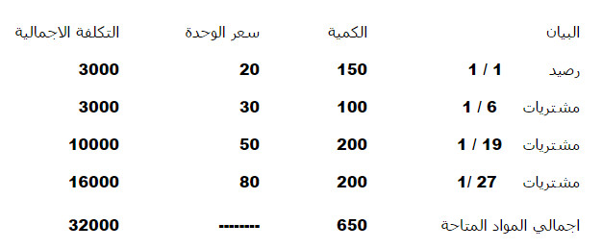
وقد كانت الوحدة الصادرة من المادة (س) خلال نفس الشهر على النحو التالي: في 25 / 1 300 وحدة المطلوب : تحديد تكلفة المواد الصادرة من المخازن في 25 /1 وفقا لطريقة الوارد أولا صادر أولا(FIFO)
10000
3000
8500
5500
السؤال 3:من خصائص التكاليف غير المباشرة (التكاليف الاضافية) :
يعد انفاقها غير ضروري للعملية الانتاجية
لا تتعلق بمنتج معين وانما هي تكاليف تفيد النشاط ككل
لا شيئ مما ذكر صحيح
يمكن تحميلها وربطها بمنتج محدد بذاته فهي تكاليف عامة
السؤال 4:من مميزات طريقة الوارد أخيرا صادر أولا : بأنها تتفق مع التدفق الطبيعى للمواد الاولية ( مايرد أولا يصرف للانتاج أولا )
صواب
خطأ
السؤال 5:من مميزات طريقة الوارد أولا صادر أولا: المخزون السلعي يتم تقييمه بأسعار أقرب عمليات الشراء وبذلك تعطي صورة واقعية لتقييم المخزون في المركز المالي.
صواب
خطأ
السؤال 6:من مشاكل التكاليف الصناعية غير المباشرة :
عدم وجود الارتباط المباشر بينها وبين وحدات المنتج النهائي أو الأوامر الانتاجية
كل ما ذكر صحيح
اختلاف سلوك التكاليف الصناعية غير المباشرة مع التغير في حجم الانتاج
اختلاف كل عنصر من عناصر هذه التكاليف عن العنصر الاخر نظرا لتعددها وتنوعها
السؤال 7:فيما يلي البيانات الخاصة بحركة المادة ( س) لدى شركة جدة للصناعات البلاستيكية خلال شهر محرم عن عام 1435
وقد كانت الوحدة الصادرة من المادة (س) خلال نفس الشهر على النحو التالي:
في 25 / 1 300 وحدة المطلوب : تحديد تكلفة المخزون آخر المدة وفقا لطريقة الوارد أولا صادر أولا(FIFO)
18000
23500
20500
15800
السؤال 8:الأجور هي كل ما يتقاضاه العامل مقابل عمله وتشتمل على:
- الأجور النقدية
- المزايا
صواب
خطأ

الاختبار الفصلي
السؤال1: كل تكلفة هي بمثابة مصروف.
صواب
خطأ
السؤال2: فيما يلي البيانات المتعلقة ببعض عناصر التكاليف المستخرجة من سجلات ادارة التكاليف بإحدى الشركات الصناعية خلال شهري محرم وصفر عام 1436 هـ
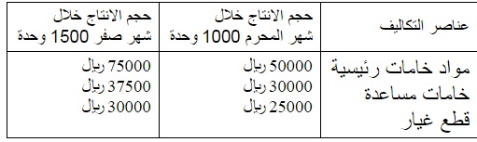
اي من عناصر التكاليف التالية يعتبر تكاليف متغيرة؟
قطع الغيار
المواد الخام الرئيسية
الخامات المساعدة
كل ما سبق
السؤال3: تكاليف الخدمات تشمل كل ما تتحمله المنشأة من تكاليف في سبيل الحصول على خدمة العمل بواسطة العاملين الموجودين.
صواب
خطأ
السؤال4: يعد التأمين على الات المصنع، تكاليف:
انتاجية
تسويقية وبيعية
ادارية
لا شيئ مما ذكر صحيح
السؤال5: من أهداف محاسبة التكاليف الرقابة على التكاليف من خلال مقارنة التكاليف الفعلية بالتكاليف التقديرية وتحديد الانحرافات وتحليلها لمعرفة مسبباتها
صواب
خطأ
السؤال6:يمكن تقسيم عناصر التكاليف وفقا للتبويب النوعي أو الطبيعي الى :
- تكاليف مواد .
- تكاليف أجور.
- تكاليف أعباء اضافية.
صواب
خطأ
السؤال7: يقوم المدخل المستغل على تحميل الوحدات المنتجة بكافة عناصر تكاليف الإنتاج التي تحدث في المنشأة سواء كانت متغيرة أو ثابتة وسواء أكانت عناصر تكاليف مباشرة أو غير مباشرة.
صواب
خطأ
السؤال8:غرض التكلفة أو وحدة قياس التكلفة هو الشيء المراد أو المرغوب تحديد تكلفته.
صواب
خطأ
السؤال9:فيما يلي البيانات المتعلقة ببعض عناصر التكاليف المستخرجة من سجلات ادارة التكاليف بإحدى الشركات الصناعية خلال شهري محرم وصفر عام 1436 هـ
كم تبلغ نسبة التغير في حجم النشاط ( حجم الانتاج )؟
20%
100%
50%
25%
السؤال10: تقتصر المنافع التي يتم الحصول عليها مقابل التكلفة على المنافع الملموسة.
صواب
خطأ
السؤال11:تكاليف العمل تتمثل في كافة التكاليف الأخرى التي عادة ما تتحملها المنشأة في سبيل الحصول على خدمات مختلفة لتنفيذ أنشطة المنشأة.
صواب
خطأ
السؤال12: التكلفة الغارقة هي تكلفة متساوية في جميع البدائل أي لا تختلف من بديل لآخر وبالتالي لا تؤثر ولا تؤخذ في الاعتبار عند اتخاذ القرار وتتحملها المنشأة في جميع الأحوال.
صواب
خطأ
السؤال13: توفرت لديك البيانات التالية لشركة الأثاث المكتبي
اخشاب مستخدمة 50000 ريال ، أجور عمال الانتاج 10000 ريال ، اهلاك معدات الانتاج 2000 ريال ، صيانة الآلات 3500ريال ، مرتبات مشرفي الانتاج 3000 ريال ، وقود وزيوت 1500 ريال
كم تبلغ تكلفة التحويل ؟
10000
20000
25000
15000
السؤال14: تصنف أجور عمال الخدمات على أنها:
كل الخيارات صحيحة (كل ما سبق)
تكلفة انتاجية
تكلفة تحويل
تكلفة غير مباشرة
السؤال15: الخسارة عبارة عن تكلفة مستنفدة في سبيل تحقيق إيرادات.
صواب
خطأ
السؤال16:ما المقصود بغرض التكلفة ؟
التكلفة الاجمالية
تخصيص التكلفة
الشيء المرغوب في تحديد تكلفته
متوسط التكلفة
السؤال17:التكاليف المباشرة هي التكاليف المرتبطة بغرض التكلفة والتي يمكن تتبعها بطريقة اقتصادية.
صواب
خطأ
السؤال18:قامت إحدى الشركات بشراء سيارة نقل في 1 / 1 / 1433 هـ بقيمة 55000 ريال وقيمتها المقدرة كخردة هي 5000 ريال والعمر الانتاجي المقدر لها 5 سنوات ويتم استهلاكها على أساس القسط الثابت.
المطلوب: تظهر تكلفة السيارة في 30/12/1433هـ في
قائمة المركز المالي ضمن الالتزامات
قائمة المركز المالي ضمن الأصول
قائمة الدخل ضمن المصروفات
قائمة الدخل ضمن الايرادات
السؤال19: قامت مطبعة جامعة الدمام بشراء 2000 طن من الورق بمبلغ 200000 ريال وقد تم صرف 400 طن من الكمية المشتراة الى خط انتاج التقطيع لتنفيذ أمر تشغيل طباعة كتاب ، وعند استخدام الكمية المنصرفة تبين أن هناك 10 طن تالفة بحيث لا يمكن استخدامها لسوء تخزينها وقد أمكن بيع التالف بمبلغ 200 ريال.كم تبلغ قيمة المصروف ؟
39000
25500
30000
40000
السؤال20: قامت مطبعة جامعة الدمام بشراء 2000 طن من الورق بمبلغ 200000 ريال وقد تم صرف 400 طن من الكمية المشتراة الى خط انتاج التقطيع لتنفيذ أمر تشغيل طباعة كتاب ، وعند استخدام الكمية المنصرفة تبين أن هناك 10 طن تالفة بحيث لا يمكن استخدامها لسوء تخزينها وقد أمكن بيع التالف بمبلغ 200 ريال. كم تبلغ قيمة التكلفة ؟
40000
200000
198000
120000
السؤال21: تهتم محاسبة التكاليف بحصر وتسجيل التكاليف التاريخية.
صواب
خطأ
السؤال22: من عيوب مدخل التحميل الكلي تقلب متوسط التكلفة الكلية لوحدة الإنتاج وتغيره من فترة لأخرى بسبب التغير الذي يحدث في حجم الانتاج.
صواب
خطأ
السؤال23: تقتصر المنافع التي يتم الحصول عليها مقابل التكلفة على المنافع الملموسة.
صواب
خطأ
السؤال24: يساعد استخدام مدخل التحميل المستغل في الوصول الى سعر بيع عادل يراعي مقدار ما استفادته وحدة الانتاج دون زيادة او نقص.
صواب
خطأ
السؤال25: فيما يلي البيانات الربع سنوية المتعلقة بأحد عناصر التكاليف المختلطة ( تكاليف الصيانة ) وكذلك مستوى النشاط مقاسا بوحدات انتاج عن العام المنتهي في 30/ 12/ 1435 هـ
الفترة مستوى الانتاج بالوحدات تكلفة الصيانة بالريال
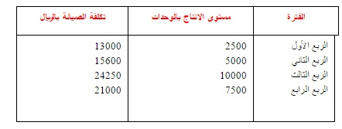
باستخدام طريقة الحد الأعلى والأدنى
كم يبلغ الشق الثابت من التكاليف المختلطة (أ):
9250
8000
10000
5000
السؤال26: فيما يلي البيانات الربع سنوية المتعلقة بأحد عناصر التكاليف المختلطة ( تكاليف الصيانة ) وكذلك مستوى النشاط مقاسا بوحدات انتاج عن العام المنتهي في 30/ 12/ 1435 هـ
الفترة مستوى الانتاج بالوحدات تكلفة الصيانة بالريال
باستخدام طريقة الحد الأعلى والأدنى كم يبلغ معدل التغير (ب):
1.5
3
2
1
نعرف القاعدة اول شيء هي :حجم النشاط الحالي – حجم النشاط السابق ÷ حجم النشاط السابق ×100 =1500-1000÷1000×100 = 50% "

( اجور عمال الانتاج 10000 ريال + اهلاك معدات الانتاج 2000 ريال + صيانة الالات 3500 ريال + مرتبات مشرفي الانتاج 3000 ريال + وقود وزيوت 1500 ريال ) = 20000

قيمة التكلفة هي بشراء 2000 طن من الورق بمبلغ 200000
السؤال27:فيما يلي البيانات الربع سنوية المتعلقة بأحد عناصر التكاليف المختلطة ( تكاليف الصيانة ) وكذلك مستوى النشاط مقاسا بوحدات انتاج عن العام المنتهي في 30/ 12/ 1435 هـ
الفترة مستوى الانتاج بالوحدات تكلفة الصيانة بالريال
باستخدام طريقة الحد الأعلى والأدنى
كم يكون تقدير تكاليف الصيانة المتوقعة عن الربع الأول لعام 1436 هـ، حيث يبلغ مستوى النشاط المتوقع 12,000 وحدة انتاج ؟"
27250
30000
26000
24000
السؤال28:المصروف عبارة عن تكلفة مستنفدة في سبيل تحقيق ايرادات
صواب
خطأ
السؤال29:قامت مطبعة جامعة الدمام بشراء 2000 طن من الورق بمبلغ 200000 ريال وقد تم صرف 400 طن من الكمية المشتراة الى خط انتاج التقطيع لتنفيذ أمر تشغيل طباعة كتاب ، وعند استخدام الكمية المنصرفة تبين أن هناك 10 طن تالفة بحيث لا يمكن استخدامها لسوء تخزينها وقد أمكن بيع التالف بمبلغ 200 ريال.
كم تبلغ قيمة الخسارة ؟
200
500
800
1000
السؤال30:فيما يلي البيانات المستخرجة من سجلات إحدى المنشآت الصناعية خلال العام المنتهي في 30 /12 / 1433هـ
1-تكاليف الخامات :
75 60000 خامات إنتاجية ( 80% مباشرة – 10% غير مباشرة متغيرة – 10% غير مباشرة ثابتة(
00 30000 خامات غير انتاجية ( 70% متغير – 30% ثابتة )
قيمة التكلفة هي التي تم شراء الورق فيها : من الورق بمبلغ 200000
اول شيء نوجد معدل التغير (ب)= $\frac{نشاطمستوىادنيعندالتكلفه−نشاطمستوىاعلىعندالتكلفه}{نشاطمستوىادنىحجم−نشاطمستوىاعلىحجم}$= $\frac{13000−24250}{2500−10000}$=1.5 ريال/الوحدة
اذا نعوض بالمعادلة ص = أ + ب* س = 13000= أ+1.5×2500= 13000-3750=9250
معدل التغير (ب)= $\frac{نشاطمستوىادنيعندالتكلفه−نشاطمستوىاعلىعندالتكلفه}{نشاطمستوىادنىحجم−نشاطمستوىاعلىحجم}$= $\frac{13000−24250}{2500−10000}$=1.5 ريال/الوحدة
-2تكاليف الأجور
50000 أجور إنتاجية ( 60% مباشر – 25% غير مباشرة متغيرة – 15% غير مباشرة ثابتة
40000 أجور ومرتبات غير انتاجية ( 80% متغيرة – 20% ثابتة )
ص=أ+ب×س ,ص=9250(من السؤال الاول)+1.5(معدل التغير)×12000(من السؤال نفسة )=27250"
-3 تكاليف الخدمات
15000 خدمات انتاجية (70% غير مباشرة متغيرة – 30% غيرمباشرة ثابتة )
30000 خدمات غير انتاجية ( 30% متغيرة – 70% ثابتة )
-4 لا يوجد مخزون إنتاج تحت التشغيل سواء في أول أو آخر الفترة
-5 لا يوجد مخزون إنتاج تام أول الفترة
-6 الوحدات المنتجة خلال الفترة 15000 وحدة ، كمية مخزون الانتاج التام آخر الفترة 3000 وحدة
-7 إيراد المبيعات 250000 ريال
يتم اتباع مدخل التكاليف الكلية عند تحديد تكلفة المنتجات
المطلوب :أولا كم تبلغ تكاليف مخزون الانتاج التام آخر الفترة ؟
25000
32500
30000
22500
السؤال31: وافرت لديك البيانات التالية لشركة الأثاث المكتبي:
اخشاب مستخدمة 50000 ريال ، أجور عمال الانتاج 10000 ريال ، اهلاك معدات الانتاج 2000 ريال ، صيانة الآلات 3500 ريال ، مرتبات مشرفي الانتاج 3000 ريال ، وقود وزيوت 1500 ريال
أولا: كم تبلغ التكلفة الأولية ؟
70000 ريال
50000 ريال
62000 ريال
60000 ريال
السؤال32:العنصر المشترك بين التكاليف الأولية وتكلفة التحويل هي التكاليف الصناعية غير المباشرة.
صح
خطاء
السؤال33:بفرض أن شخصا لديه 150000ريال ويود استثمارها في أحد البدائل الموضح بياناتها في الجدول التالي
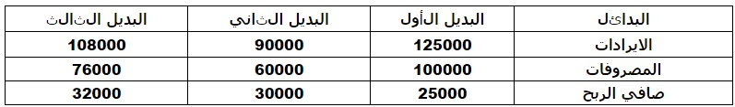
ما هي تكلفة الفرصة البديلة عند اختيار البديل الأفضل ؟
25000
32000
30000
60000
البديل ) أ ( صافي الربح 32,000 ريال
البديل الافضل ) ب ( صافي الربح 30,000 ريال
البديل للبديلة (ب) هو ) ج ( صافي الربح 25,000 ريال

السؤال34: يقوم محاسب التكاليف في كثير من الحالات بوضع تقديرات للتكاليف المرتبطة بالأفكار والتجربة للمنتجات الجديدة او عمليات التصنيع الجديدة وذلك في مرحلة البحوث والتطوير والتصميم .
صواب
خطأ
السؤال35:تعرف التكلفة التفاضلية بأنها مقدار التغير في التكلفة الذي يصاحب اختيار أحد البدائل عوضا عن بديل آخر .
صواب
خطأ
السؤال36:التكلفة : « تضحية اختيارية بمجموعة من الموارد الاقتصادية للحصول على منافع ملموسة او غير ملموسة في الحاضر او المستقبل بغرض تحقيق أهداف محددة »
صواب
خطأ
السؤال37:أي التكاليف التالية يصنف على أنه تكلفة مختلطة ؟
عمولة المبيعات
صيانة الآلات
رواتب المحاسبين
مواد خام أساسية
السؤال38:تم شراء سيارة بمبلغ 55000 ريال يحسب لها استهلاك سنوي 20% وبعد مرور 3 أعوام قررت المنشأة التخلص من السيارة ببيعها حيث بلغت القيمة البيعية لها في هذا التاريخ 5000 ريال
كم تبلغ القيمة الغارقة ؟
15000
25000
17000
السؤال39:يقوم مدخل التحميل الكلي على اساس تحميل الوحدات المنتجة بعناصر التكاليف المستغلة والتي تتمثل في التكاليف المتغيرة مضافا اليها جزء من التكاليف الثابتة حسب نسبة الطاقة المستغلة خلال الفترة.
صح
خطأ
السؤال40:أي العناصر التالية يعتبر تكلفة متغيرة ؟
الخشب المستخدم في صناعة طاولة
التأمين ضد الحريق على مباني المصنع
رواتب شئون الموظفين
رواتب مشرفي الانتاج
السؤال41:اذا كانت التكاليف الصناعية للوحدات المنتجة هي 250000 ريال وان عدد الوحدات المنتجة هي 2500 وحدة وأن مخزون الانتاج التام آخر المدة 1000 وحدة
فما هي تكلفة مخزون الانتاج التام اخر الفترة ؟
50000
120000
50000
100000
السؤال42:تقسم التكاليف حسب المفهوم الوظيفي للتكاليف الى تكاليف متغيرة وتكاليف ثابتة.
صواب
خطأ
السؤال43:التكلفة الضمنية عبارة عن تضحية تتحملها المنشأة و يتم تسجيلها في المحاسبة.
صواب
خطأ
السؤال44:الهدف الرئيسي للمحاسبة المالية هو خدمة المستخدم الداخلي للمعلومات المحاسبية وذلك من خلال إعداد ونشر القوائم المالية.
صواب
خطأ
السؤال45:تتميز محاسبة التكاليف بالتالي:
توفر معلومات تاريخية فقط
إعداد المعلومات بصورة اجمالية
لاشيئ مما سبق
تلتزم بالمبادئ المحاسبية
السؤال46:من أمثلة المصروفات :
(اخشاب مستخدمة 50000 ريال + اجور عمال الانتاج 10000 ريال=60000)
55000×20%=11000 , 11000×3 اعوام = 33000
55000 – 33000 = 22000 , 22000 – 5000 = 17000
250000 × 1000 ÷ 2500 = 100000
البديل ) أ ( صافي الربح 32,000 ريال
البديل الافضل ) ب ( صافي الربح 30,000 ريال
البديل للبديلة (ب) هو ) ج ( صافي الربح 25,000 ريال

شراء شاحنة
التأمين على المباني ضد الحريق المقدم
مخزون البضاعة
ايجار السنة الحالية المدفوع
السؤال47:فيما يلي البيانات المستخرجة من سجلات إحدى المنشآت الصناعية خلال العام المنتهي في 30 /12 / 1433هـ
1- 1- تكاليف الخامات :
75 60000 خامات إنتاجية ( 80% مباشرة – 10% غير مباشرة متغيرة – 10% غير مباشرة ثابتة )
00 30000 خامات غير انتاجية ( 70% متغير – 30% ثابتة )
2- 2- تكاليف الأجور
50000 أجور إنتاجية ( 60% مباشر – 25% غير مباشرة متغيرة – 15% غير مباشرة ثابتة
40000 أجور ومرتبات غير انتاجية ( 80% متغيرة – 20% ثابتة )
3- 3- تكاليف الخدمات
15000 خدمات انتاجية (70% غير مباشرة متغيرة – 30% غيرمباشرة ثابتة )
30000 خدمات غير انتاجية ( 30% متغيرة – 70% ثابتة )
4- لا يوجد مخزون إنتاج تحت التشغيل سواء في أول أو آخر الفترة
5- لا يوجد مخزون إنتاج تام أول الفترة
6- الوحدات المنتجة خلال الفترة 15000 وحدة ، كمية مخزون الانتاج التام آخر الفترة 3000 وحدة
7- إيراد المبيعات 250000 ريال
يتم اتباع مدخل التكاليف الكلية عند تحديد تكلفة المنتجات
المطلوب أولا كم تبلغ التكاليف المباشرة ؟
50000
78000
75000
60000
السؤال48: يعتبر من ضمن تصنيفات التكاليف الغير ملائمة عند اتخاذ القرار :
تكلفة الفرصة البديلة
التكلفة الضمنية
التكلفة الغارقة
التكلفة التفاضلية
السؤال49:أي من العناصر التالية يعتبر تكلفة تحويل ؟
أجور عمال الأمن في المصنع
ايجار المصنع
كل ما سبق
أجور عمال الانتاج
السؤال50:قامت إحدى الشركات بشراء سيارة نقل في 1 / 1 / 1433 هـ بقيمة 55000 ريال وقيمتها المقدرة كخردة هي 5000 ريال والعمر الانتاجي المقدر لها 5 سنوات ويتم استهلاكها على أساس القسط الثابت.
المطلوب:يظهر مصروف الاستهلاك للسيارة في 30/12/1433هـ في
قائمة المركز المالي ضمن الالتزامات
قائمة المركز المالي ضمن الأصول
قائمة الدخل ضمن المصروفات
قائمة الدخل ضمن الايرادات
السؤال51:تمثل الطاقة المتاحة اقصي طاقة انتاجية يمكن للتجهيزات الالية تحقيقها ولكن مع استبعاد الاعطال الطبيعية – او العادية – التي يتحتم حدوثها.
صواب
خطأ
السؤال52:لتكلفة الأولية عبارة عن الربح او العائد الضائع ( او الايراد الضائع ) نتيجة عدم اختيار البديل التالي في الافضلية للبديل الذي تم اختياره فعلا
صواب
خطأ
السؤال53:فيما يلي البيانات المستخرجة من سجلات إحدى المنشآت الصناعية خلال العام المنتهي في 30 /12 / 1433هـ
1- 1- تكاليف الخامات :
75 60000 خامات إنتاجية ( 80% مباشرة – 10% غير مباشرة متغيرة – 10% غير مباشرة ثابتة )
00 30000 خامات غير انتاجية ( 70% متغير – 30% ثابتة )
2- 2- تكاليف الأجور
50000 أجور إنتاجية ( 60% مباشر – 25% غير مباشرة متغيرة – 15% غير مباشرة ثابتة
40000 أجور ومرتبات غير انتاجية ( 80% متغيرة – 20% ثابتة )
3- 3- تكاليف الخدمات
15000 خدمات انتاجية (70% غير مباشرة متغيرة – 30% غير مباشرة ثابتة )
30000 خدمات غير انتاجية ( 30% متغيرة – 70% ثابتة )
4- لا يوجد مخزون إنتاج تحت التشغيل سواء في أول أو آخر الفترة
5- لا يوجد مخزون إنتاج تام أول الفترة
6- الوحدات المنتجة خلال الفترة 15000 وحدة ، كمية مخزون الانتاج التام آخر الفترة 3000 وحدة
7- إيراد المبيعات 250000 ريال
يتم اتباع مدخل التكاليف الكلية عند تحديد تكلفة المنتجات
المطلوب
أولا كم تبلغ التكاليف غير المباشرة ؟
32000
50000
15000
47000
السؤال54:من عيوب مدخل التحميل المستغل تحويل تكلفة الطاقة غير المستغلة من المنشأة المنتجة الى طرف آخر :ألا وهو المستهلك.
صح
خطأ
السؤال55:تهتم محاسبة التكاليف بتسجيل كل من الجانب المالي والكمي
صواب
خطاء
السؤال56:تهتم محاسبة التكاليف :
توفر معلومات تاريخيه فقط
ملتزمه بالمبادئ المحاسبيه
لاشيء مما ذكر
تقدم معلومات اجمالية
السؤال57:فيما يلي البيانات المستخرجة من سجلات إحدى المنشآت الصناعية خلال العام المنتهي في 30 /12 / 1433هـ
1- 1- تكاليف الخامات :
75 60000 خامات إنتاجية ( 80% مباشرة – 10% غير مباشرة متغيرة – 10% غير مباشرة ثابتة )
00 30000 خامات غير انتاجية ( 70% متغير – 30% ثابتة )
2- 2- تكاليف الأجور
50000 أجور إنتاجية ( 60% مباشر – 25% غير مباشرة متغيرة – 15% غير مباشرة ثابتة
40000 أجور ومرتبات غير انتاجية ( 80% متغيرة – 20% ثابتة )
3- 3- تكاليف الخدمات
15000 خدمات انتاجية (70% غير مباشرة متغيرة – 30% غيرمباشرة ثابتة )
30000 خدمات غير انتاجية ( 30% متغيرة – 70% ثابتة )
4- لا يوجد مخزون إنتاج تحت التشغيل سواء في أول أو آخر الفترة
5- لا يوجد مخزون إنتاج تام أول الفترة
6- الوحدات المنتجة خلال الفترة 15000 وحدة ، كمية مخزون الانتاج التام آخر الفترة 3000 وحدة
7- إيراد المبيعات 250000 ريال
يتم اتباعمدخل التكاليف الكليةعند تحديد تكلفة المنتجات
المطلوب
أولا كم تبلغ التكاليف الكلية للوحدات المباعة خلال الفترة ؟
90000
100000
95000
85000
السؤال58: يما يلي البيانات المستخرجة من سجلات إحدى المنشآت الصناعية خلال العام المنتهي في 30 /12 / 1433هـ
1- 1- تكاليف الخامات
75 60000 خامات إنتاجية ( 80% مباشرة – 10% غير مباشرة متغيرة – 10% غير مباشرة ثابتة )
00 30000 خامات غير انتاجية ( 70% متغير – 30% ثابتة )
2- 2- تكاليف الأجور
50000 أجور إنتاجية ( 60% مباشر – 25% غير مباشرة متغيرة – 15% غير مباشرة ثابتة
40000 أجور ومرتبات غير انتاجية ( 80% متغيرة – 20% ثابتة )
3- 3- تكاليف الخدمات
15000 خدمات انتاجية (70% غير مباشرة متغيرة – 30% غيرمباشرة ثابتة )
30000 خدمات غير انتاجية ( 30% متغيرة – 70% ثابتة )
4- لا يوجد مخزون إنتاج تحت التشغيل سواء في أول أو آخر الفترة
5- لا يوجد مخزون إنتاج تام أول الفترة
6- الوحدات المنتجة خلال الفترة 15000 وحدة ، كمية مخزون الانتاج التام آخر الفترة 3000 وحدة
7- إيراد المبيعات 250000 ريال
يتم اتباع مدخل التكاليف الكلية عند تحديد تكلفة المنتجات
المطلوب
أولا كم تبلغ التكاليف الصناعية للوحدات المنتجة خلال الفترة ؟
130000
125000
100000
105000
السؤال59: تعرف بأنها مقدار التغير في التكلفة الذي يصاحب اختيار أحد البدائل عوضا عن بديل آخر.
التكاليف الغارقة
التكاليف الضمنية
التكاليف التفاضلية
تكلفة الفرصة البديلة
السؤال60:
55000×20%=11000 , 11000×3 اعوام = 33000
55000 – 33000 = 22000 , 22000 – 5000 = 17000
يتم تبويب التكاليف على أساس علاقتها بحجم النشاط الى تكاليف مباشرة وتكاليف غير مباشرة.
صواب
خطأ
السؤال 61:تهتم المحاسبة المالية بحصر وتسجيل العمليات المالية و الكمية
صح
خطأ
السؤال62:توفر محاسبة التكاليف معلومات لكل من المحاسبة الادارية والمحاسبة المالية.
صح
خطأ
السؤال63:تهتم محاسبة التكاليف بحصر وتسجيل العمليات المالية والكمية
صح
خطأ

- تمنياتي لكم بالتوفيق

